|  |  |
| --- | --- |
| tallinna tehnikaülikool | |
| Infotehnoloogia teaduskond | |
| Tarkvarateaduse instituut | |
|  | |
| asp .net mvc core  Juhend | |
|  |  |
|  |  |
|  |  |
|  |  |
|  |  |
|  |  |
|  |  |

Tallinn 2018

SISUKORD

Labor 1- Kontrolleri näiteprojekt 3

Labor 2- Vaadete demonstreerimine 9

Labor 3 - ViewData kasutamine 13

Labor 4 - ViewBag-i kasutamine 16

Labor 5 - Kindla tüübiga vaated (Strongly typed view) 18

Labor 6 - ViewModel-i rakendamine 20

Labor 7 - Kogumikuga vaade 31

Labor 8 - Andmeedastuskihi lisamine 40

Labor 9 - Andmete sisestamise ekraani lisamine 47

Labor 10 - Sisestatud andmete töötlemine kontrolleris 52

Labor 11- Reset ja Cancel nuppude funktsionaalsus 53

Labor 12 - Andmete andmebaasi salvestamine ja vaate uuendamine 57

Labor 13- Serveri poolne valideerimine 59

Labor 14- Serveri poolse valideerimise kohandamine 62

Labor 15- Väärtuste säilitamine Validation Error-i korral 66

Labor 16 - Kliendi poolse valideerimise lisamine 70

Labor 17 - Autentimise lisamine 74

Labor 18 - Väljalogimine 79

Labor 19 – Valideerimisreeglid sisse logimisel 81

Labor 20 – Kliendipoolse valideerimise lisamine sisse logimisel 85

Labor 21 – Jaluse lisamine 87

Labor 22 – Rolli põhine turvatus 90

Labor 23 – CSRF rünnaku vältimine 95

Labor 24 – Kirjete kustutamine 96

Labor 25 – Kirjete muutmine 101

Labor 26 – Failide ülesse laadimine 104

Labor 28 - Tests 109

# Labor 1- Kontrolleri näiteprojekt

MVC lahutab rakenduse kolmeks erinevaks osaks- mudel(Model), vaade(View) ja kontroller(Controller). Mudel- esindab andme ja äriloogika kihti. Mudeli objektid tagastavad ja säilitavad mudeli oleku andmebaasis. Vaade- kasutajaliidese kiht. Vaade esitab andmeid kasutajale kasutades selleks mudelit. Kontroller- Kontroller käsitleb kasutaja päringut. Tüüpiliselt suhtleb kasutaja vaatega, mis tekitab vastava URL päringu, selle päringuga tegeleb edasi kontroller. Kontroller tagastab vastusena õige vaate vastavate andmetega. Kasutaja suhtlemisel serveriga on vaja kontrollerit, et tegeleda kasutaja päringuga ja sellele vastuse saatmisega.

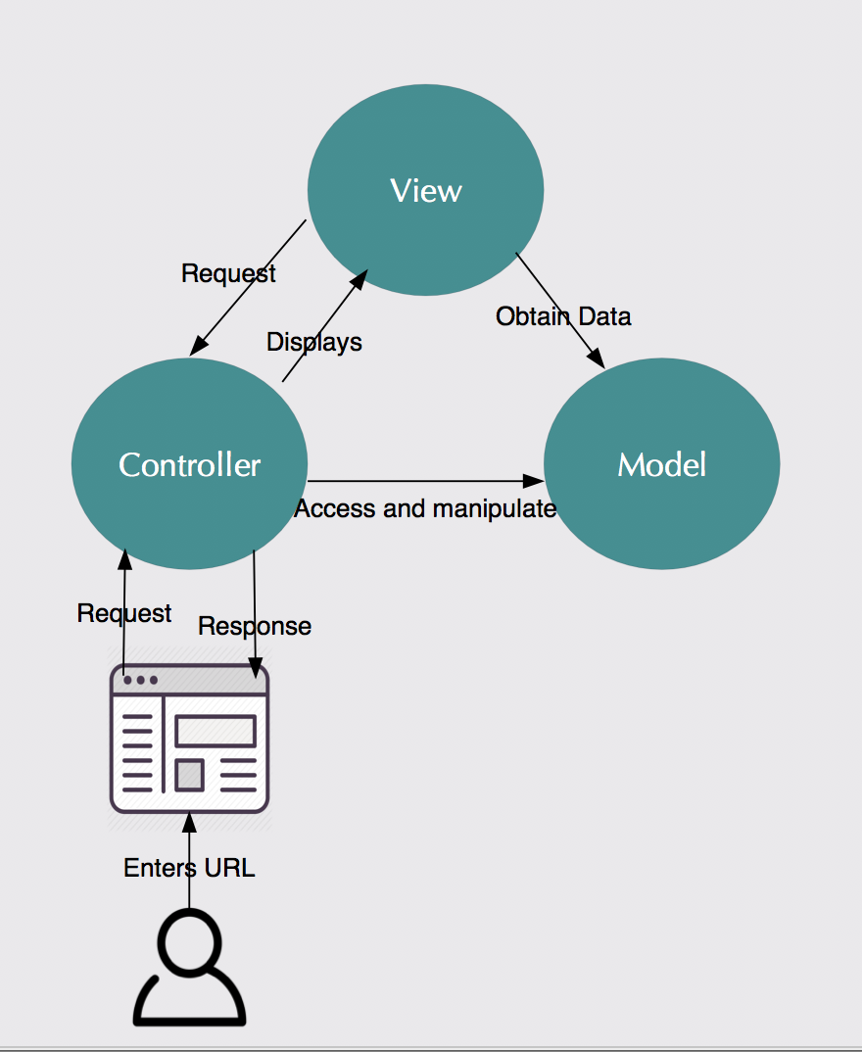

Pilt 1. MVC arhitektuur. Adapteeritud http://www.tutorialsteacher.com/mvc/mvc-architecture

1. Loo ASP.NET MVC Core projekt
   1. Ava Visual Studio. Vali File -> New -> Project

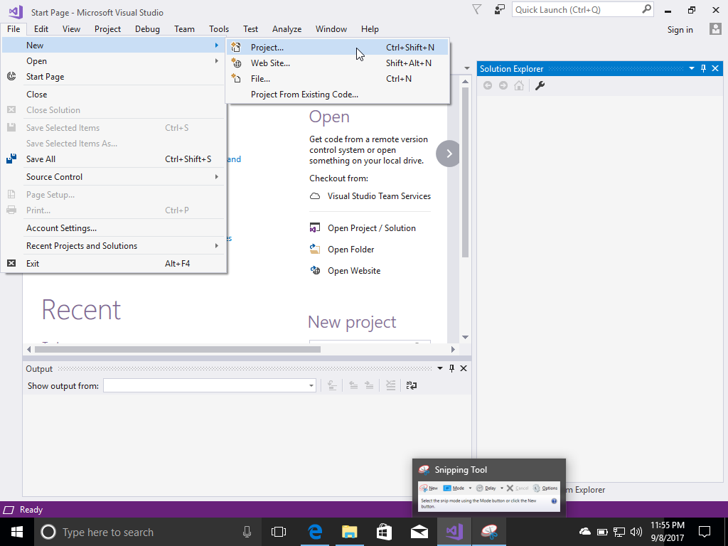

* 1. Vali ASP.NET Core Web Application. Määra projektile nimi ja salvestamise asukoht, seejärel vajuta ‘ok’.

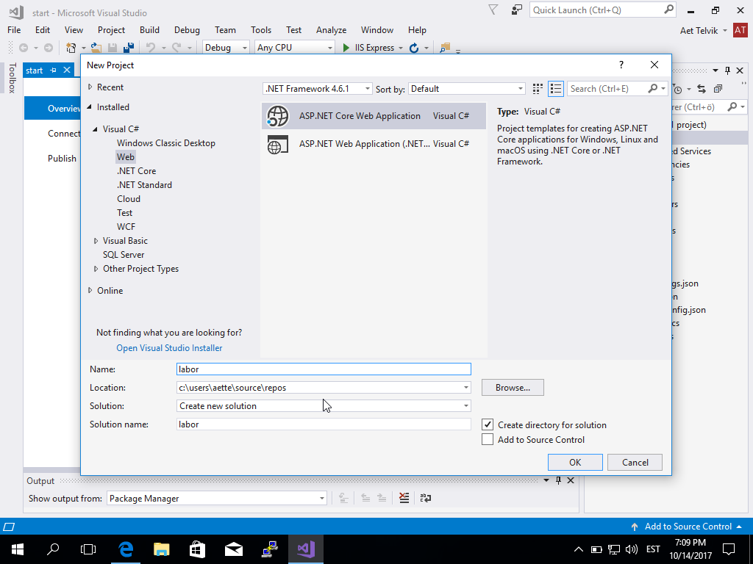

* 1. Vali MVC mall, seejärel vajuta ‘Change Authentication’.

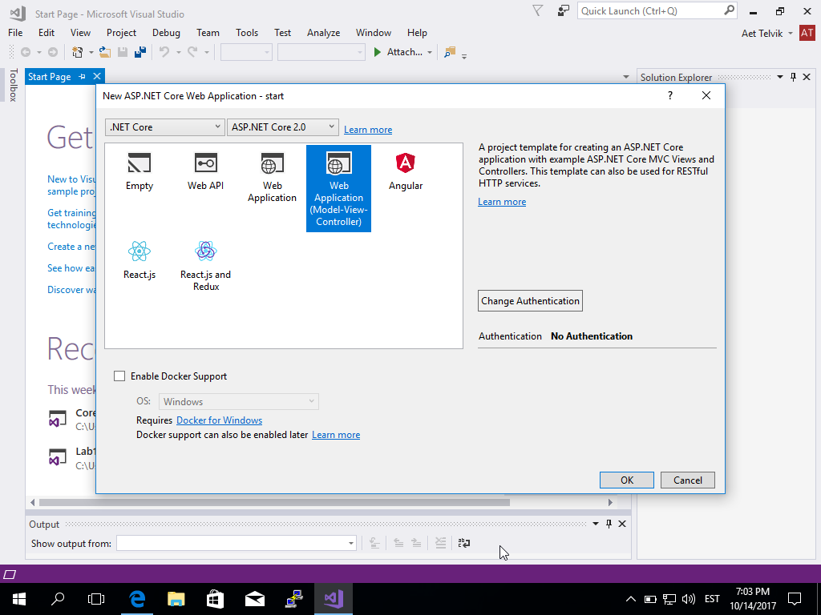

* 1. Vali ‘No Authentication’ vasakul olevast valikust, seejärel vajuta ‘ok’.

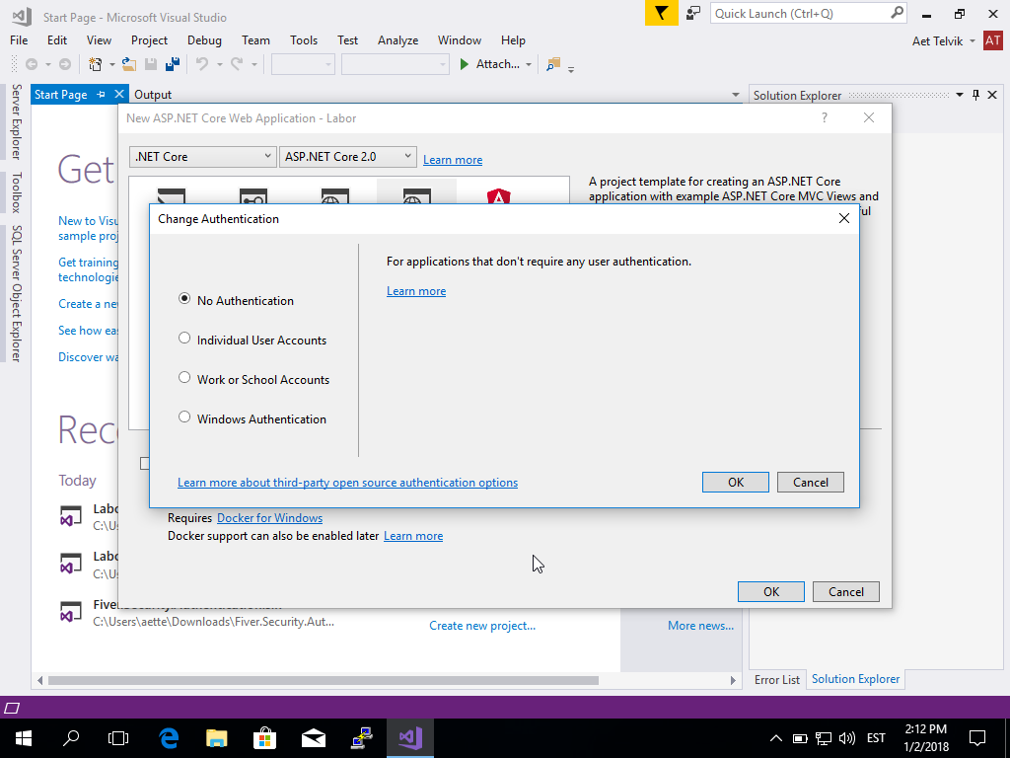

* 1. Vajuta ‘ok’.

1. Lisa uus kontroller

Tee lahenduse aknas (Solution explorer) parem klikk kontrolleri kaustal (Controllers) ja vali Add -> Controller

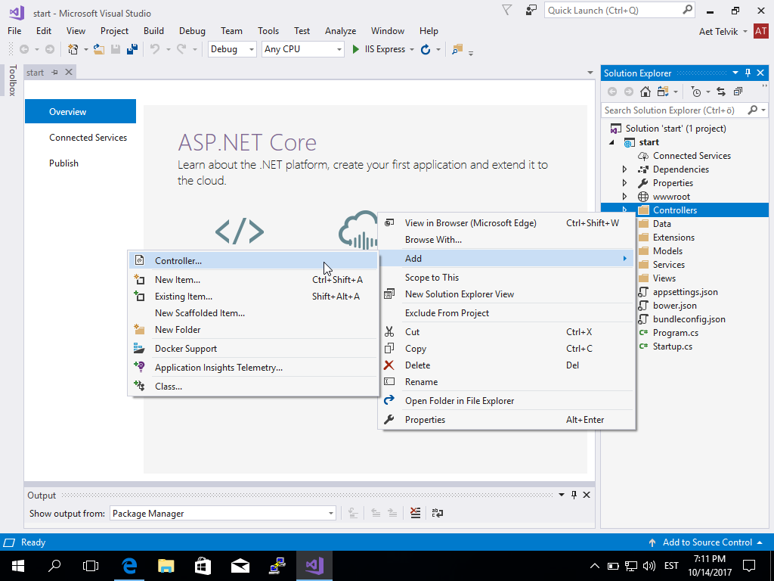

* 1. Vali MVC 5 Controller – Empty ja vajuta ‘Add’.

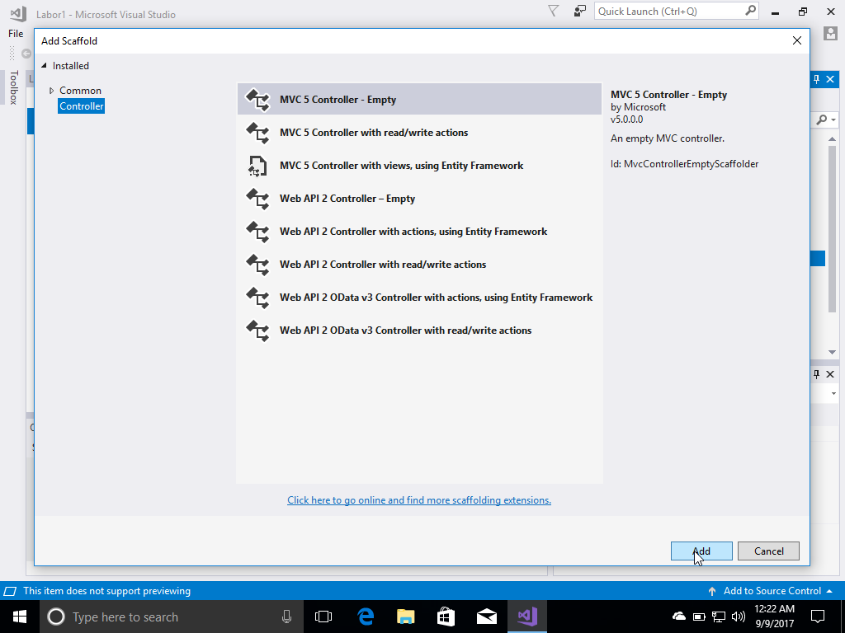

* 1. Pane kontrollerile nimeks ‘TestController’* ja valuta ‘Add’.

*Väga oluline selle sammu juures on see, et **ei kustutaks** võtmesõna ’Controller’

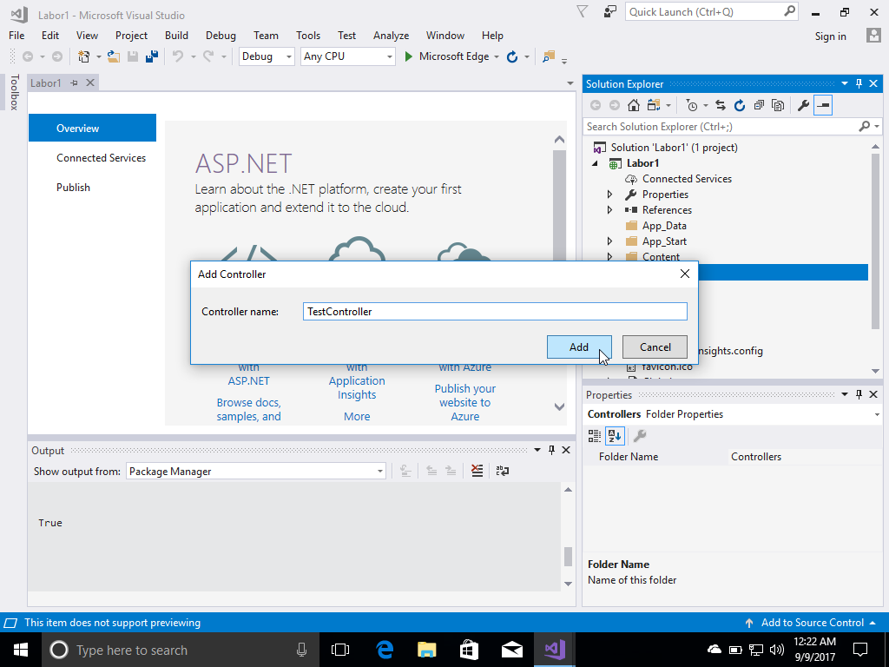

1. Loo ‘*action’* meetod.
   1. Ava loodud ‘TestController’-i klass. Seal on vaikimisi meetod nimega ‘Index’. Eemalda see meetod ja lisa uus meetod, mille nimeks on ‘GetString’ ja mis on järgmine:

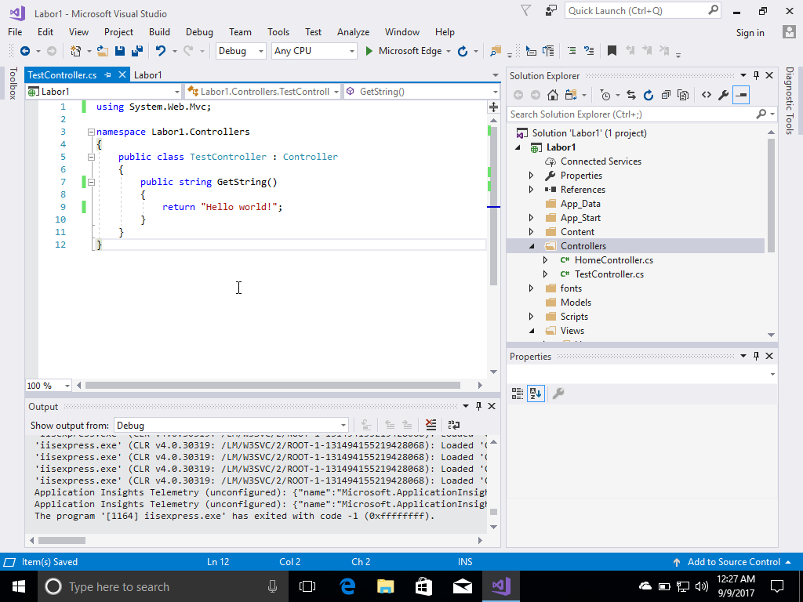

***Action* meetod on tavapärane avalik meetod, mis on järgmiste omadustega:**

* On alati avalik
* Ei saa olla ülekoormatud (*overloaded*)
* Ei saa olla staatiline

1. Käivita kood ja testi tulemust. Koodi käivitamiseks vajuta klahvi F5. Aadressi ribale kirjuta pordi järele /Kontrolleri nimi/Meetodi nimi.

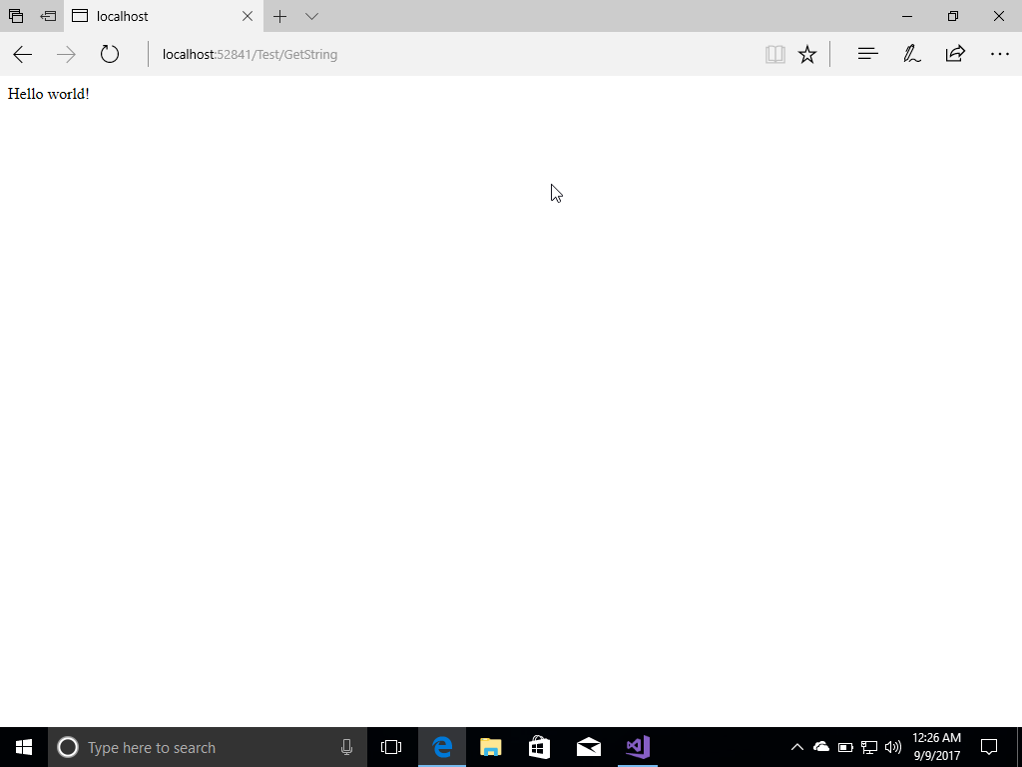

**TestController vs Test controller**

TestController on klassi nimi, samas kui Test on kontrolleri nimi. Aadressiribale lisatakse alati kontrolleri nimi ilma sõnata ‘Controller’

Visual Studio loob vaikimisi järgmise failide struktuuri:

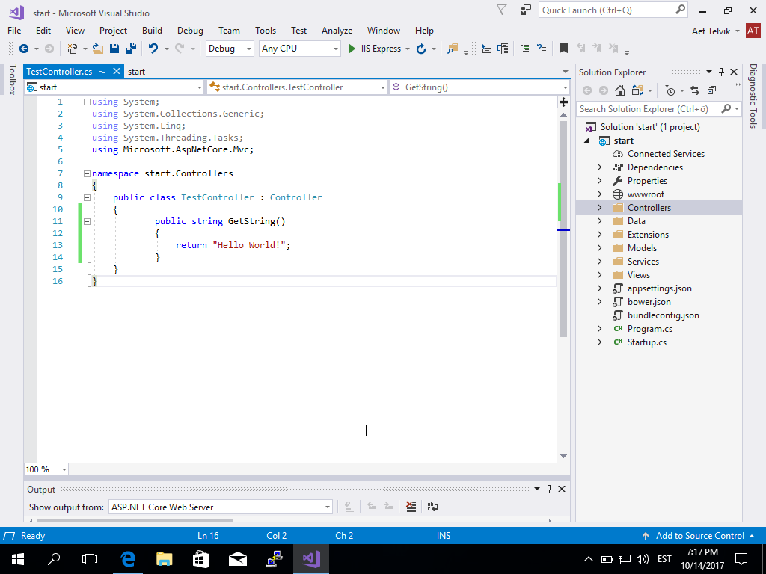

Pilt 2. MVC failide struktuur

Iga MVC projekti puhul on failide paigutus kaustadesse väga oluline.

Kataloog Controllers- sisaldab kontrollerite klassi faile. Kontrollerite nimed peavad alati lõppema sõnaga “Controller”.

Kataloog Models- sisaldab mudeli klassi faile. Tüüpiliselt sisaldab mudeli klass avalikke omadusi(public properties), mida kasutavad rakendused hoidmaks ja käsitlemaks rakenduse andmeid.

Kataloog Views- sisaldab faile, mille abil genereeritakse HTML vormingus kasutajale kuvatavad vaated. Tüüpiliselt on vaade .cshtml laiendiga fail, kuhu saab kirjutada nii HTML koodi kui ka C# koodi. Vaadete kaust sisaldab iga kontrolleri jaoks eraldi kausta. Näiteks kõik vaated, mida käsitletakse HomeController-i poolt peaksid asuma kaustas View/Home. Shared kaust Views kaustas sisaldab vaateid, mis on ligipääsetavad kõikidele kontrolleritele.

# Labor 2- Vaadete demonstreerimine

Tavaliselt on vaade HTML formaadis, kuna brauser mõistab seda formaati kõige paremini. Kasutajale kuvatavat kihti nimetatakse tehnilise terminiga UI ehk User Interface, Asp.Net MVC projektis kutsutakse seda kihti vaateks(view). Vaade kuvab kasutajale seda, mida kasutaja näeb brauseris.

1. Loo uus action meetod Test kontrolleri klassi sisse järgevalt:

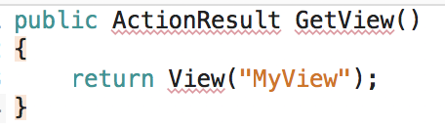

1. Loo vaade
   1. Tee hiire parema sõrmise klikk action meetodil ja vali “Add View”

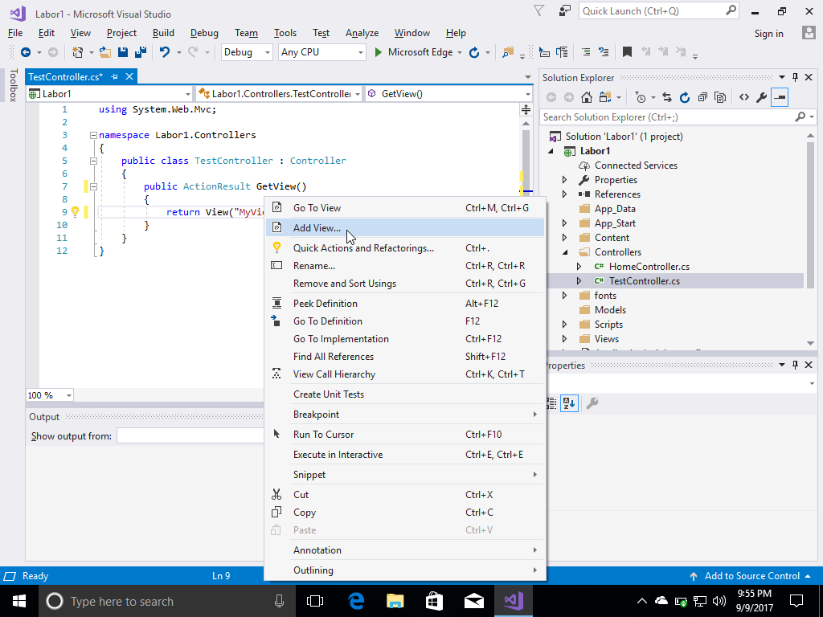

* 1. Avanenud aknas määra vaate nimeks “MyView”, seejärel eemalda linnuke “Use a layout” ees olevast kastist ja vajuta “Add”.

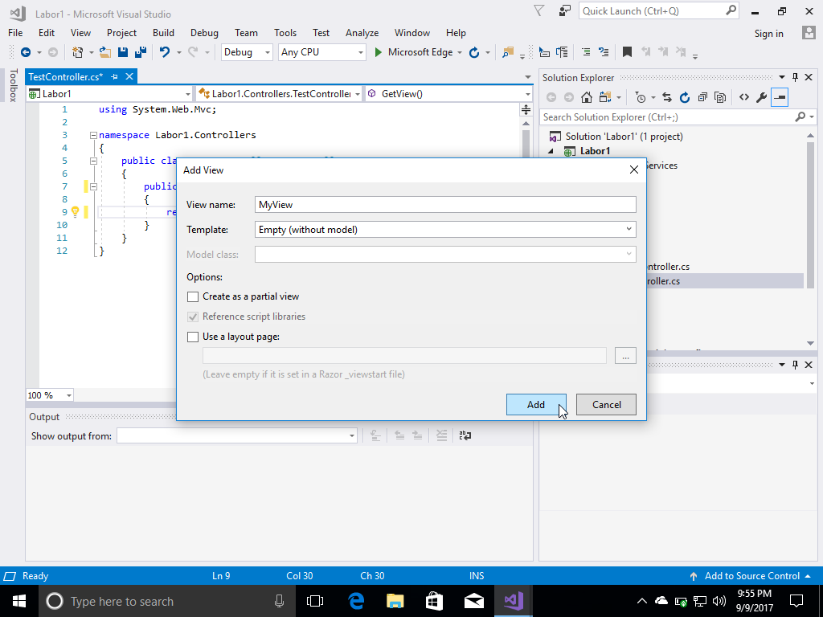

* 1. Seejärel tekib loodud vaade kausta “Views/Test” projekti lahenduse aknas (Solution Explorer)

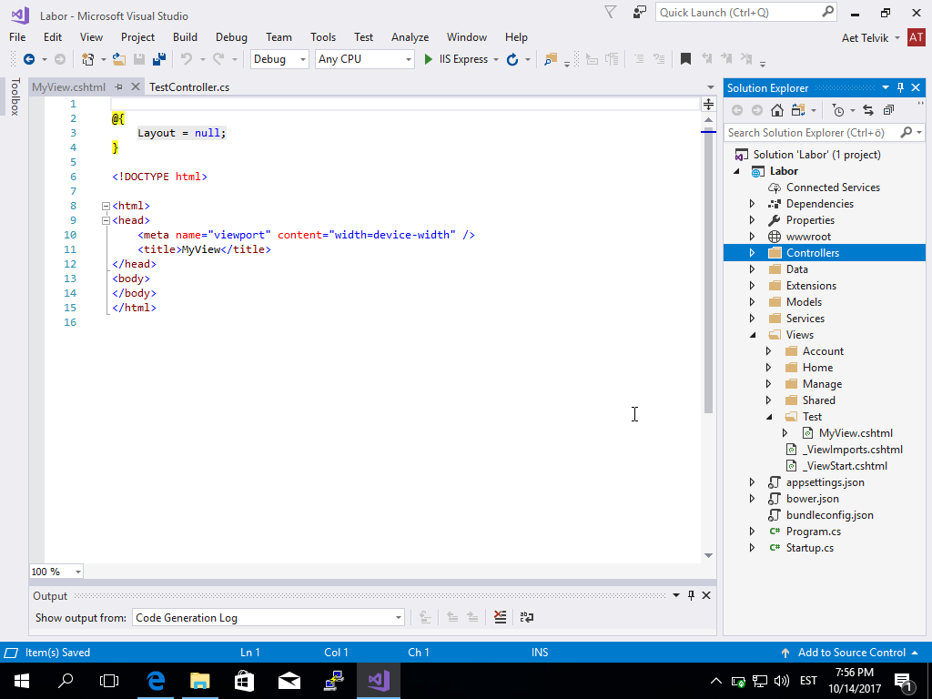

Iga vaade on seotud kindla kontrolleriga ja peab seetõttu olema asetatud vastava kontrolleri nimega kausta (nt /Views/Test).

Kui soovid kasutada ühte vaadet mitme kontrolleri jaoks, tuleb see paigutada jagatud kausta (/Views/Shared)

1. Lisa loodud vaatele sisu

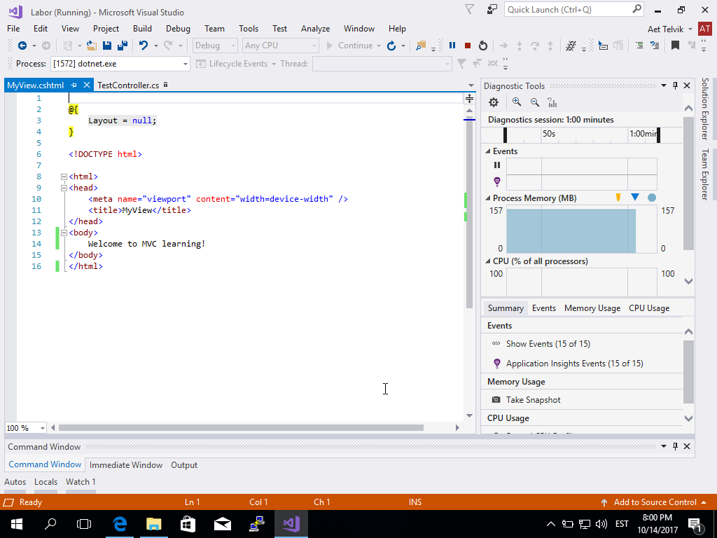

1. Testi loodud vaadet. Vajuta klahvi F5, mis käivitab rakenduse

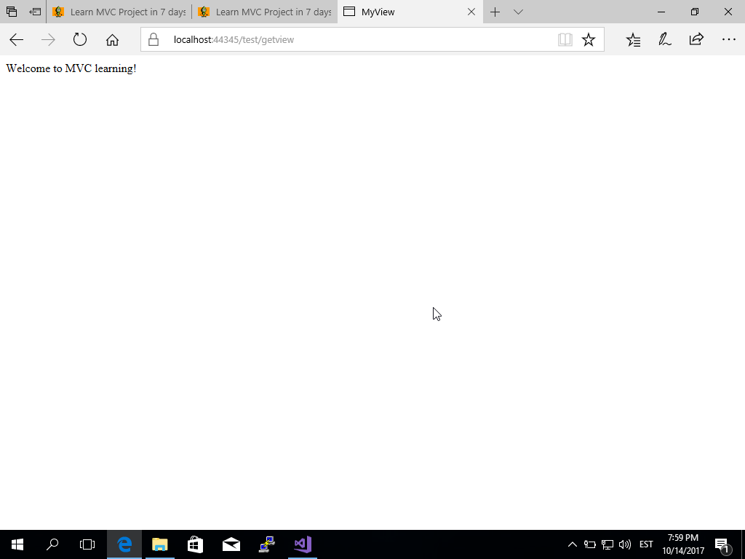

Loe lisaks: <https://docs.microsoft.com/en-us/aspnet/core/mvc/views/overview?view=aspnetcore-2.1>

# Labor 3 - ViewData kasutamine

ViewData on sõnastik, mis sisaldab andmeid, mida kontroller ja vaade vahetavad. Kontroller lisab andmed sõnastikku ja vaade loeb neid sealt.

1. Loo uus klass nimega ‘Employee’ kausta ‘Models’, mis näeb välja järgnevalt:

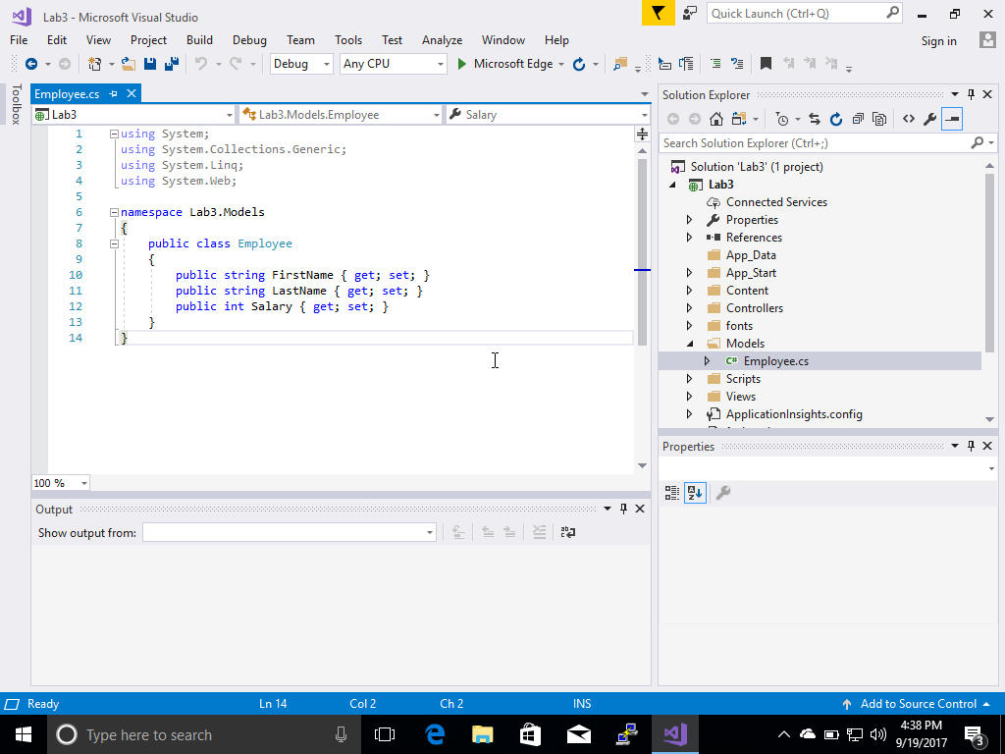

1. Loo Employee objekt meetodi GetView (Controllers/TestController) sisse

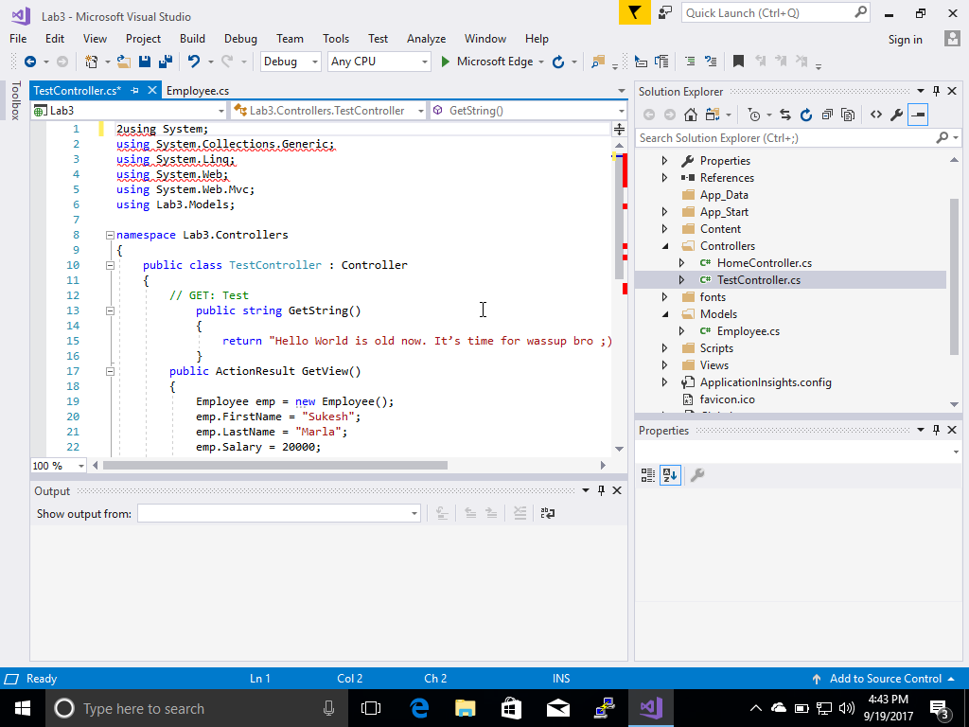

1. Ära unusta lisamast viidet:

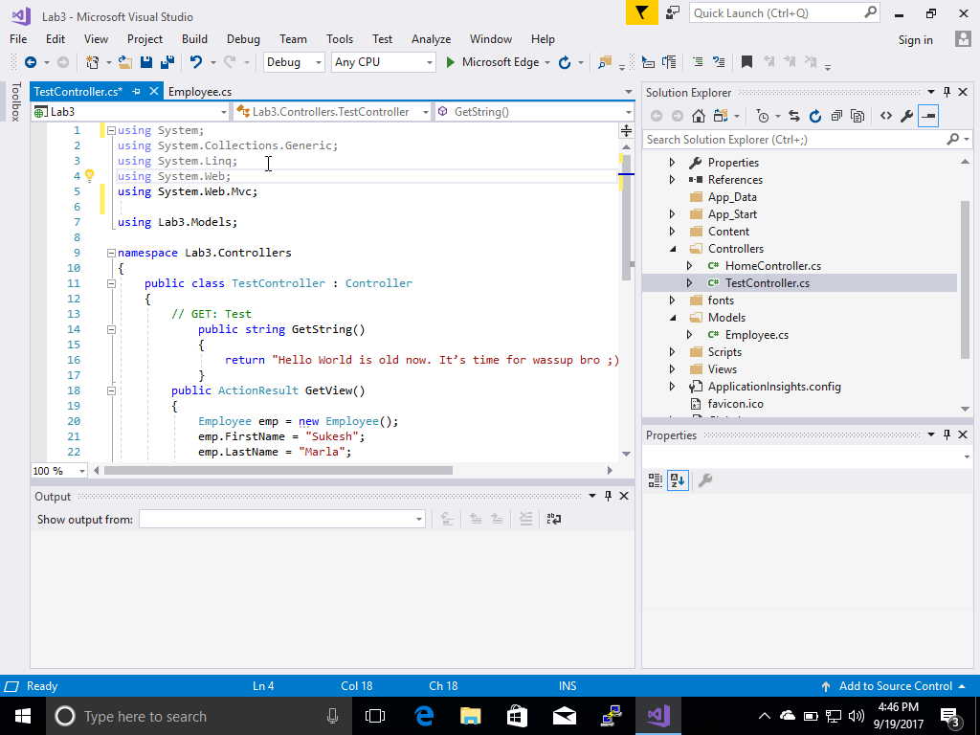

1. Salvesta Employee objekt ViewData sõnastikku ja tagasta vaade.

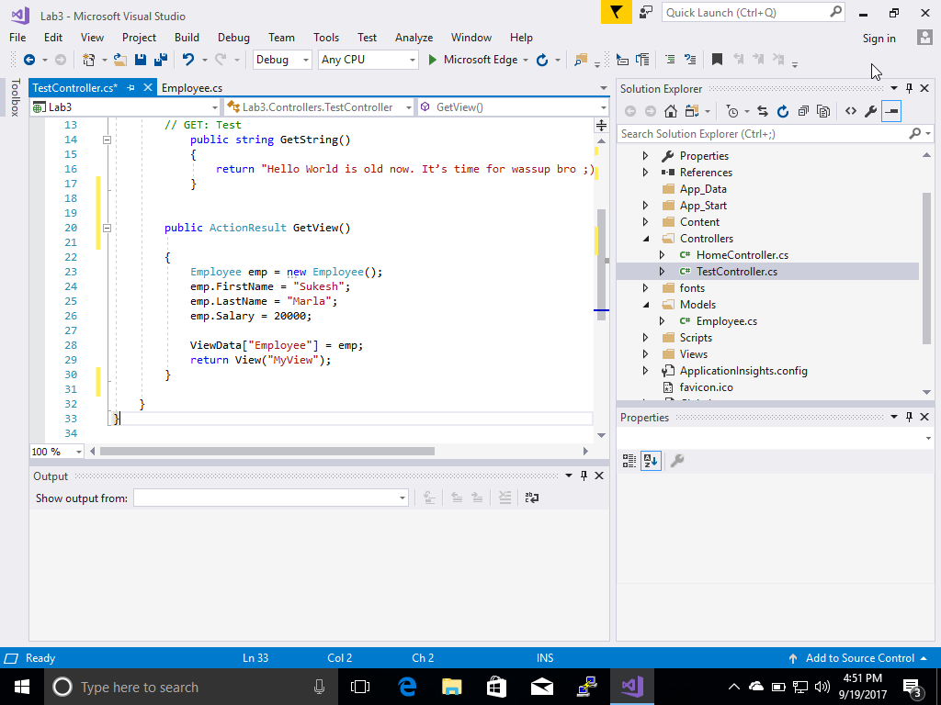

1. Kuva Employee objekti andmed vaates. Selleks ava Views/Test/MyView.cshtml fail ja tagasta Employee objekti andmed ViewData sõnastikust ja kuva need.

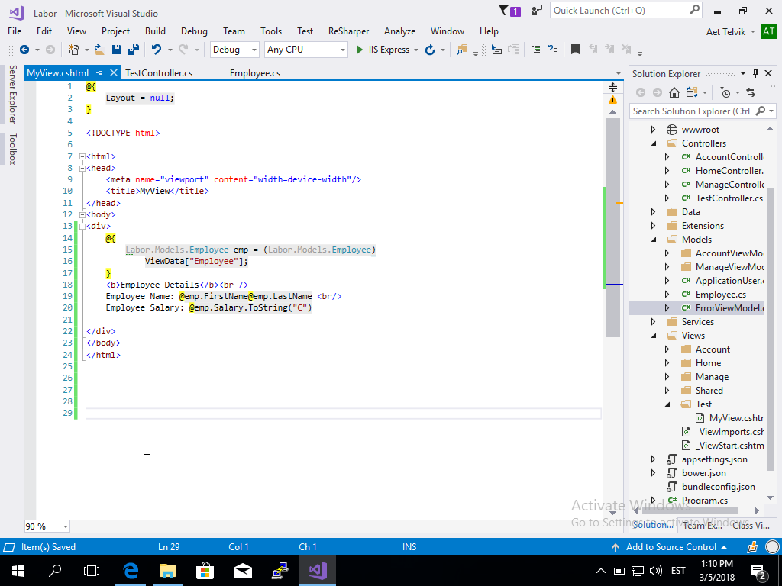

Razor syntax võimaldab kirjutada vaates serveri poolset C# või VB koodi kombineeritult HTML-iga. Serveri poolse muutuja kuvamiseks tuleb kirjutada @muutuja_nimi (nt kuupäeva ja kellaaja kuvamiseks kirjuta @DateTime.Now)

1. Testi väljundit. Selleks vajuta F5 klahvi ja navigeeri vastavale URL-ile.

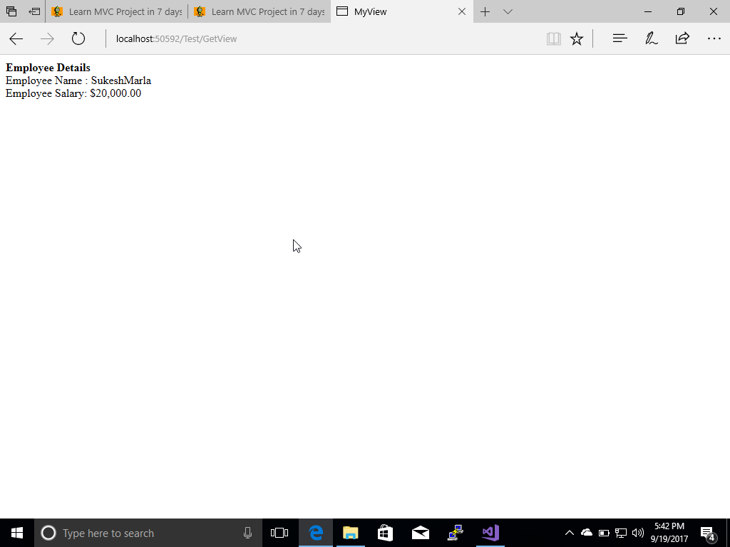

# Labor 4 - ViewBag-i kasutamine

1. Loo View Bag, selleks asenda GetView meetodis ViewData ViewBag-iga järgmiselt:

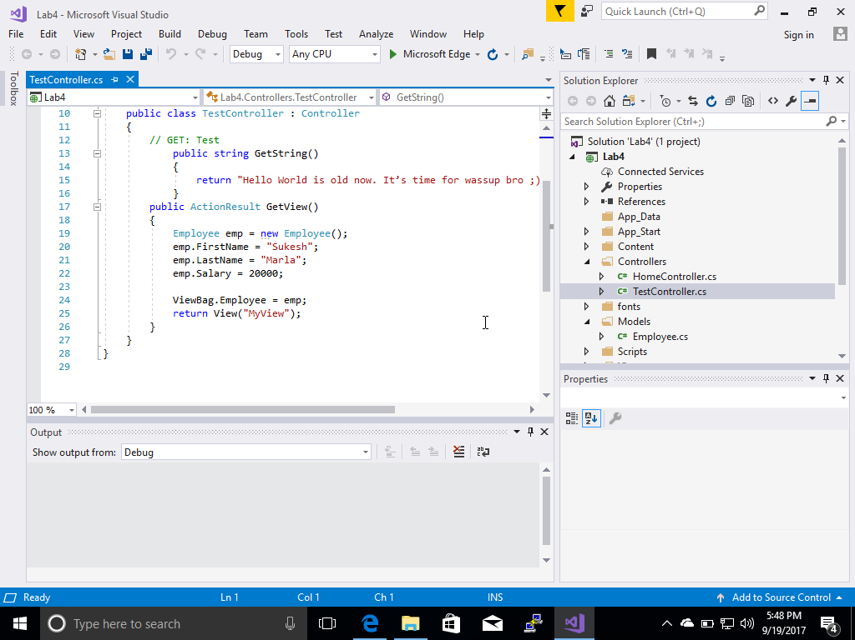

1. Kuva employee andmed vaates, selleks muuda vaadet järgmiselt:

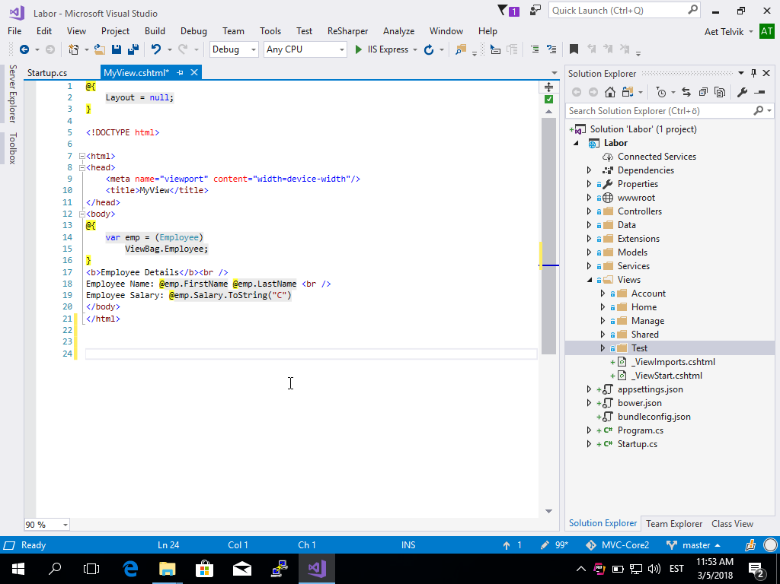

1. Testi väljundit. Selleks vajuta F5 klahvi ja navigeeri vastavale URL-ile.

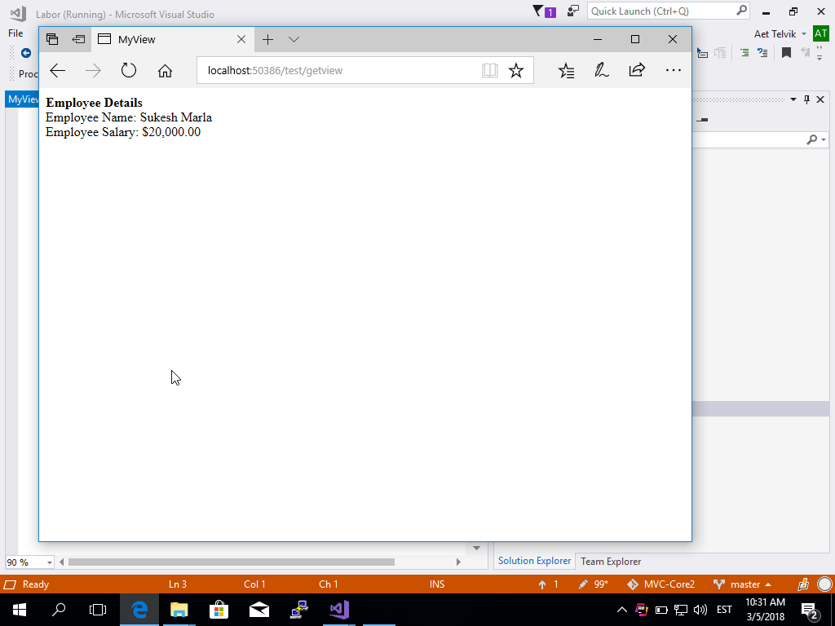

ViewBag-I kasutatakse ajutiste andmete edastamiseks kontrollerist vaatesse. ViewBag-ile saab omistada mitmeid omadusi ja väärtuseid, kuid kui omistada sama nimega omadust korduvalt, arvestatakse vaid viimasena omistatud väärtust. Kuna ViewBag ja ViewData kasutavad sisemiselt sama sõnastikku, ei tohi nende võtmeväärtused olla kattuvad, see annab Runtime erandi.

Näiteks ei saa koos kasutada järgnevat võtmeväärtust Id:

ViewBag.Id = 1;

ViewData.Add("Id", 1);

# Labor 5 - Kindla tüübiga vaated *(Strongly typed view)*

1. Muuda vaade kindlat tüüpi, selleks lisa järgmine annotatsioon vaatele kõige esimesele reale

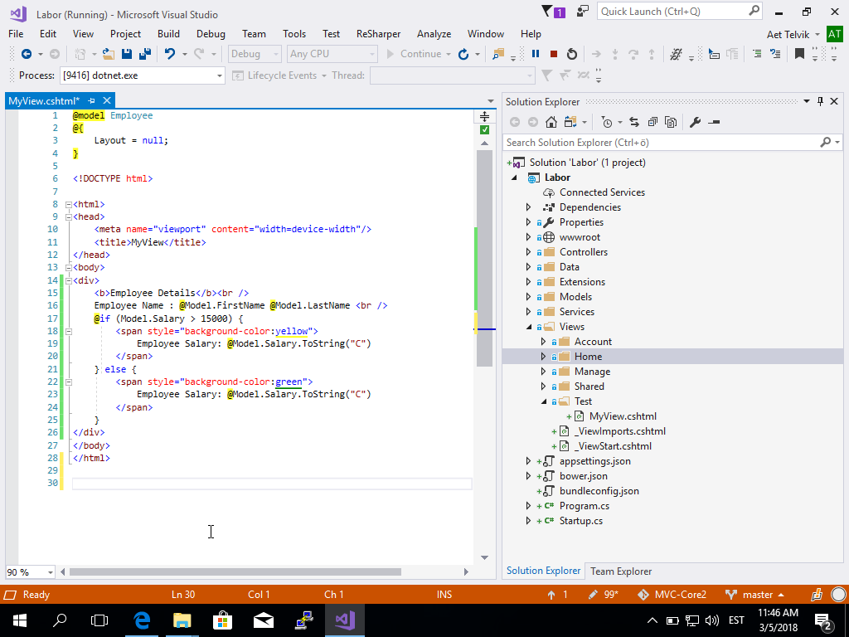

1. Kuva objekti andmed kasutades objektile viitamiseks @Model, kui seejärel kirjutada punkt pakub Visual Studio valikut kõikidest Employee klassi omadustest.



1. Muuda GetView meetodit järgmiselt:

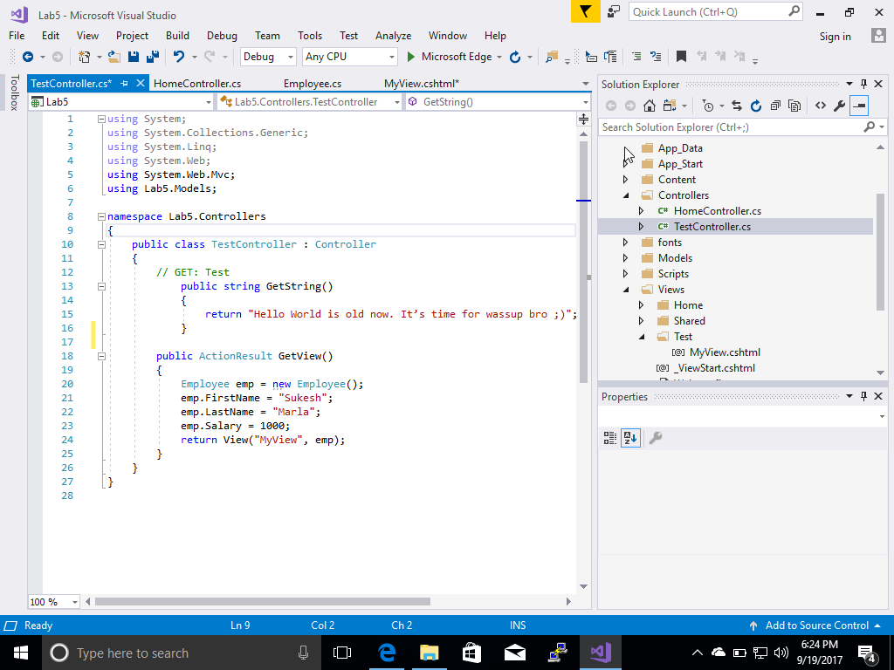

1. Testi väljundit. Selleks vajuta F5 klahvi ja navigeeri vastavale URL-ile.

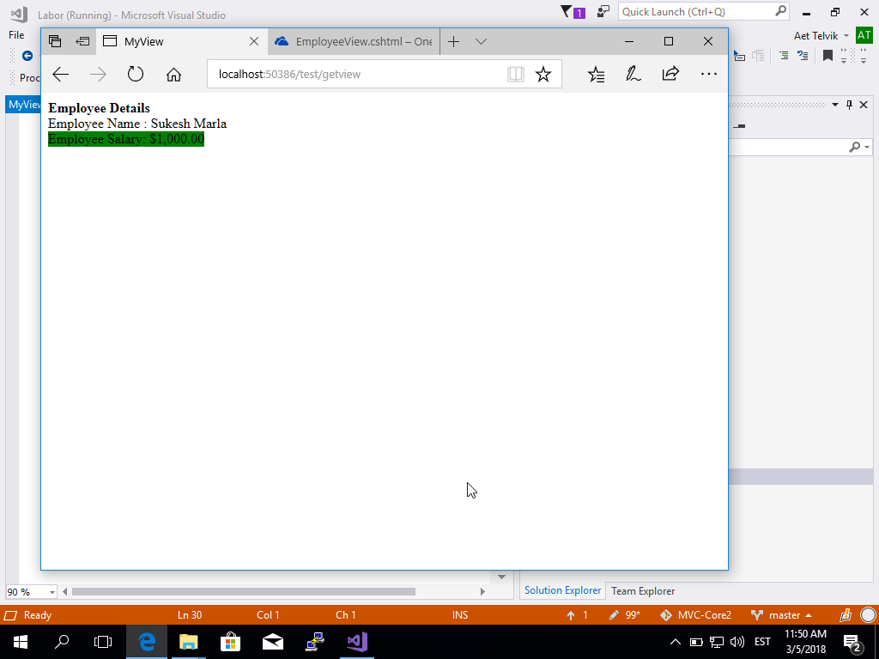

Võimalused andmete edastamiseks kontrollerist vaatesse:

* ViewBag või ViewData
* DynamicType
* Stongly Typed View

Kindla tüübiga vaate eelised:

1. Automaatne koodi genereerimine

(<https://msdn.microsoft.com/en-us/library/43f44291(v=vs.140).aspx>)

1. Veakontroll kompileerimisel

Loe lisaks vaadetest:

<https://docs.microsoft.com/en-us/aspnet/core/mvc/views/overview#creating-a-view>

# Labor 6 - ViewModel-i rakendamine

1. Korrastame projekti.
   1. Ava Controllers kaust ning kustuta seal AccountController ja ManageController. Kustuta ka Views kaustas paiknevad Account ja Manage kaustad.
   2. Kustuta Extensions ja Services kaustad.
2. Vali Solution -> Add -> New Project. Avanenud aknas vali Windows Classic Desktop -> Class Library. Pane projektile nimeks Facade. 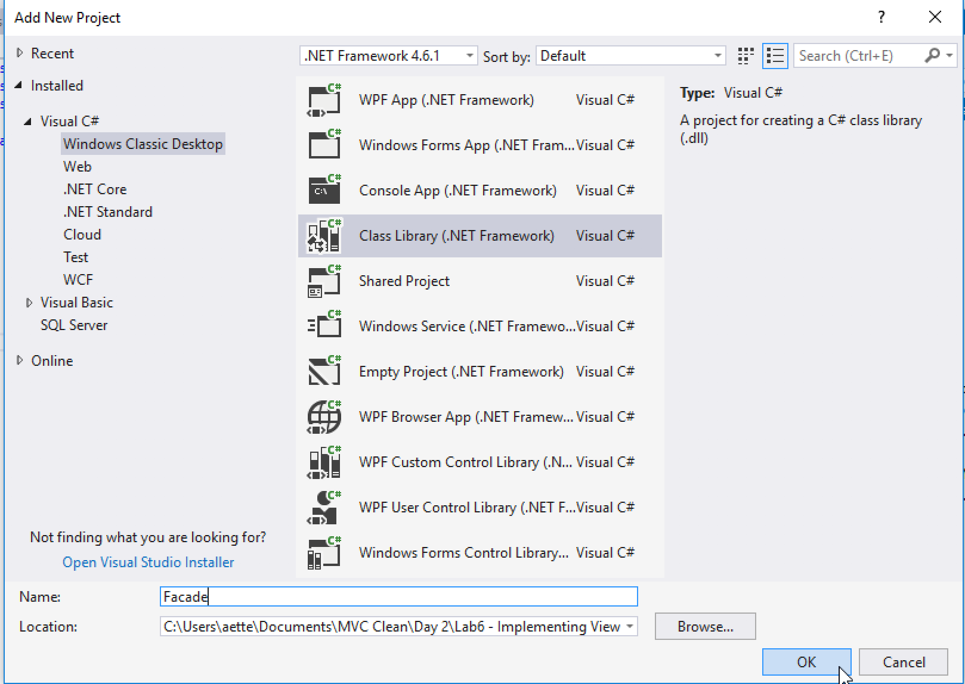
3. Lisa Labor projektis viide Facade projektile. Selleks tee hiire parema sõrmise klikk Labor projektil ning vali Add -> Reference. Avanenud aknas vali linnuke Facade projekti ees ning vajuta ok.

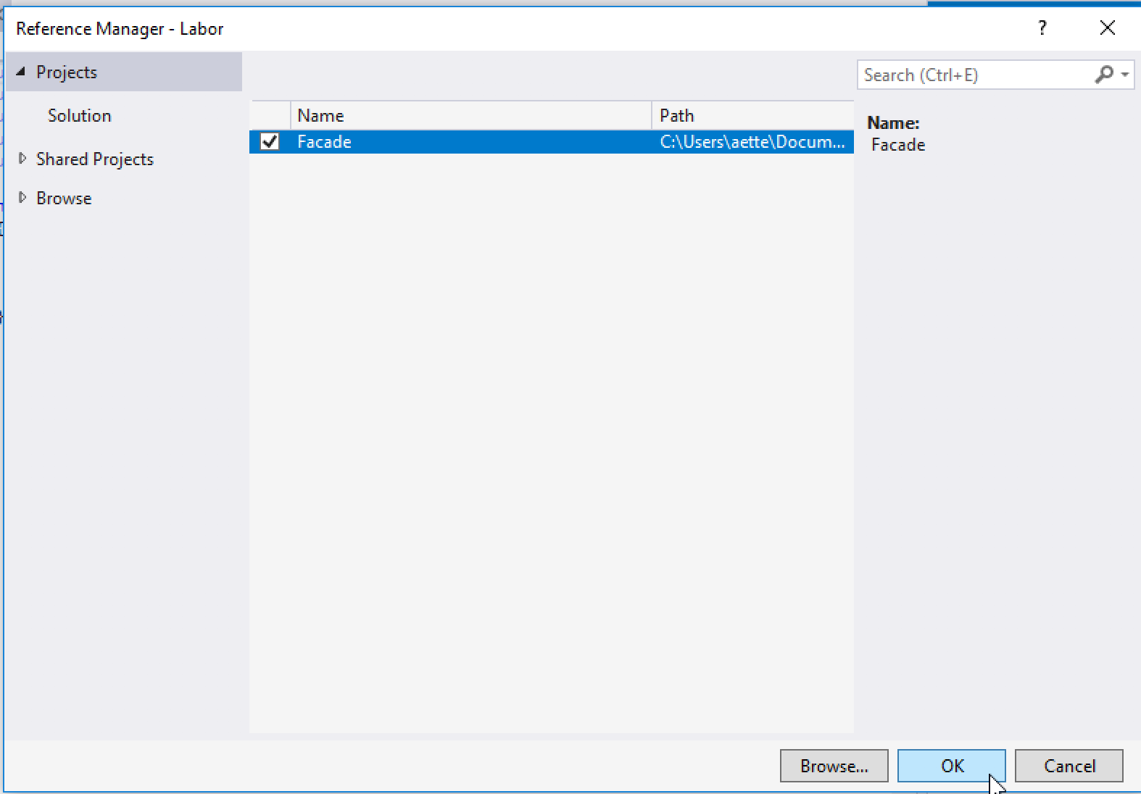

1. Loo uus projekt. Selleks tee hiire parema sõrmise klikk Solution-il ning vali Add New Project. Avanenud aknas vali vasakul asuvalt menüüribalt Windows Classic Desktop ning Class Library, pane projektile nimeks ’Core’.

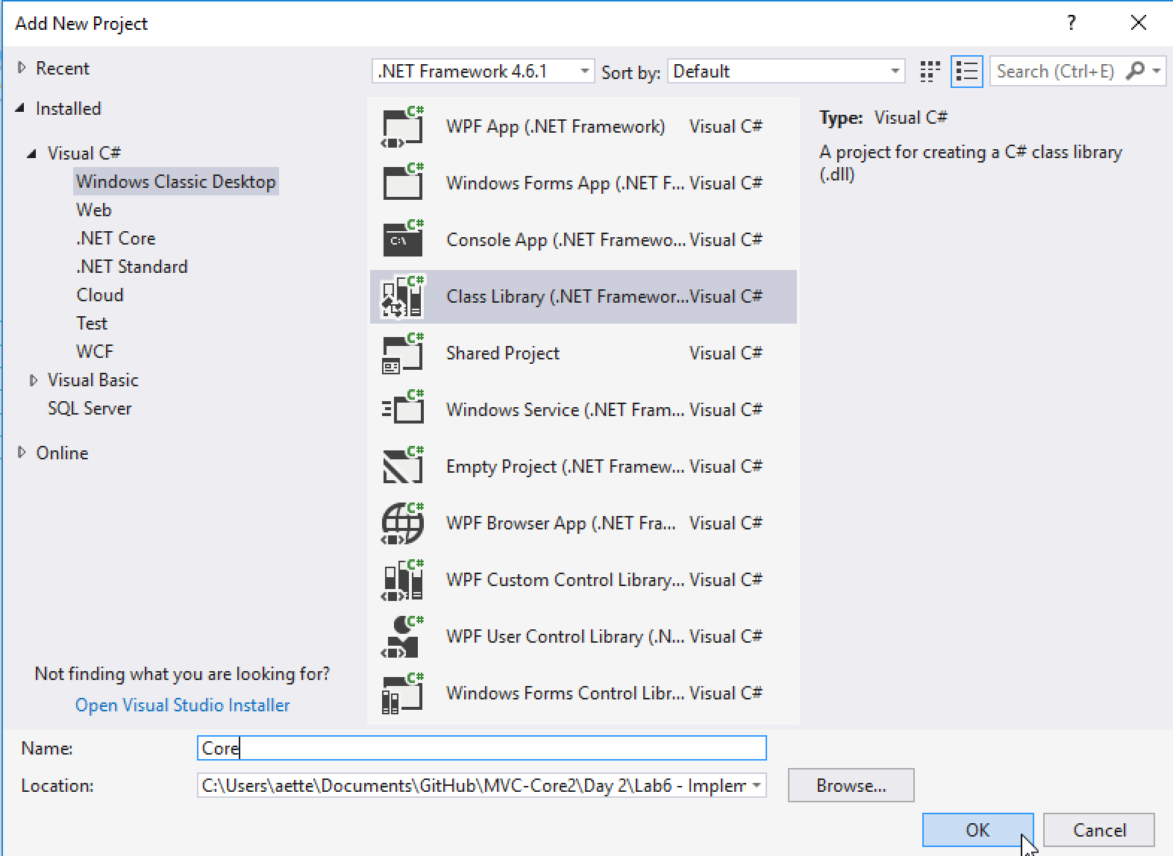

1. Lisa viide loodud projektidele. Selleks tee hiire parema sõrmise klikk Labor-il ning vali Add -> Reference. Avanenud aknas märgi linnuke Core ette ning vajuta ’OK’.

Lisa samamoodi viide Facade projektis projektile Core.

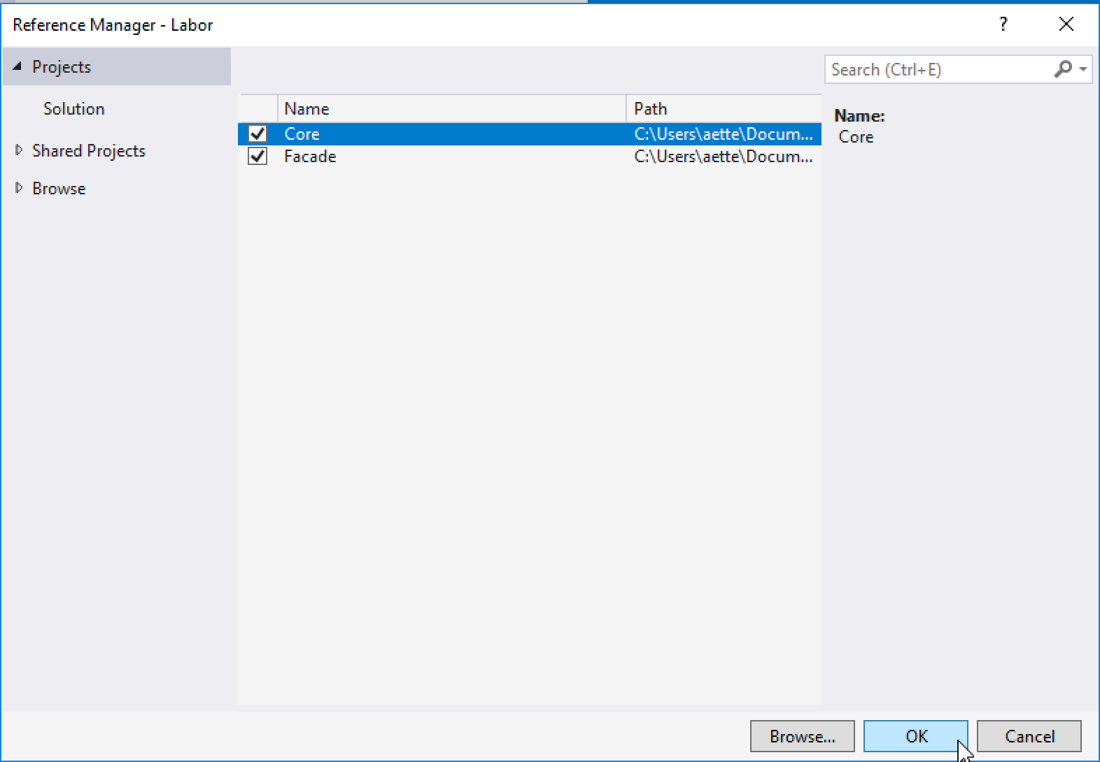

1. Vii Labor projekti all olevast Models kaustas asuv Employee klass Core projekti alla ning samas kaustas asuv ErrorViewModel klass Facade projekti. Seejärel kustuta Models ja Data kaust. Nüüd peaks failide struktuur olema järgmine.

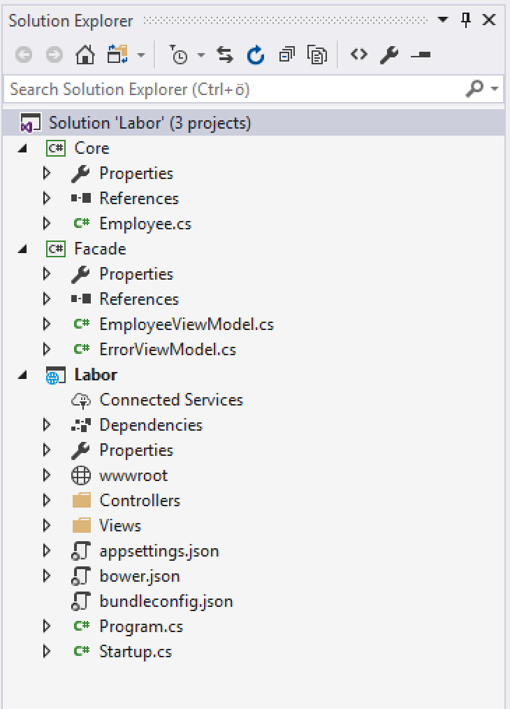

NB! Peale asukohtade muutmist kontrolli, et klassid asuksid õiges nimeruumis, nt Employee klass asus enne nimeruumis Labor.Models (nimeruum on peale klassi liigutamist sama). See tuleb muuta vastavalt sellele, kuhu nimeruumi klass liigutati, ehk Core. Kontrolli nimeruumi ka ErrorViewModeli puhul, see peaks olema Facade. hiire

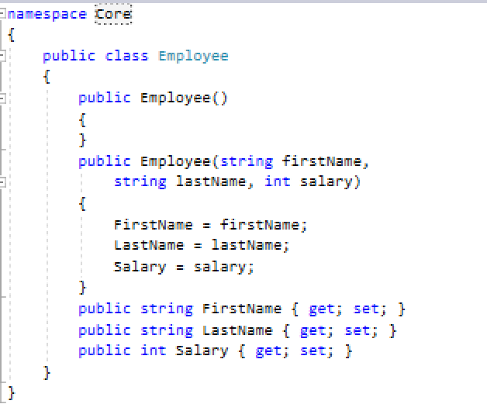

1. Ava Core projektis asuv Employee klass ning muuda koodi järgnevalt

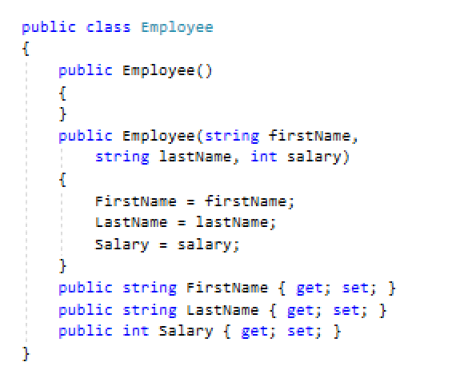

1. Loo uus klass nimega ‘EmployeeViewModel’ Facade projekti, mis näeb välja järgmine

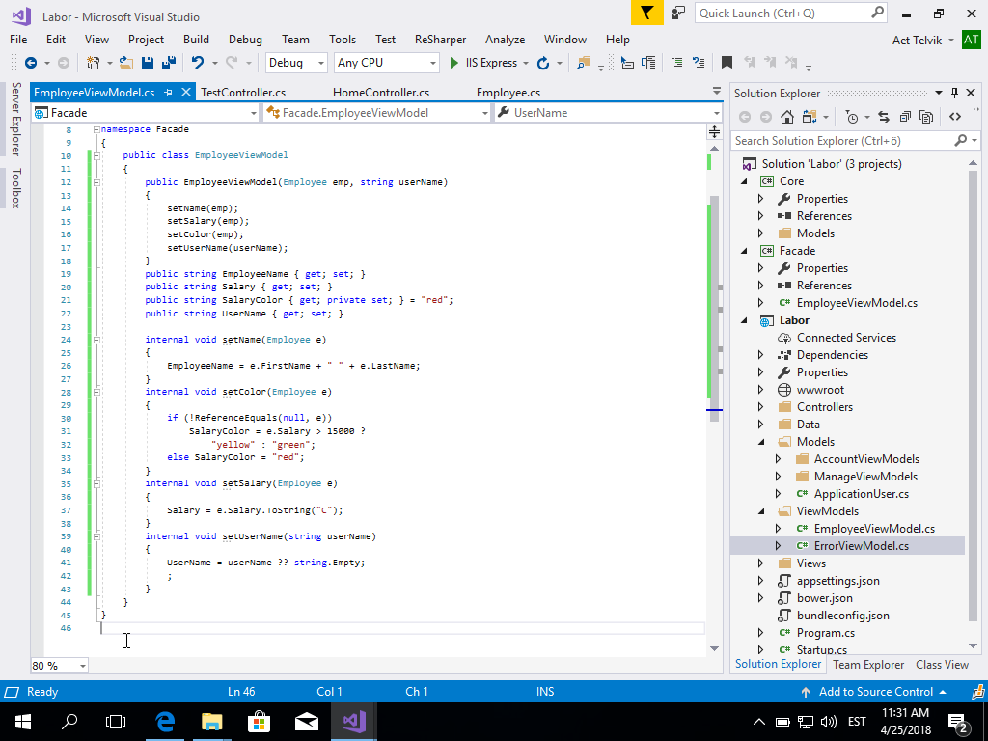

1. Muuda Labor projektis asuvat TestController klassi. Märka, et ka kasutuslausetes tuleb muudatusi teha.

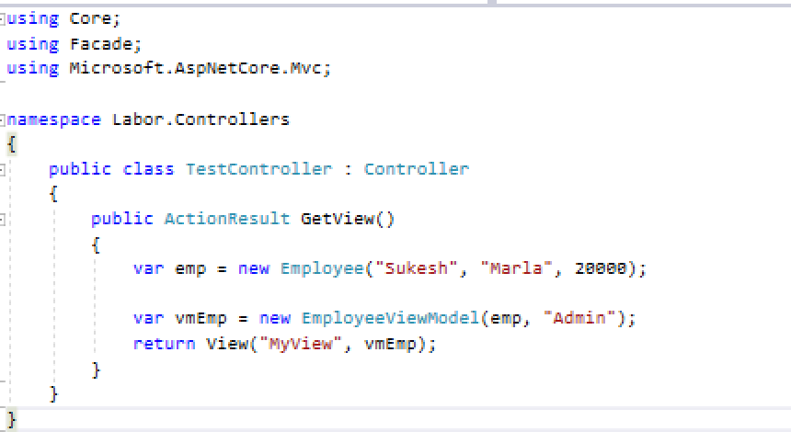

1. Kuva andmed vaates, selleks asenda MyView.cshtml-is olev kood järgnevaga.

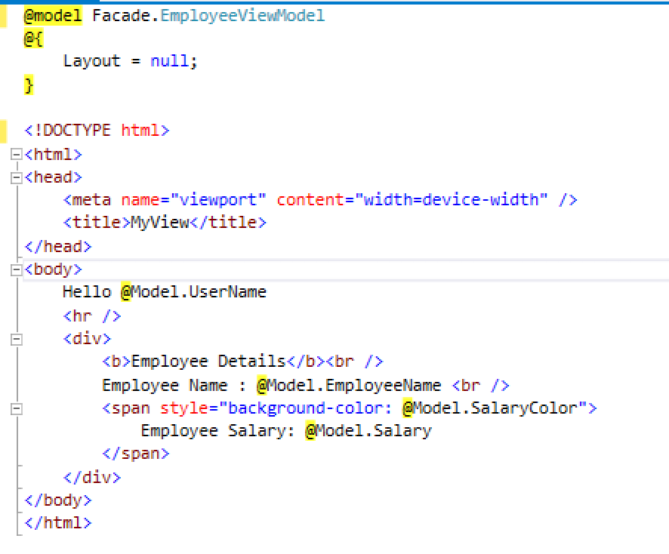

1. Ava Views/Home kaustas asuv Index.cshtml fail ning muuda seda järgnevalt

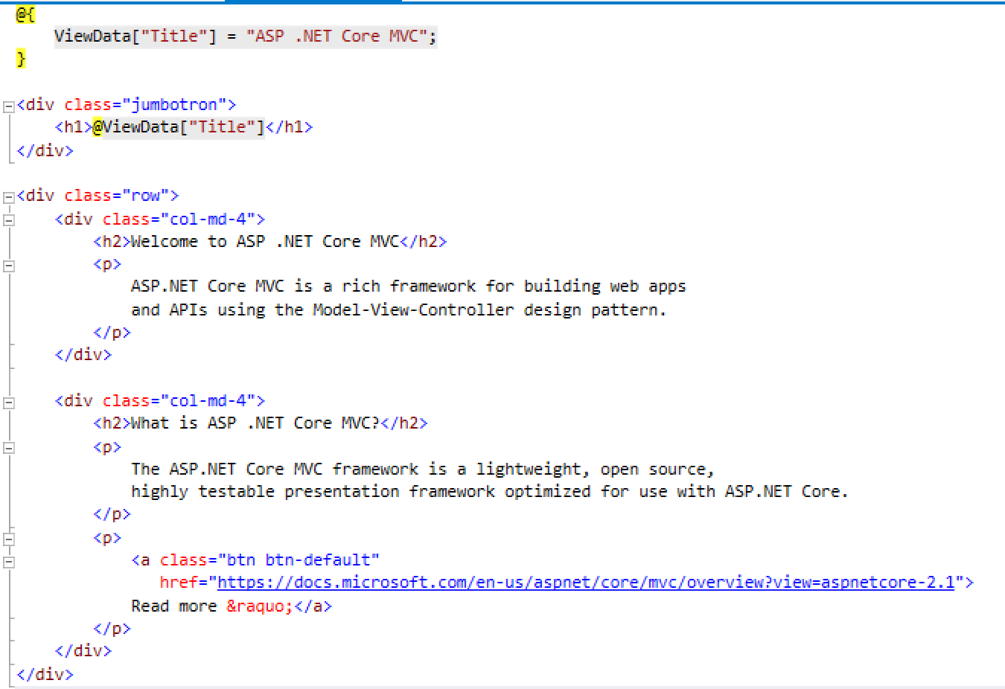

1. Ava HomeController ning eemalda sealt ebavajalik kasutuslause (*using.Labor.Models*) ning lisa kasutus Facade projektile (*using Facade*). Vajuta ka Ctr + F ning otsi sõna ’Model’ järgi, kas kuhugi on jäänud veel viide selles kaustas asuvatele failidele ning eemalda need.
2. Testi väljundit. Selleks vajuta F5 klahvi ja navigeeri vastavale URL-ile.

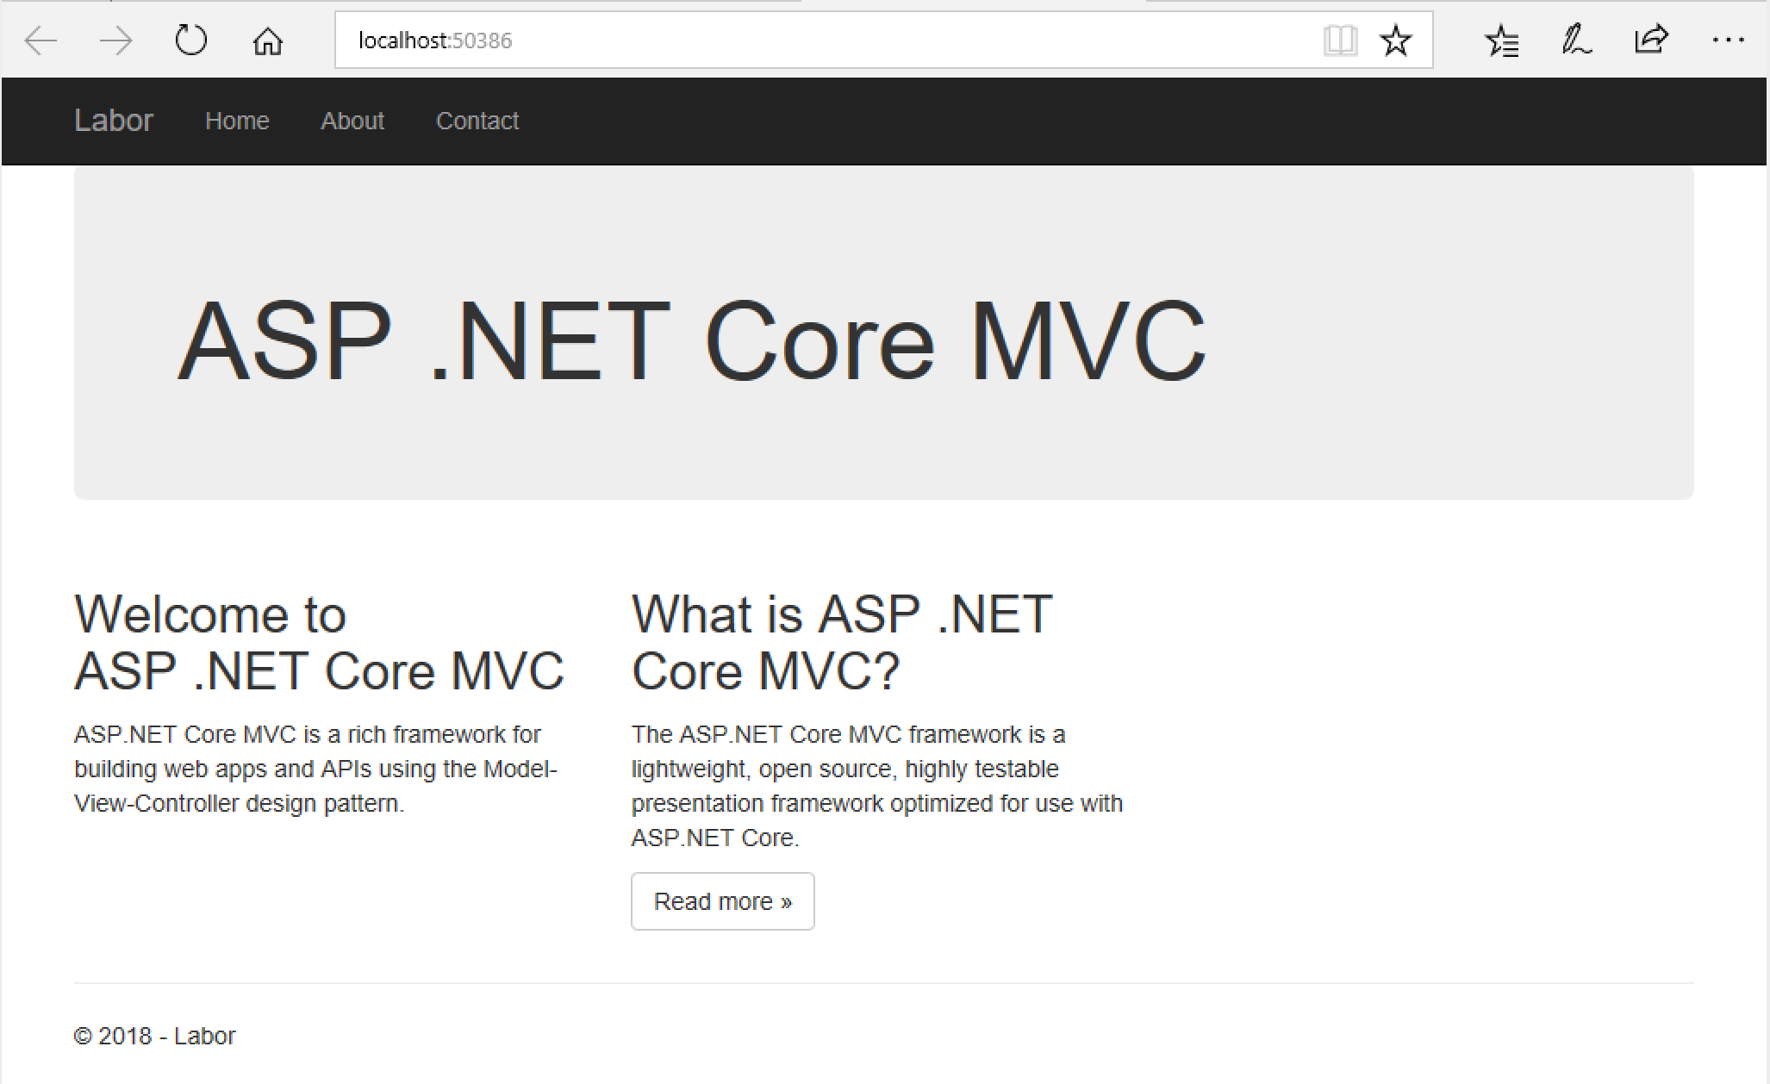

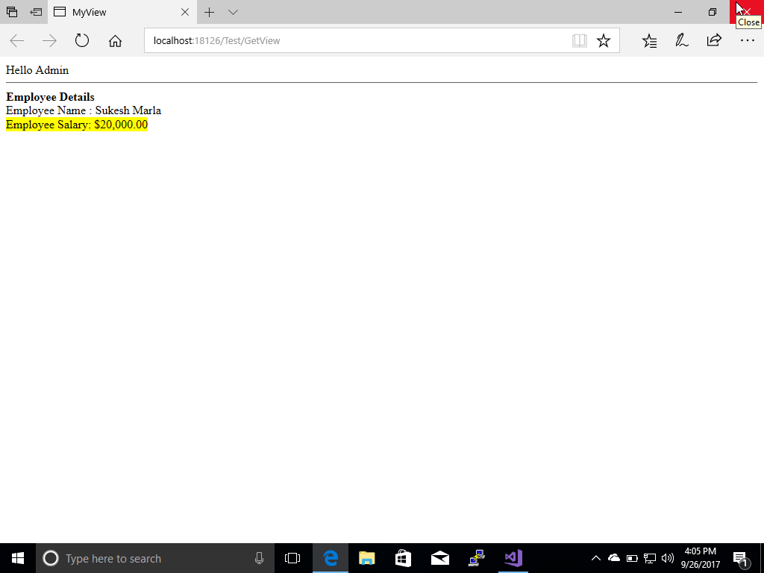

Igal vaatel peaks alati olema oma ViewModel, isegi kui see sisaldab samu omadusi, mis mudel- see lihtsustab tulevikus muudatuste tegemist.

1. Kui testimine ei õnnestunud. Vaata, kas projekti Facade on installitud Microsoft.AspNetCore.All NutGet Package ning ega sellel paketil ei ole Update-e, mida oleks vaja teha.

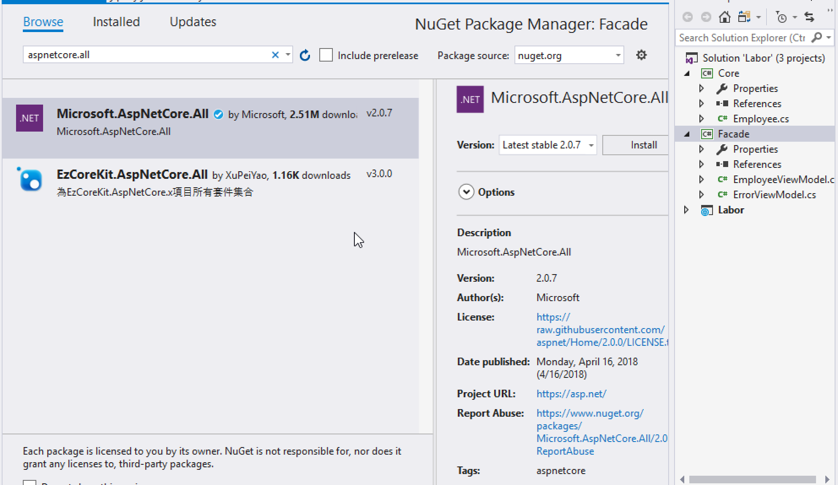

1. Lisame projektile ka ühiktestid. Selleks tee hiire parema sõrmise klikk Solutions kaustal ning vali Add -> New Project. Avanenud aknas vali Test -> Unit Test Project, määra nimeks Tests ning vajuta ’ok’.

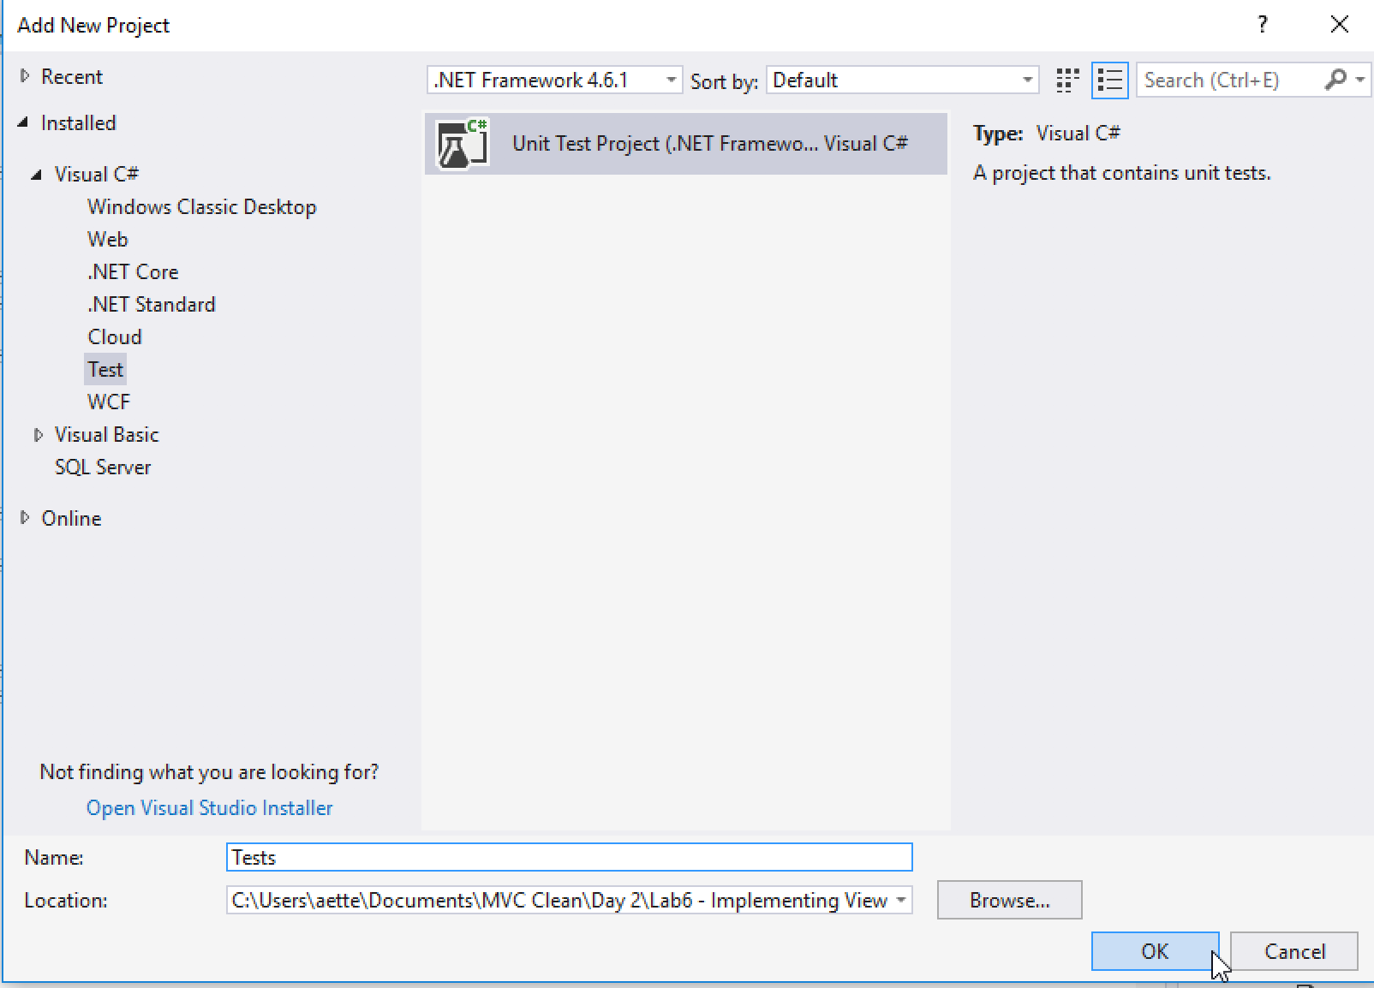

1. Tests projekti puhul lisada viide(Add -> Reference) kõikidele teistele projektidele.

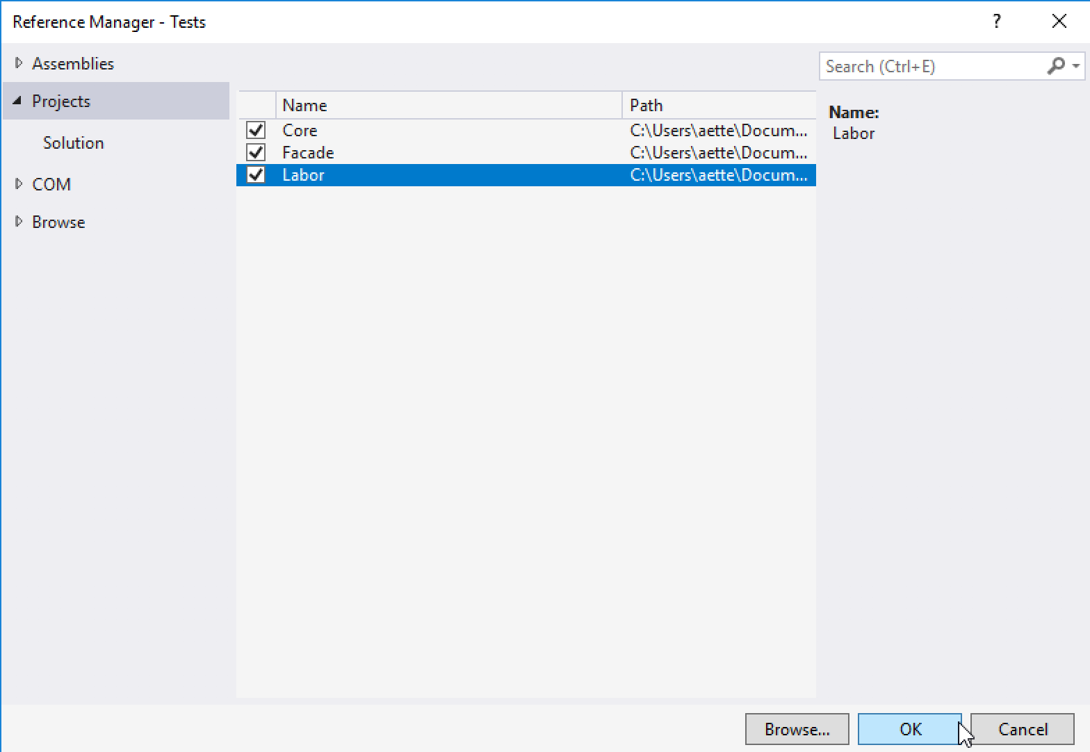

1. Ava Tests projektis asuv Properties -> Assemblyinfo klass ning lisa sinna omadus, et sisemised (internal) meetodid oleksid nähtavad.

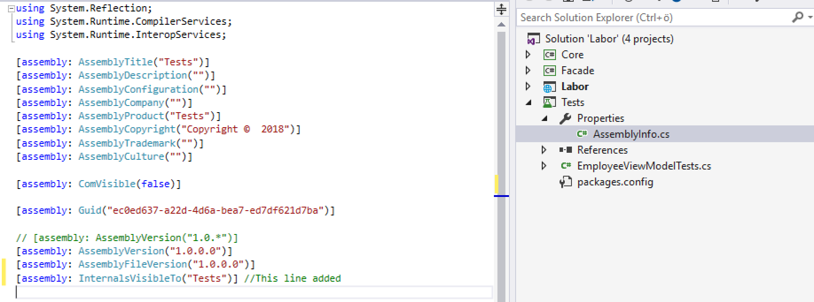

1. Loo uus klass Tests projekti alla nimega EmployeeViewModelTests

# Labor 7 - Kogumikuga vaade

1. Muuda ‘EmployeeViewModel’ klassi- eemalda UserName omadus, lisa kontroll, kui Employee objekt on null ning Salary-le vaikimisi väärtus.

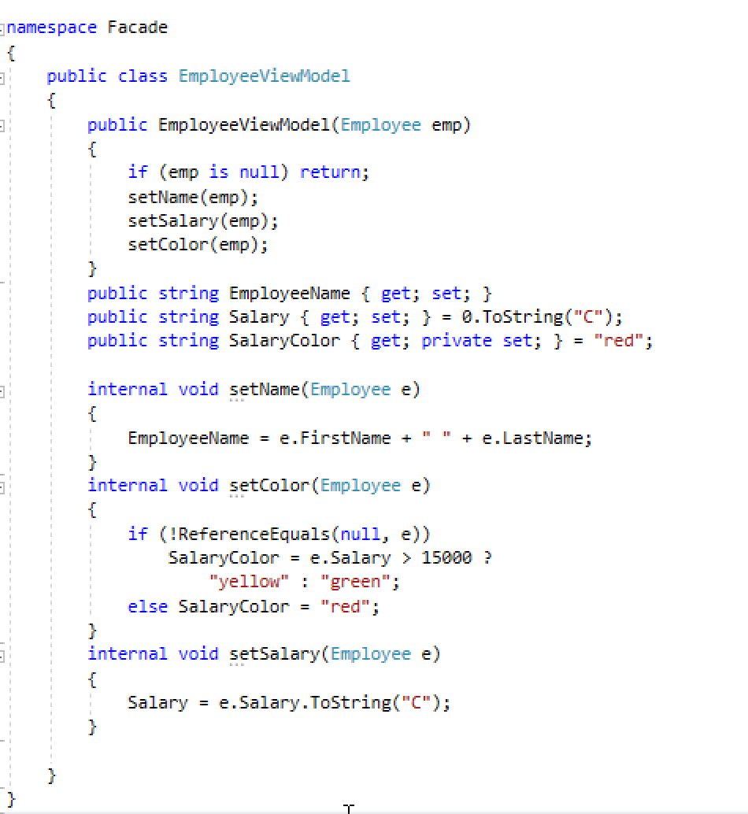

1. Loo uus klass nimega ‘EmployeeListViewModel’ Facade projekti alla

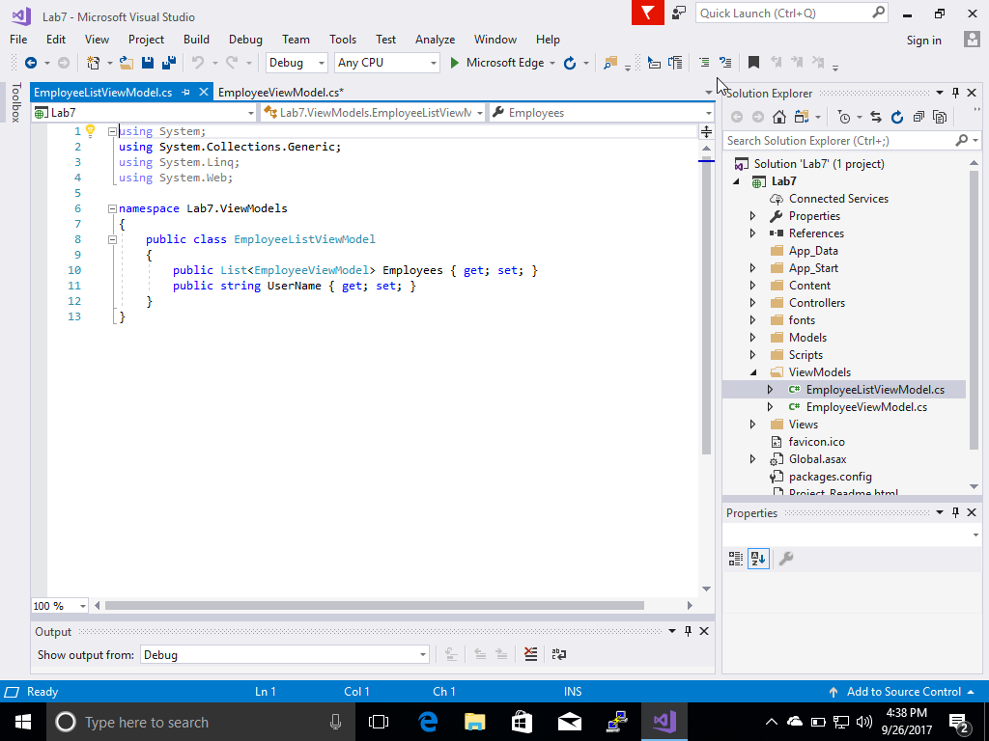

1. Muuda MyView.cshtml EmployeeListViewModel tüüpi tugevalt trükitud vaateks

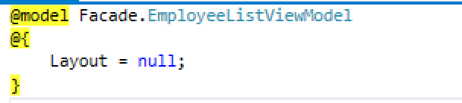

1. Kuva töötajad(employees) vaates

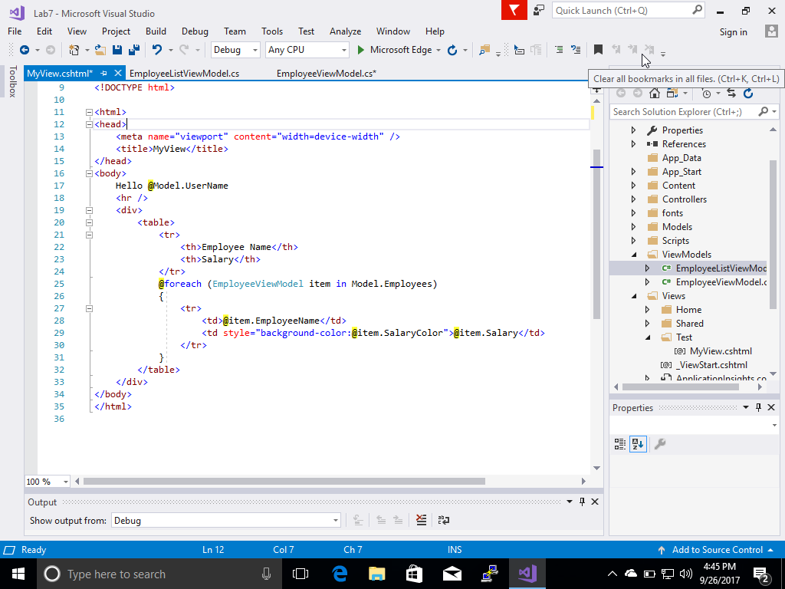

1. Lisa uus projekt. Solution -> Add -> New Project. Vali avanenud aknas vasakult menüüribalt .NETCore ning Class Library. Määra projektile nimi ’Infra’.

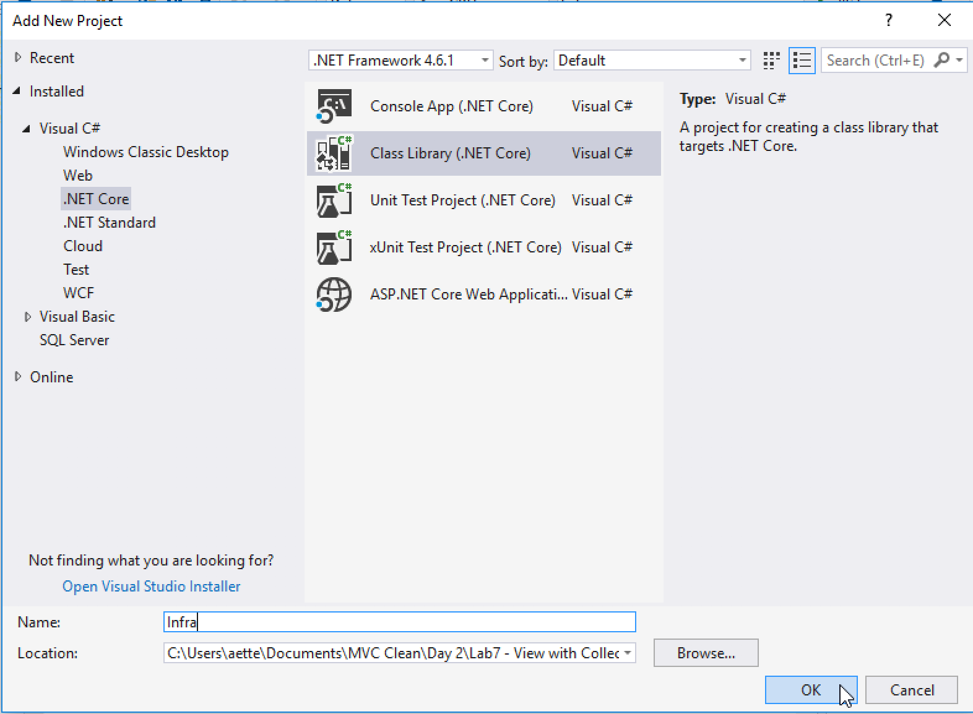

1. Kontrolli, et Infra projektile oleks lisatud NuGet Package AspNetCore.All. Kui puudub, siis installeeri see.
2. Lisa Infra projekti viide Core ja Facade projektidele. Selleks tee hiire parema sõrmise klikk Infra projektil ning vali Add-> Reference. Lisa linnuke Core ning Facade projekti ees olevasse kasti ning vajuta ok.

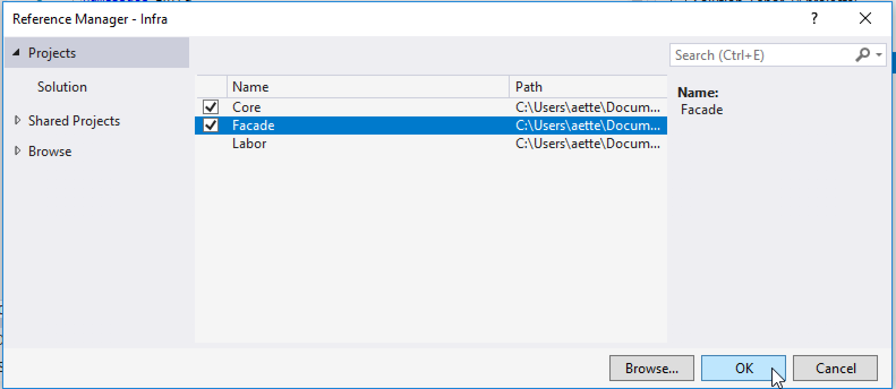

1. Lisa äriloogika kiht töötajate jaoks, selleks loo Infra projekti alla uus klass Employees, mille sisse lisa meetod Get()

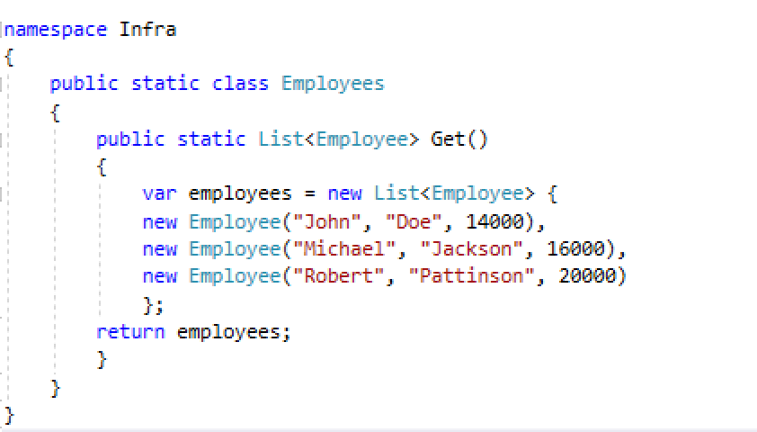

1. Tagasta töötajate andmed Test kontrollerile

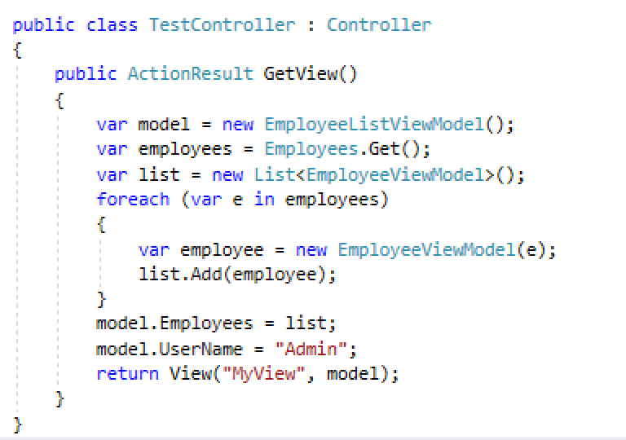

1. Testi väljundit. Selleks vajuta F5 klahvi ja navigeeri vastavale URL-ile.

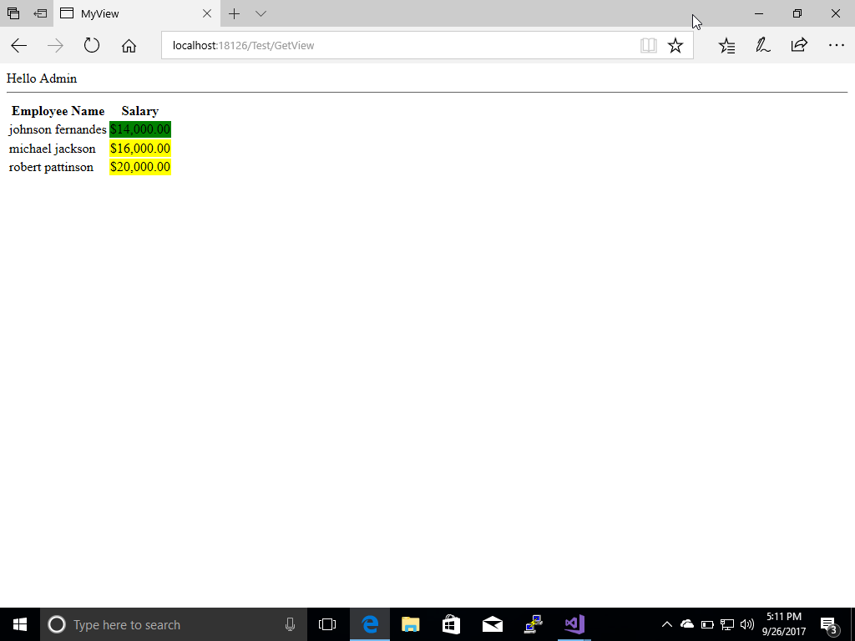

1. Lisa uus projekt lahendusele. Seekord vali .NET Core -> Unit Test Project, pane projektile nimeks Tests ning vajuta ’ok’.

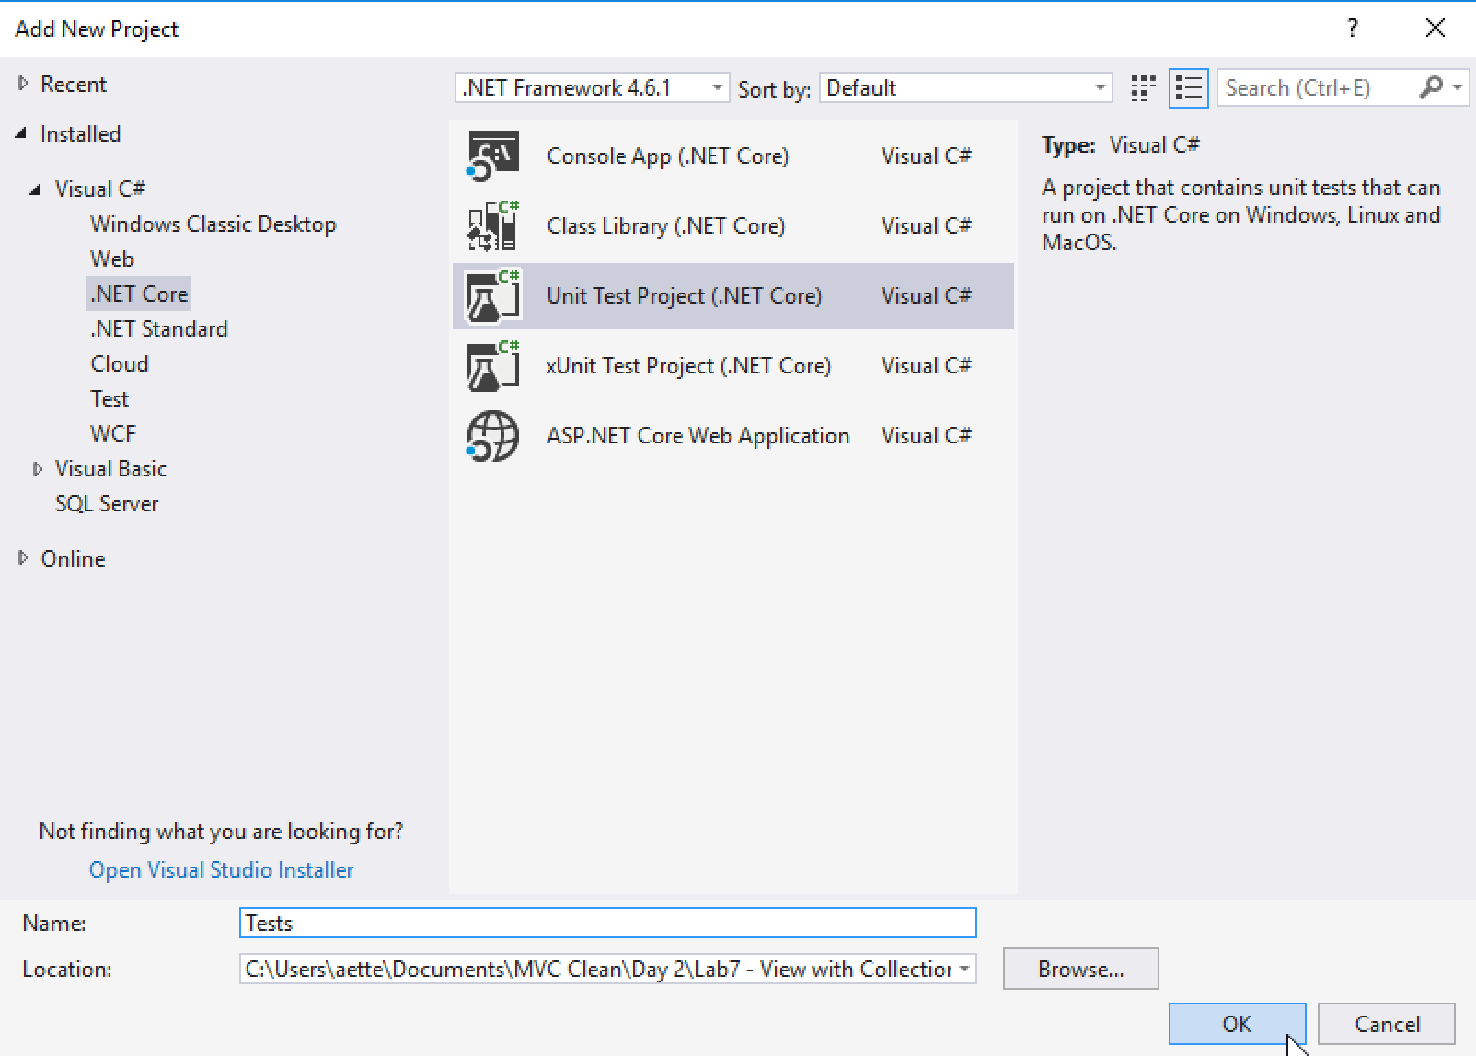

1. Ava Facade -> Properties -> AssemblyInfo klass ning lisa sinna omadus, et sisemised meetodid oleksid Tests projektile nähtavad.

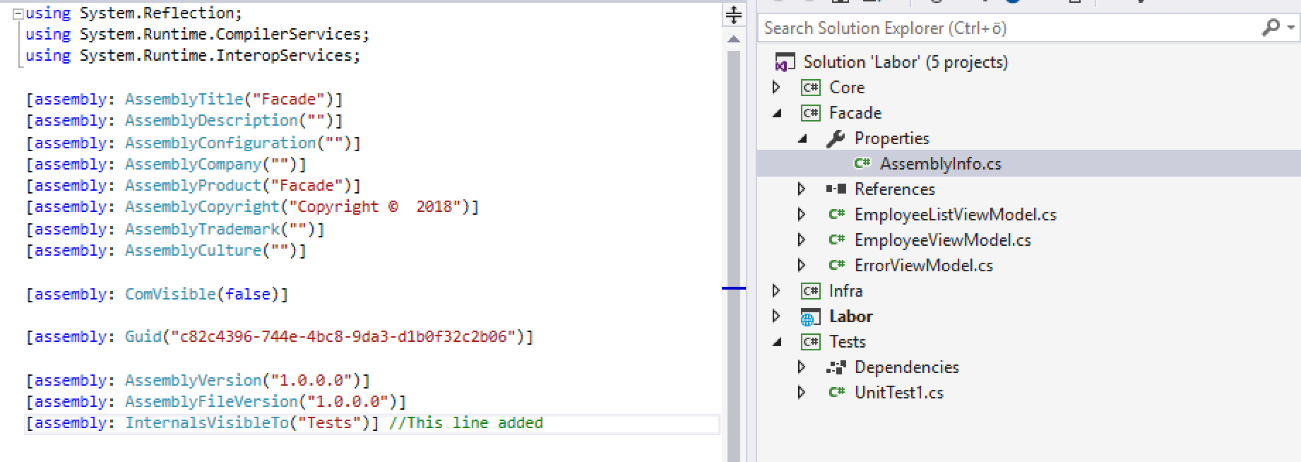

1. Kontrolli, et NuGet Package Manager-is oleksid kõik uuendused tehtud.
2. Lisa projektile Tests viide kõikidele teistele projektidele

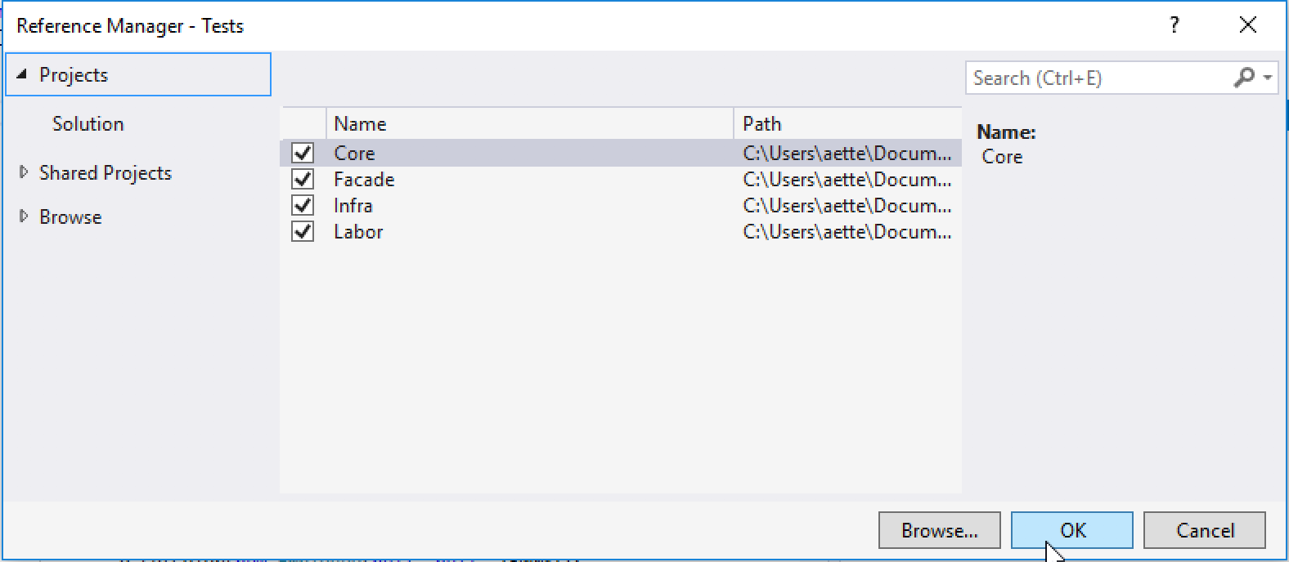

1. Lisa Tests projekti uus klass nimega EmployeeViewModelTests ning sinna sisse loo testmeetodid.

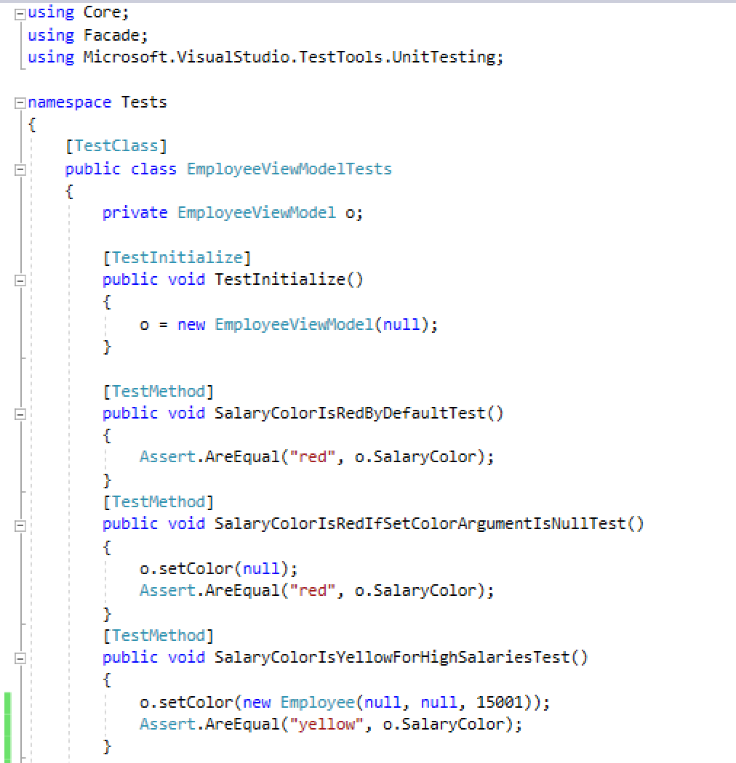

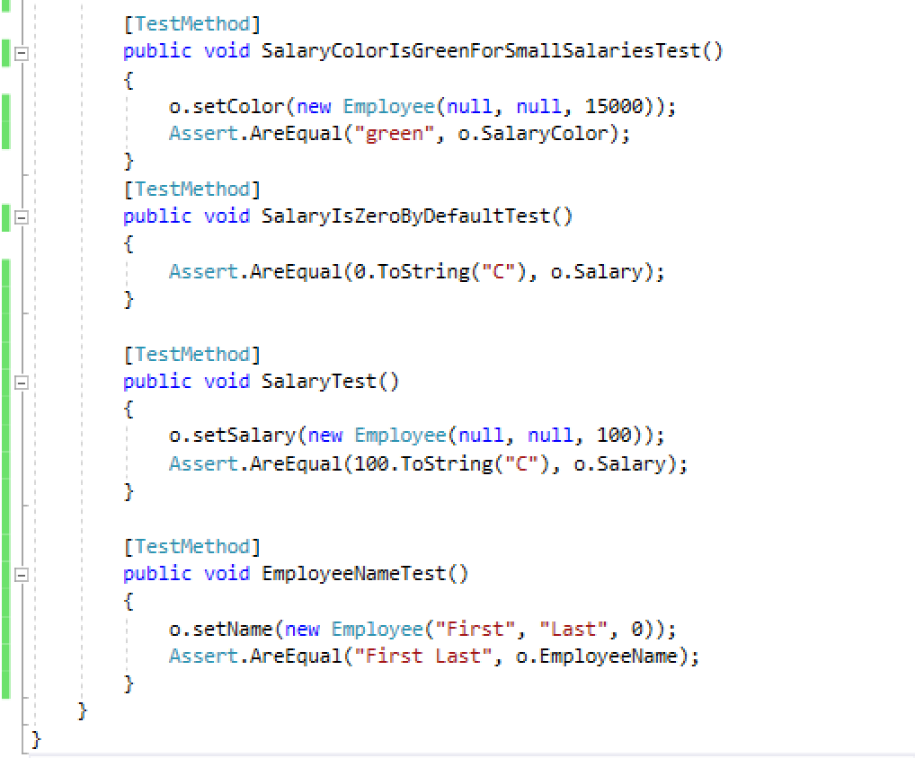

1. Tee hiire parema sõrmise klikk ning vali Run Tests.

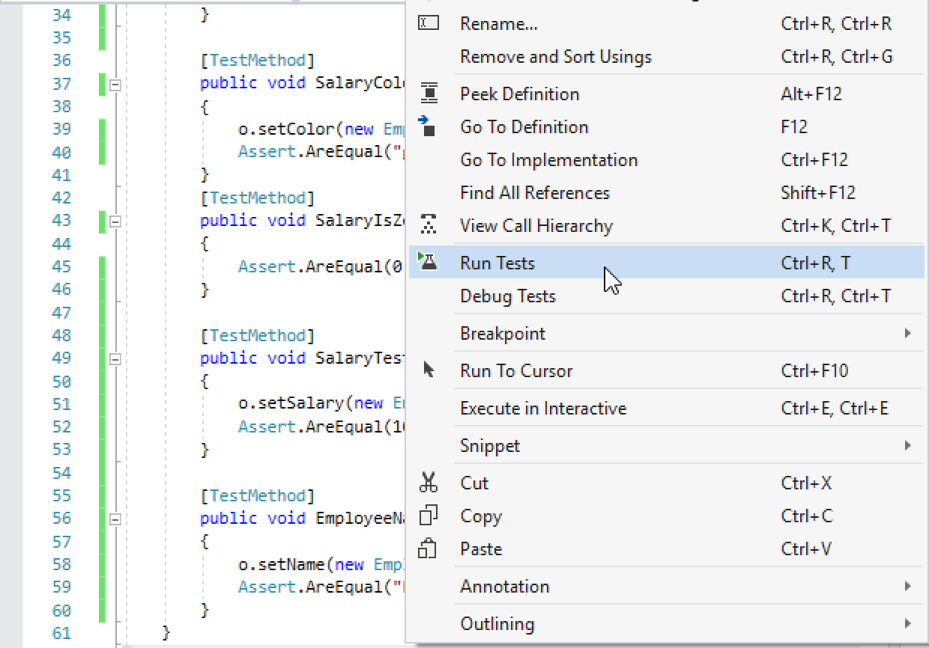

1. Tulemus peab olema järgmine

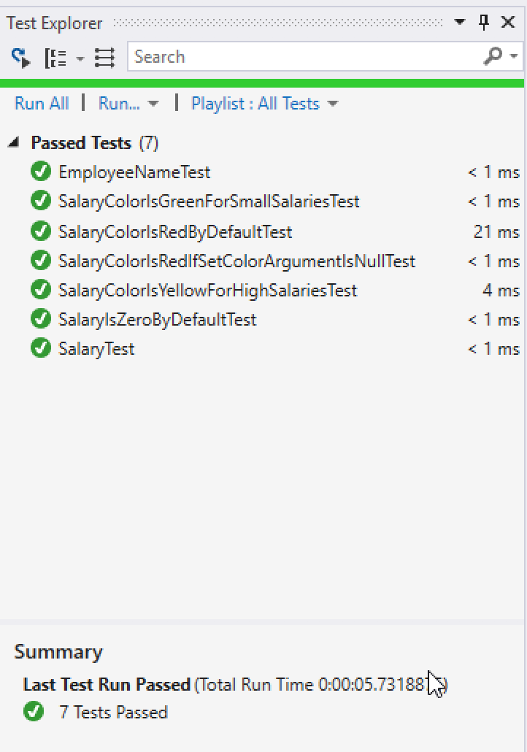

# Labor 8 - Andmeedastuskihi lisamine

1. Loo uus andmebaas.
   1. Vali ülevalt menüüst ‘View’ -> ‘SQL Server Object Explorer’

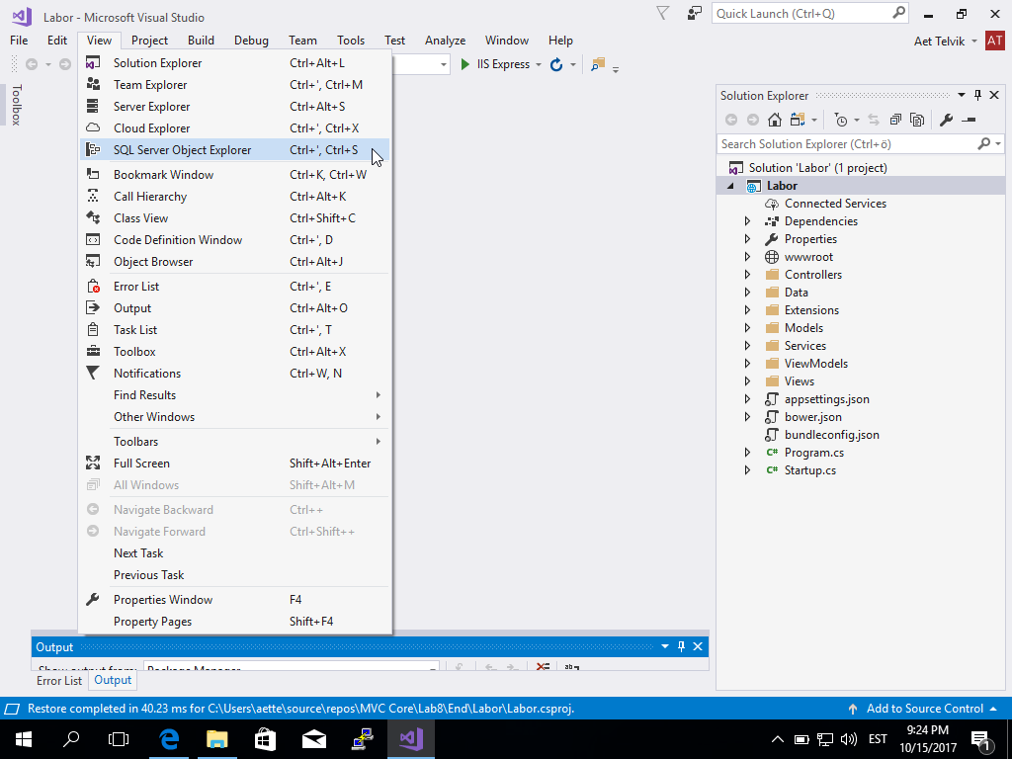

* 1. Avanenud SQL Server Object Explorer-is tee hiire parema sõrmise klikk ‘Databases’ kaustal ja vali ‘Add New Database’

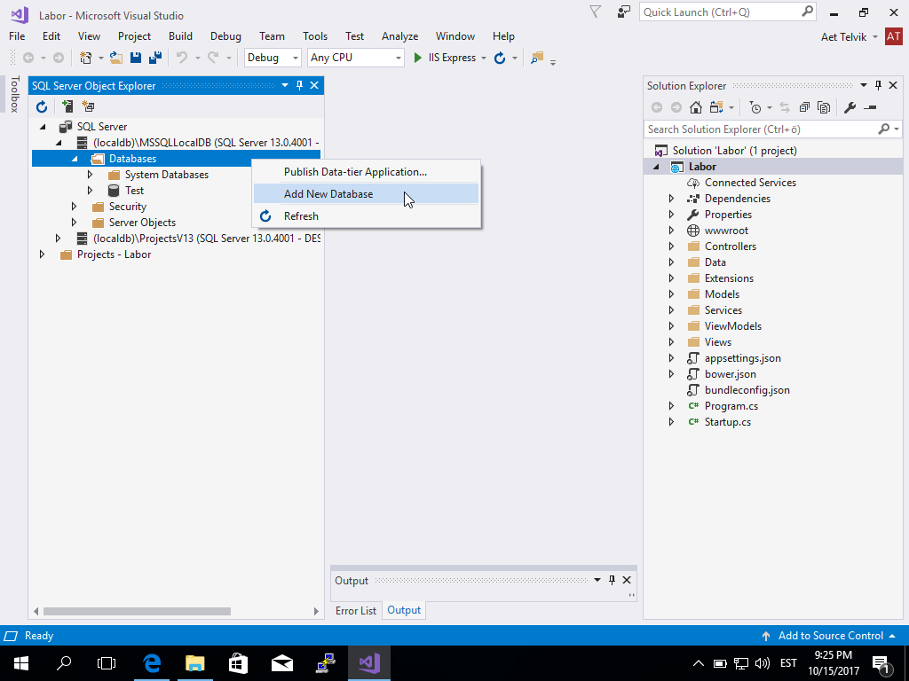

* 1. Määra andmebaasile nimeks ‘Sales’

1. Loo uus klass nimega SalesDbContext projekti Infra alla.

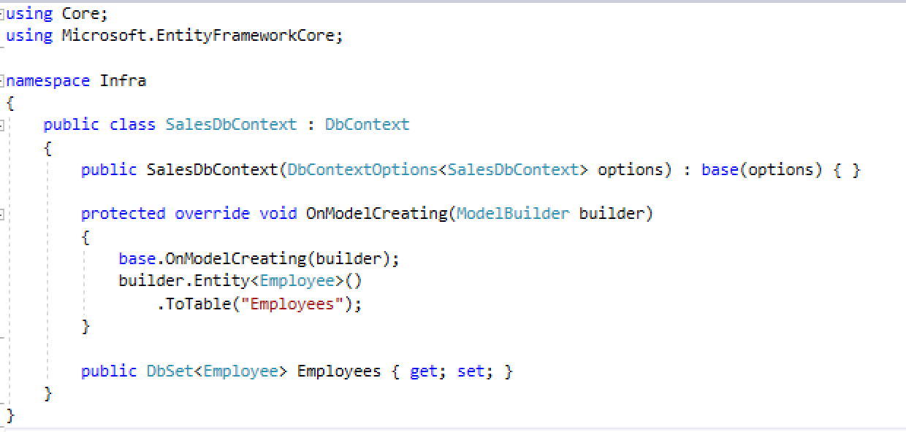

1. Muuda Employee klassi järgmiselt

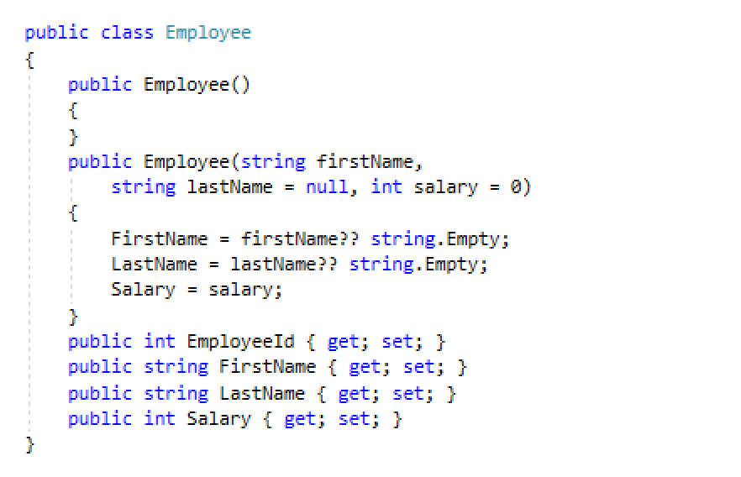

1. Muuda Labor projektis Startup klassis olevat ConfigurationServices meetodit järgnevalt

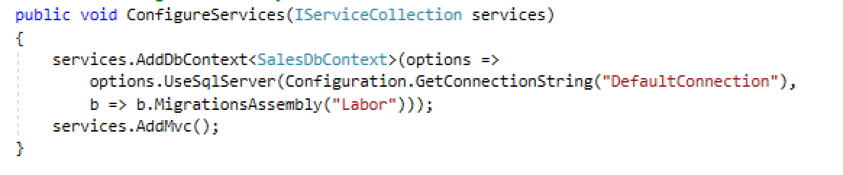

1. Ava appsettings.json fail ja lisa andmebaasiga ühendamiseks vajalik ConnectionString parameeter.

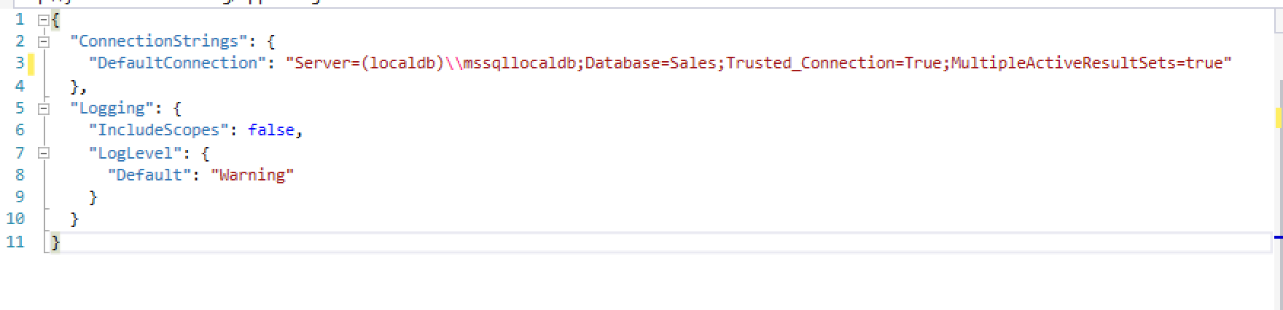

1. Muuda Infra projektis Employee klassis asuvat Get meetodit järgnevalt:

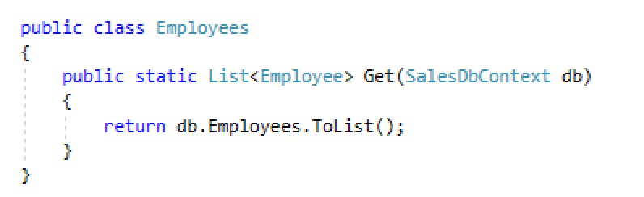

1. *TestControlleris* lisa enne *GetView* action meetodit järgnevad read ning anna *Get* meetodit välja kutsudes sisendparameeter:

## Andmeedastuskihi lisamine

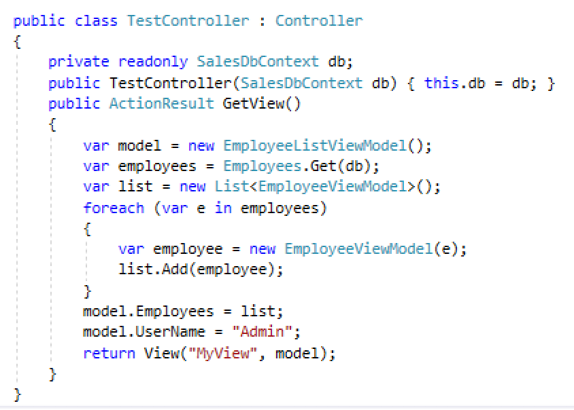

1. Ava Package Manager Console, selleks vali üleval asuvalt menüüribalt View -> Other Windows -> Package Manager Console

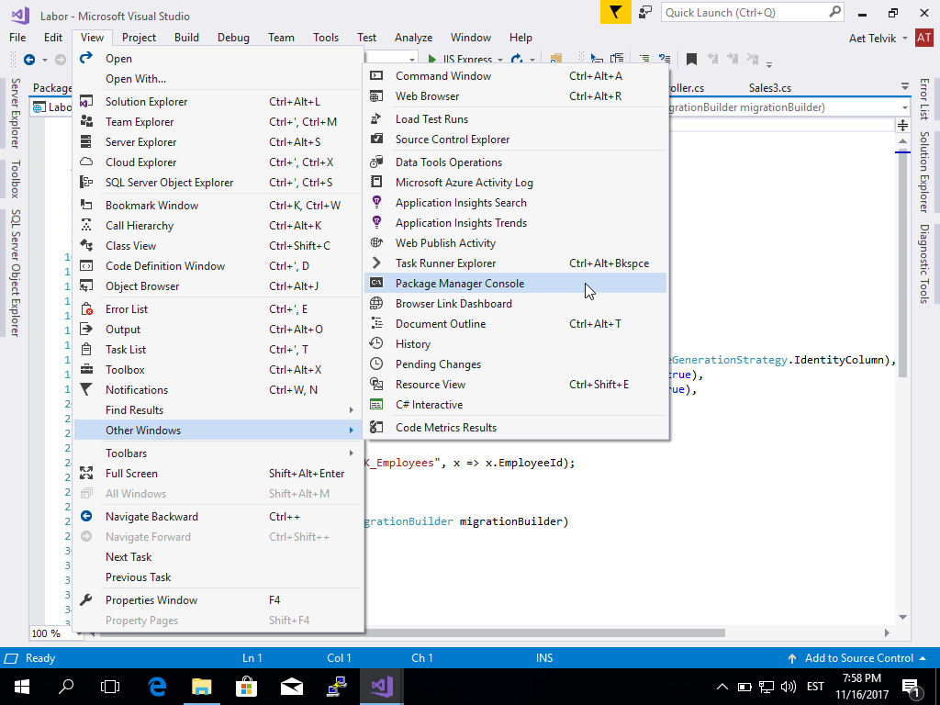

1. Avanenud konsooli aknas käivita järgmised käsud (enne järgmise käsu käivitamist, oota kindlasti ära esimese käsu tulemus. Esimene käsk õnnestus, kui viimasele real asuv väärtus on *‘To undo this action, use Remove-Migration*.’ Teine käsk õnnestus kui viimasel real asuvaks väärtuseks on ‘*Done*.’

*PM> Add-Migration initial*

*PM> Update-Database*

1. Vajuta F5 ja testi genereeritud koodi

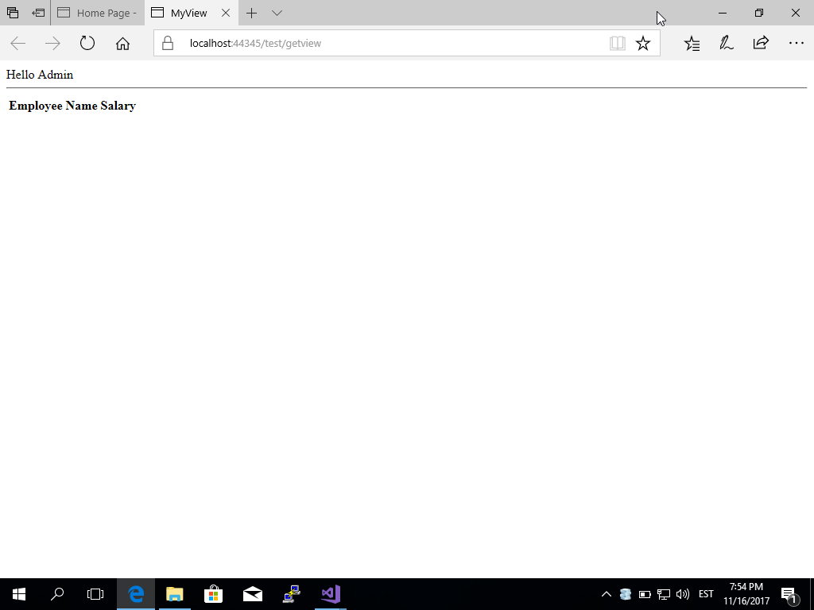

1. Ava SQL Server Object Explorer ja lisa loodud tabelisse ‘Employees’ testandmed
   1. Tee hiire parema sõrmise klikk tabelil Employees ja vali ‘View Data’

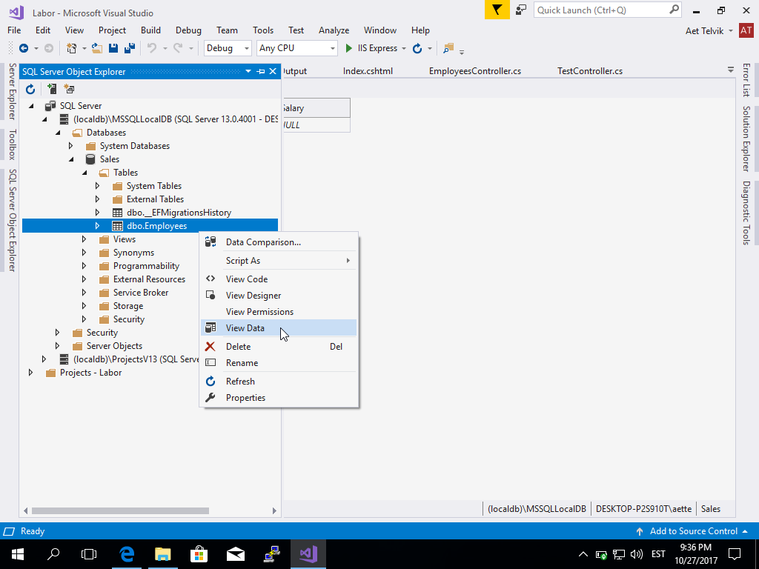

* 1. Tee kahekordne hiireklõps vastava veeru real ning sisesta testandmed

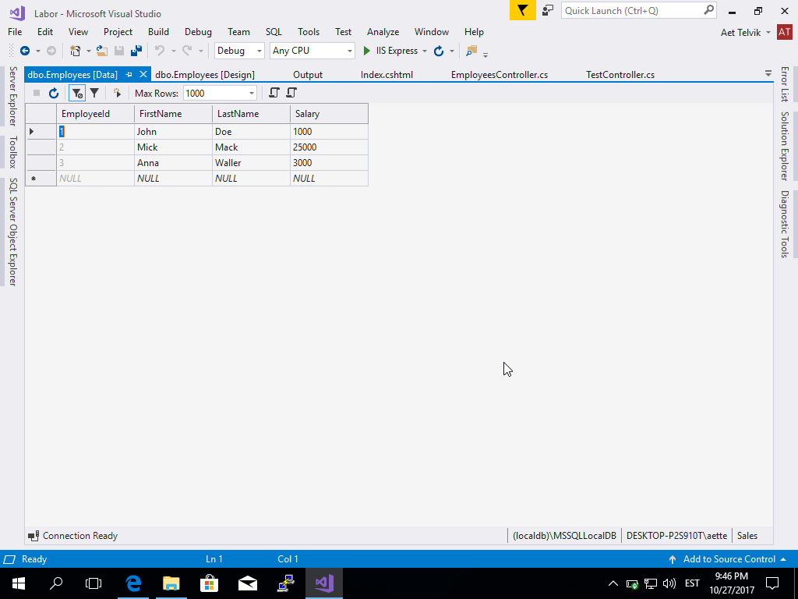

1. Vajuta uuesti F5 ja testi, kas sisestatud testandmed on nähtavad

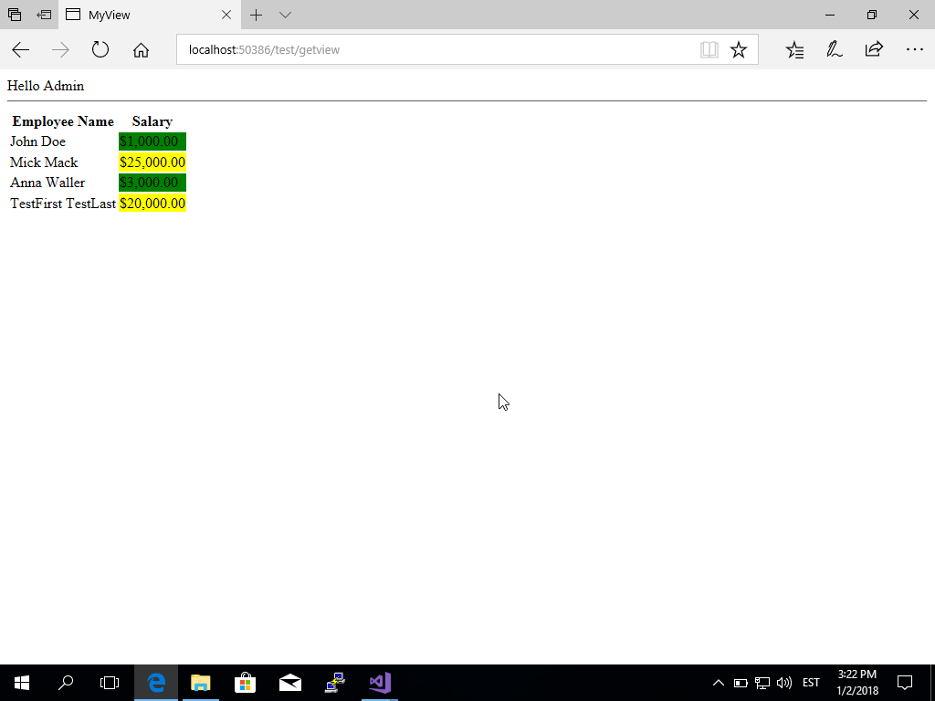

Loe lisaks: <https://docs.microsoft.com/en-us/aspnet/core/tutorials/first-mvc-app/adding-model?view=aspnetcore-2.1>

# Labor 9 - Andmete sisestamise ekraani lisamine

1. Enne alustamist korrasta projekt, selleks:
   1. Nimeta ümber:
      1. “TestController” “EmployeeController”-iks
      2. “GetView()” action meetod “Index()”-iks
      3. “Test” kaust (asub Views kaustas) “Employee”-ks
      4. “MyView” vaade “Index”-iks
   2. Eemalda UserName omadus EmployeeListViewModel-ist
   3. Eemalda UserName väärtuse kuvamine vaatest
      1. Selleks ava Views/Employee/Index.cshtml vaade ja eemalda järgmine koodilõik

*Hello @Model.UseName*

*<hr/>*

* 1. Muuda Index action meetodit EmployeeController-is järgnevalt

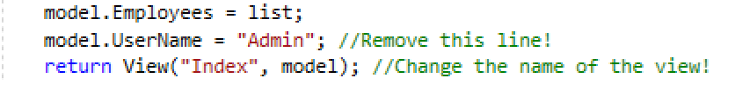

1. Kui projekt korrastatud, loo uus action meetod ‘AddNew’ EmployeeController-is, mis tagastaks CreateEmployee vaate

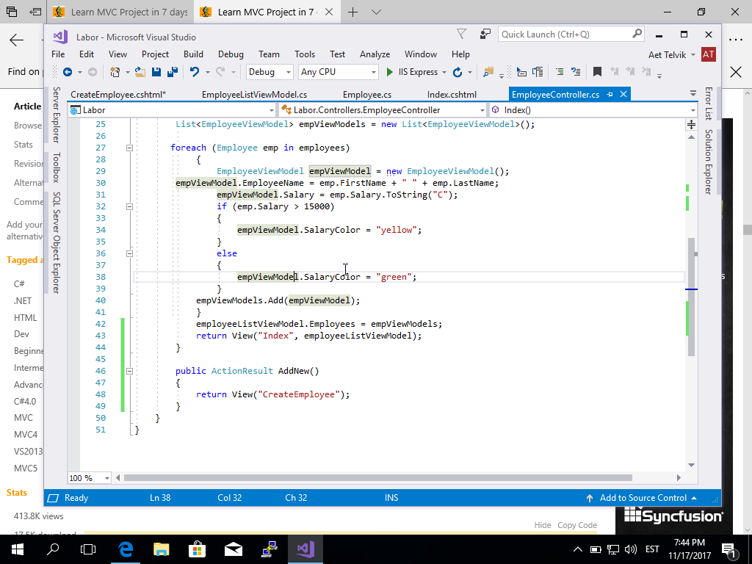

1. Loo vaade “CreateEmployee” View/Employee kaustas, mis näeb välja järgmine

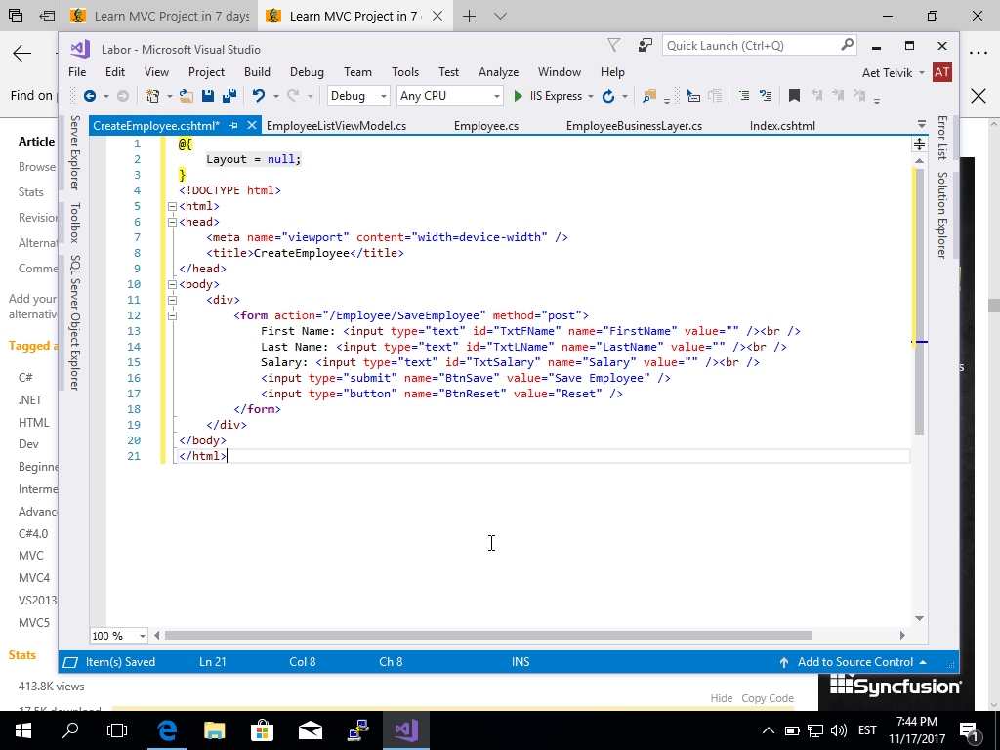

1. Loo link, mis viitaks AddNew action meetodi URL-ile Index.cshtml vaate sees

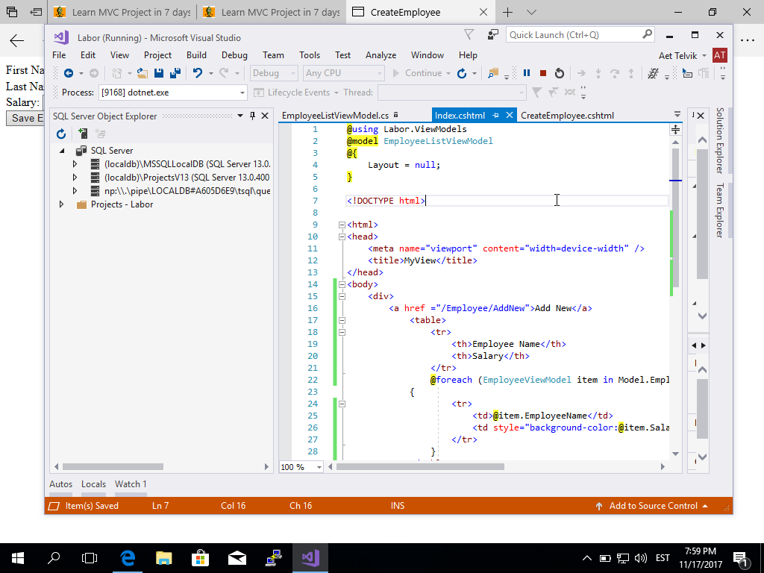

1. Vajuta F5 ja testi loodud koodi.

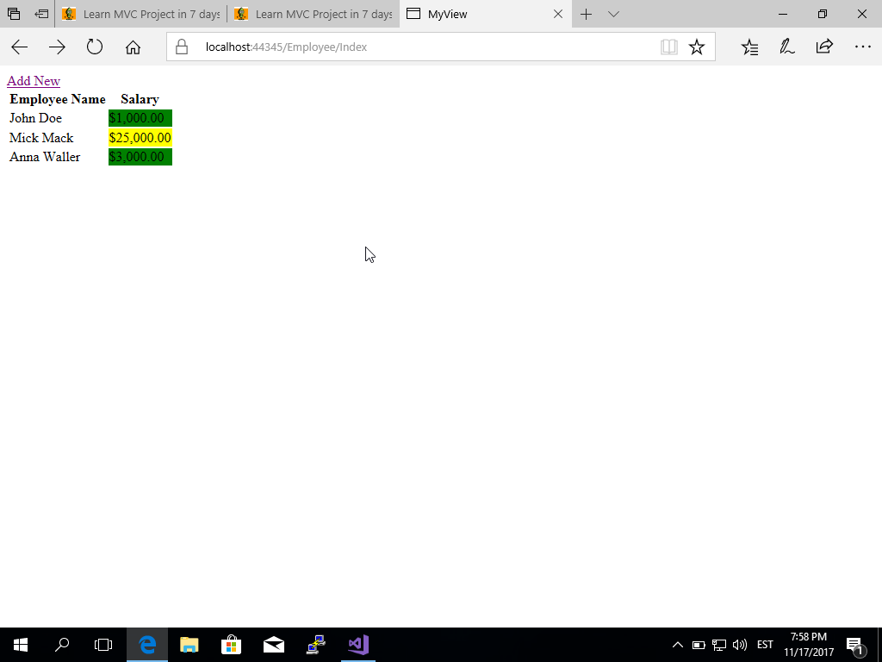

Vajutades lingil “Add New”, toimub suunamine järgmisele URL-ile.

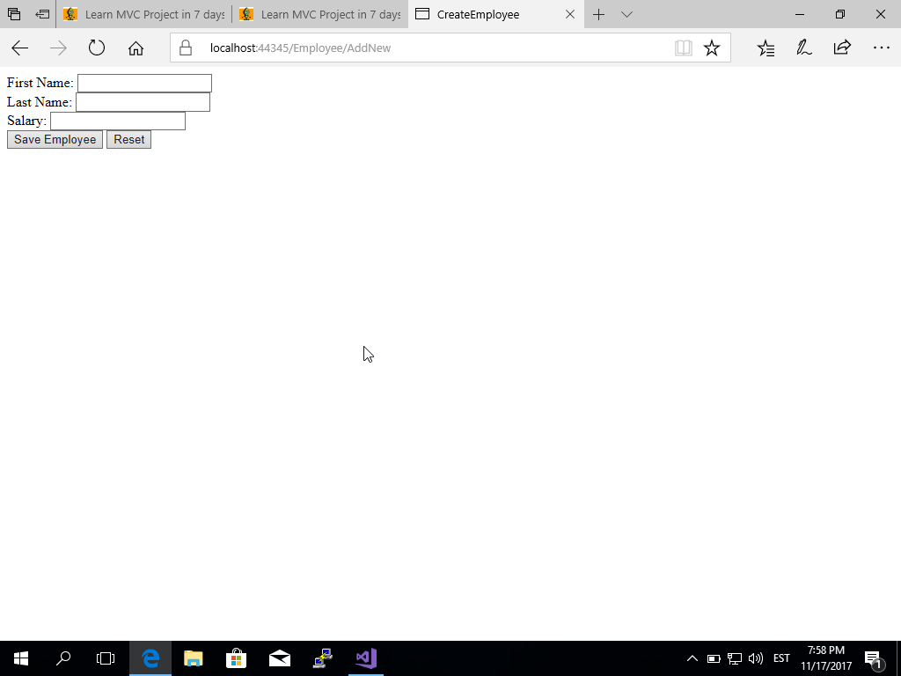

1. Eemalda Index vaatelt Layout ning asenda see pealkirjaga.

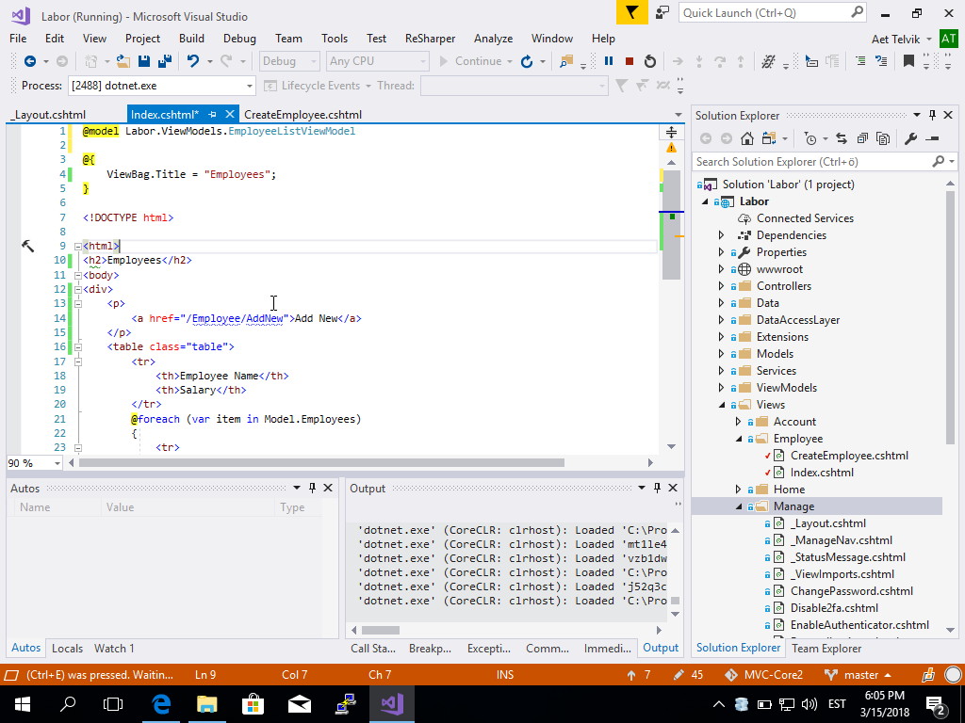

1. Muuda Index vaates pealkirja osa ning lisa tabelile klassi table tunnus.

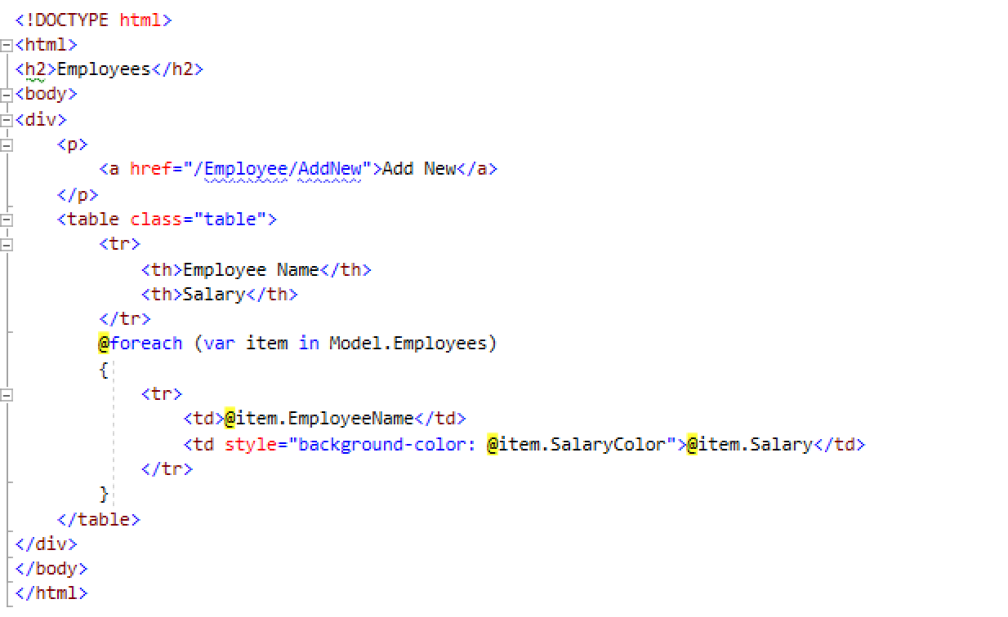

1. Tee sama laadi muudatused ka CreateEmployee vaates, lisa ka paragrahvi sildid vormi elementidele.

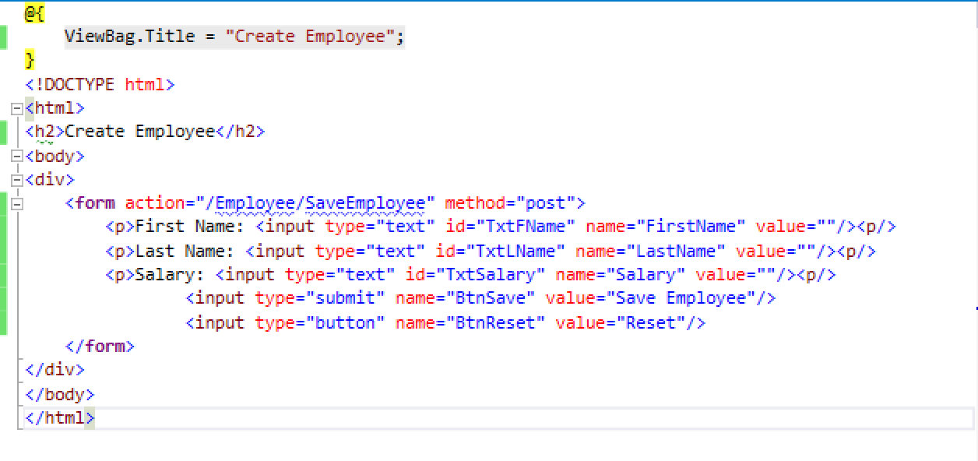

1. Muuta Shared/_Layout.cshtml faili. Muuda pealkirjas ViewData objekt ViewBag-iks ning muuda navigatsiooni menüüriba.

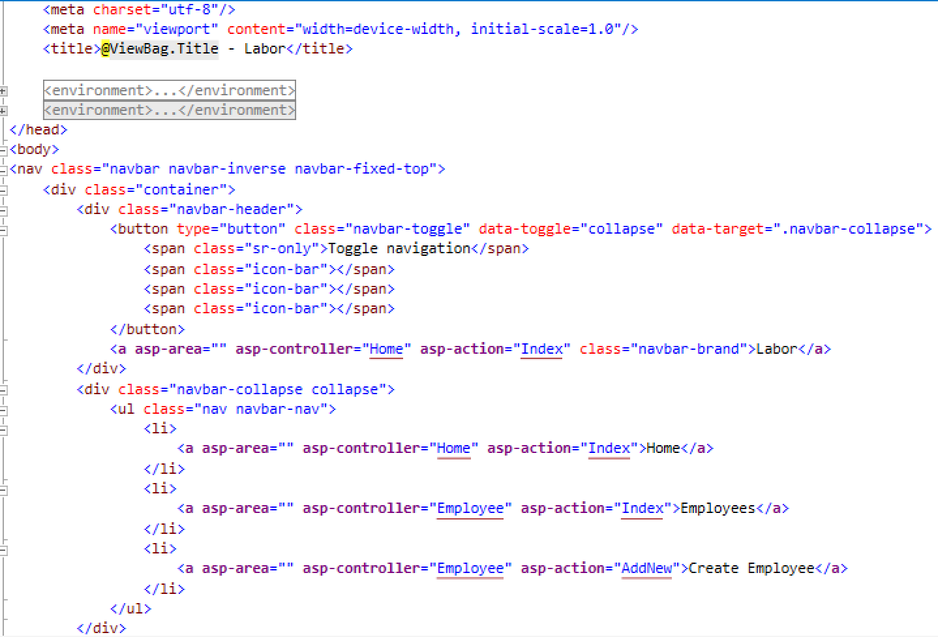

1. Vajuta F5 ja testi rakendust.

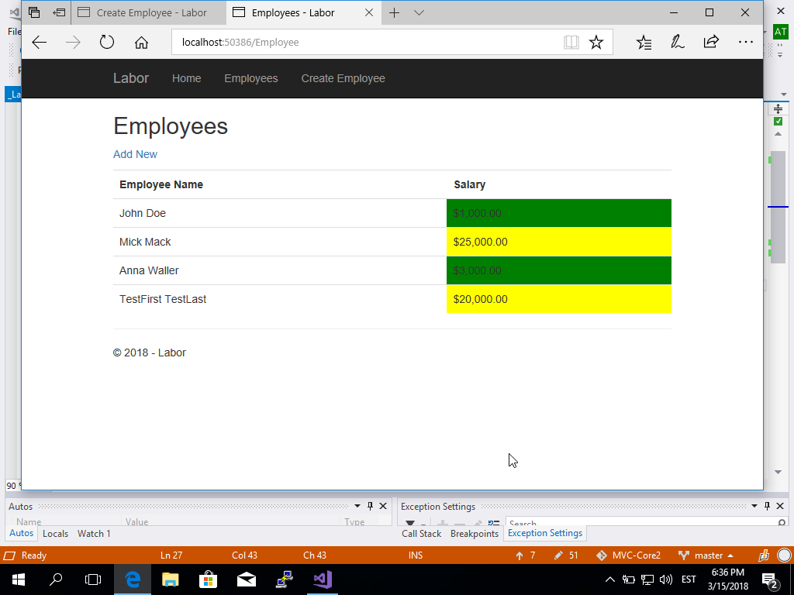

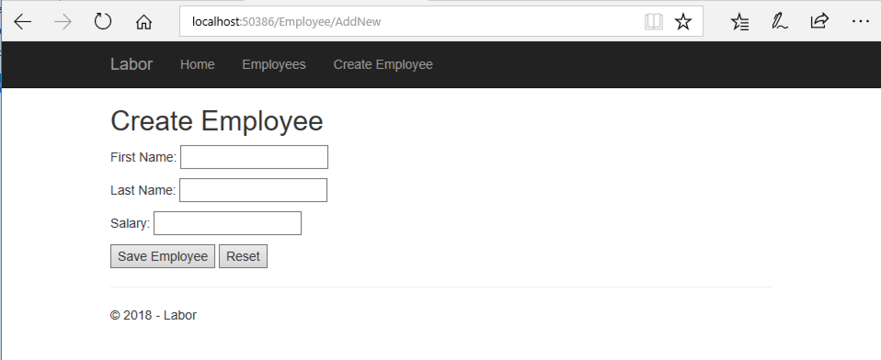

# Labor 10 - Sisestatud andmete töötlemine kontrolleris

1. Loo uus action meetod SaveEmployee() Employee kontrolleris

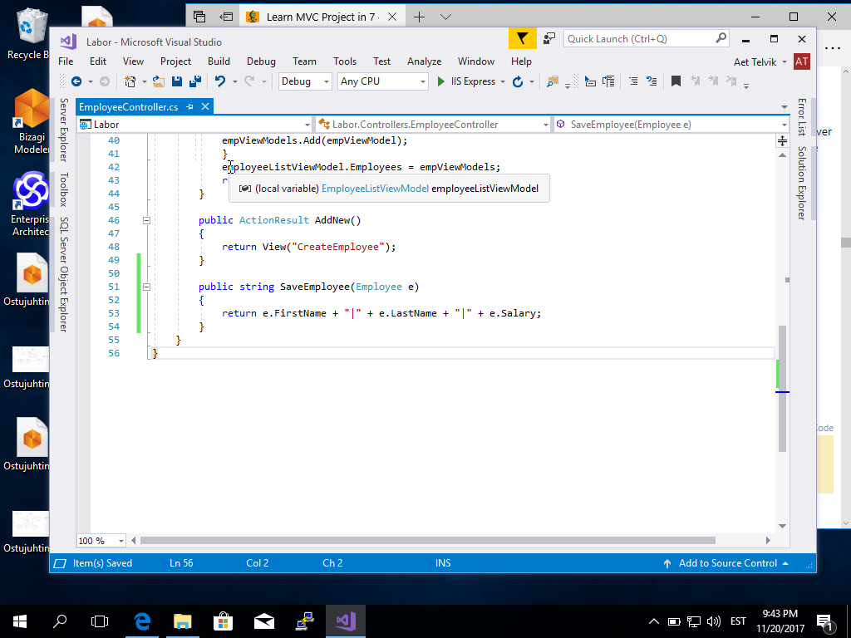

1. Vajuta klahvi F5 ja testi rakendust

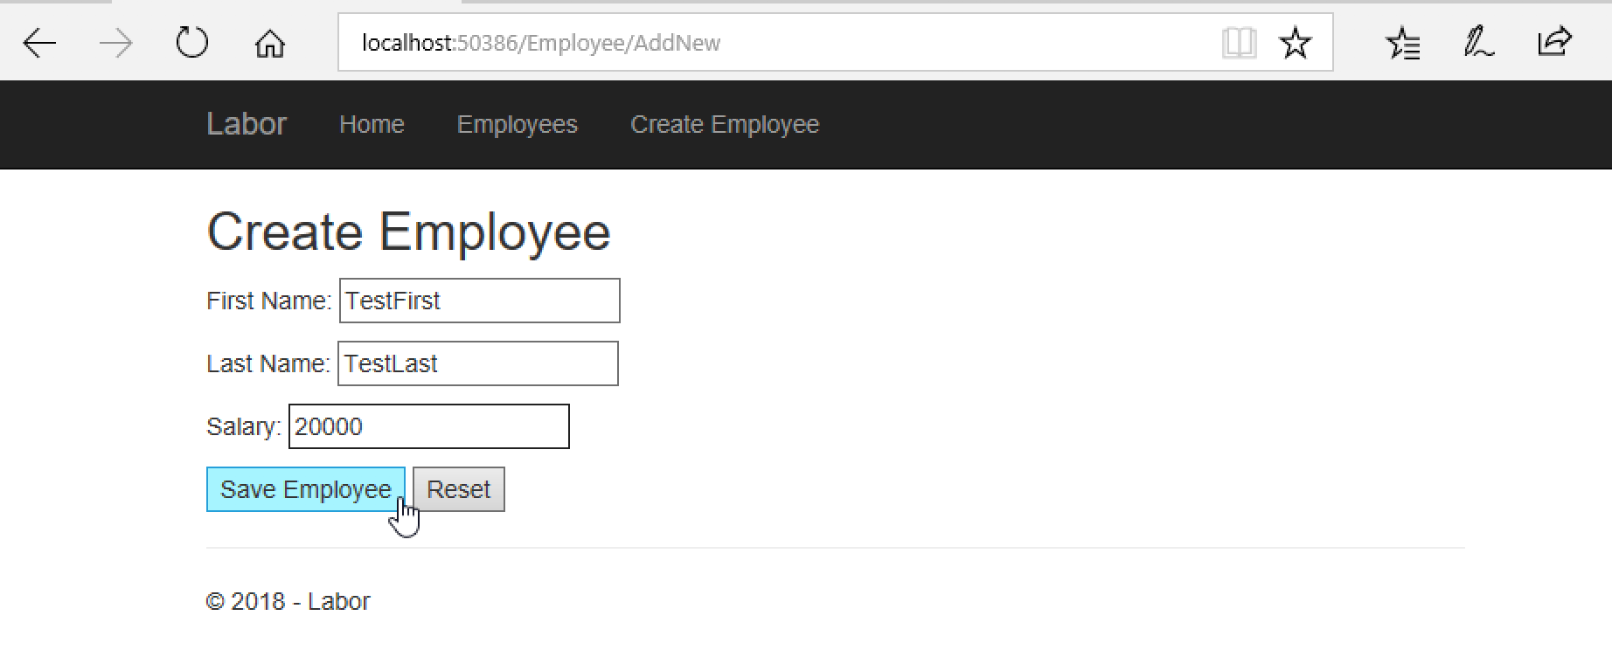

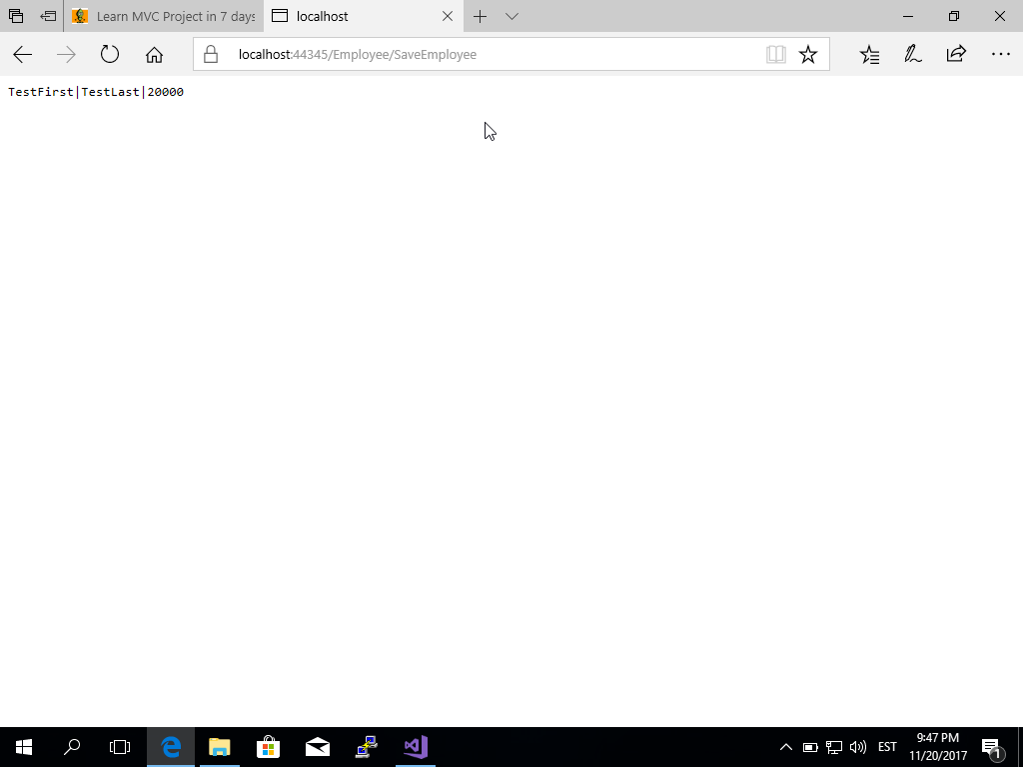

# Labor 11- *Reset* ja *Cancel* nuppude funktsionaalsus

1. Lisa CreateEmployee vaatesse nupud *Reset* ja *Cancel* ning päisesse JavaScripti funktsioon ResetForm()

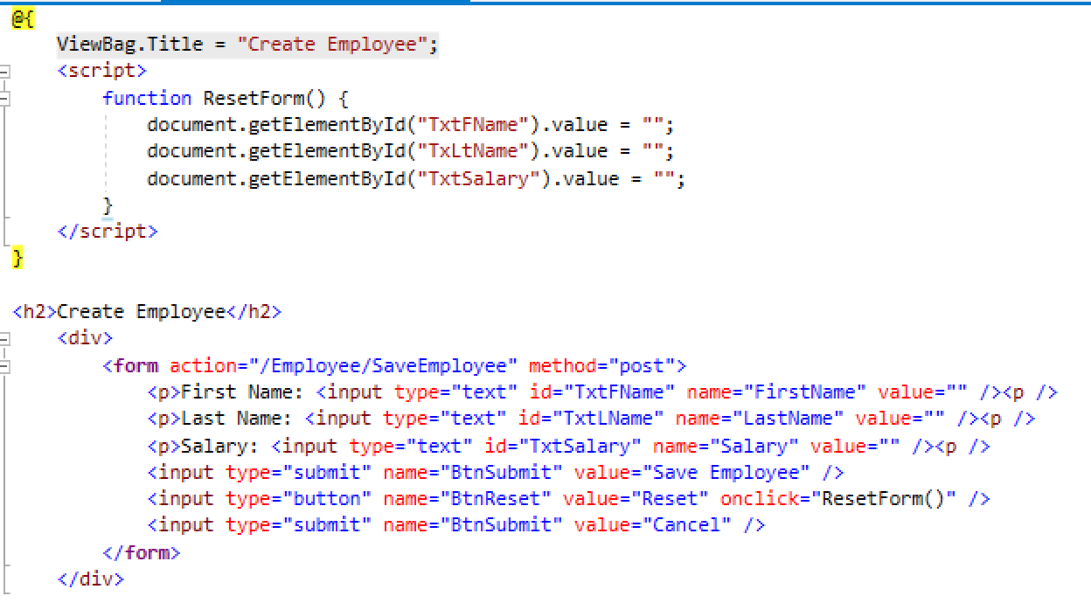

1. Muuda SaveEmployee action meetodit nii, et see tuleks toime ka *Cancel* nupu vajutusega

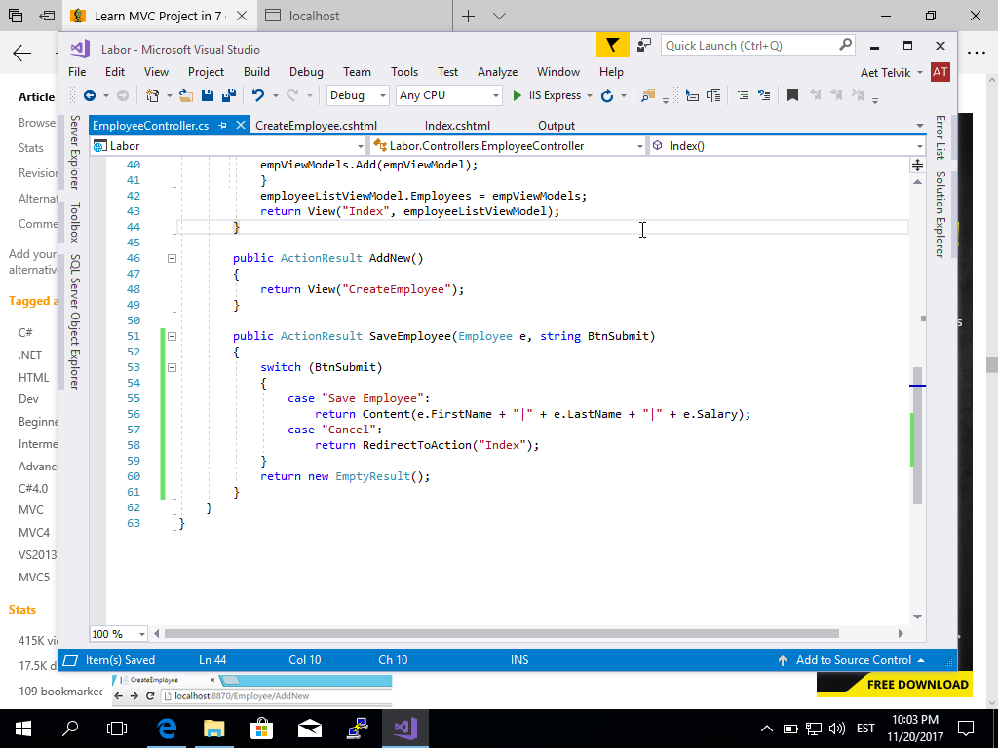

1. Vajuta klahvi F5 ja testi rakendust
   1. Testi *Reset* nupul vajutust

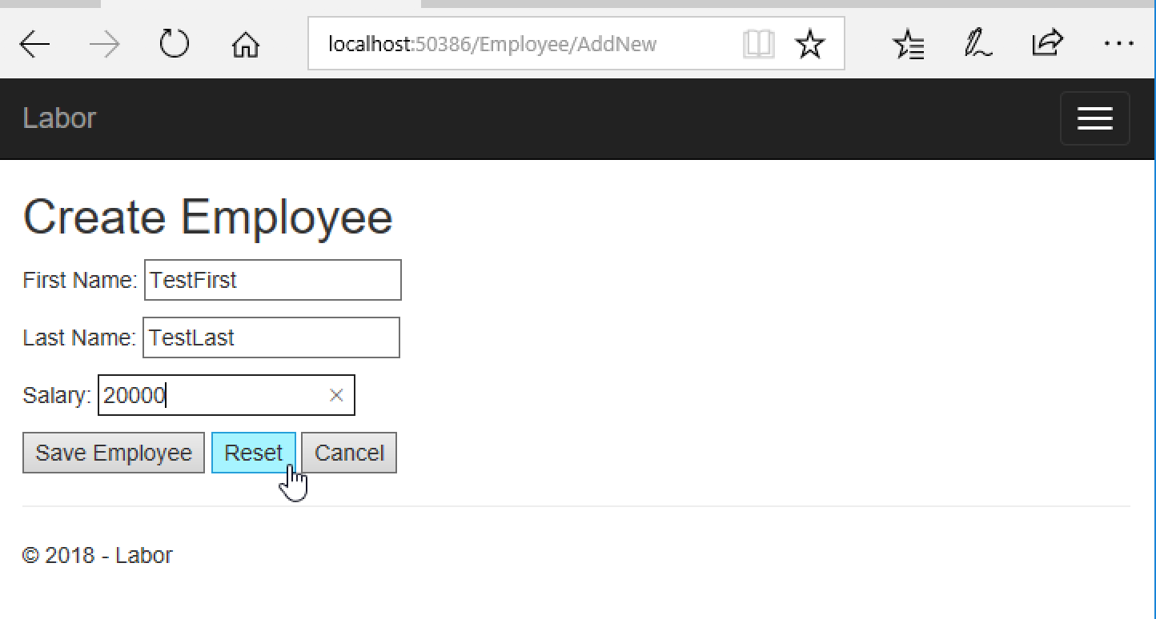

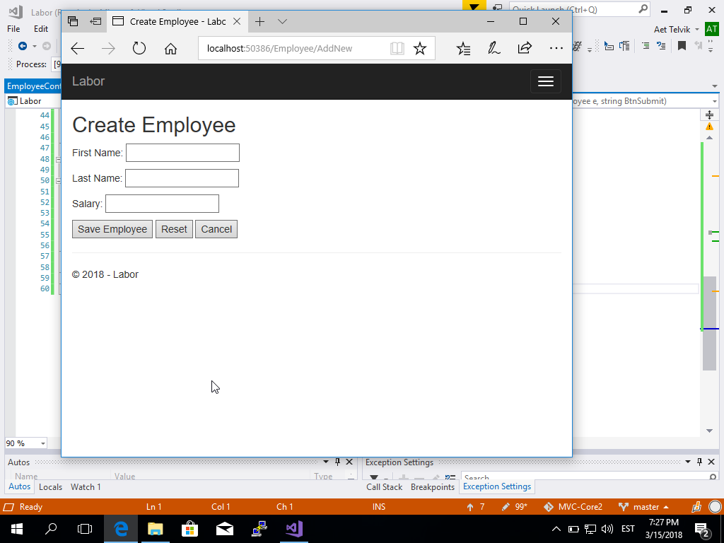

* 1. Testi *Cancel* nupul vajutust

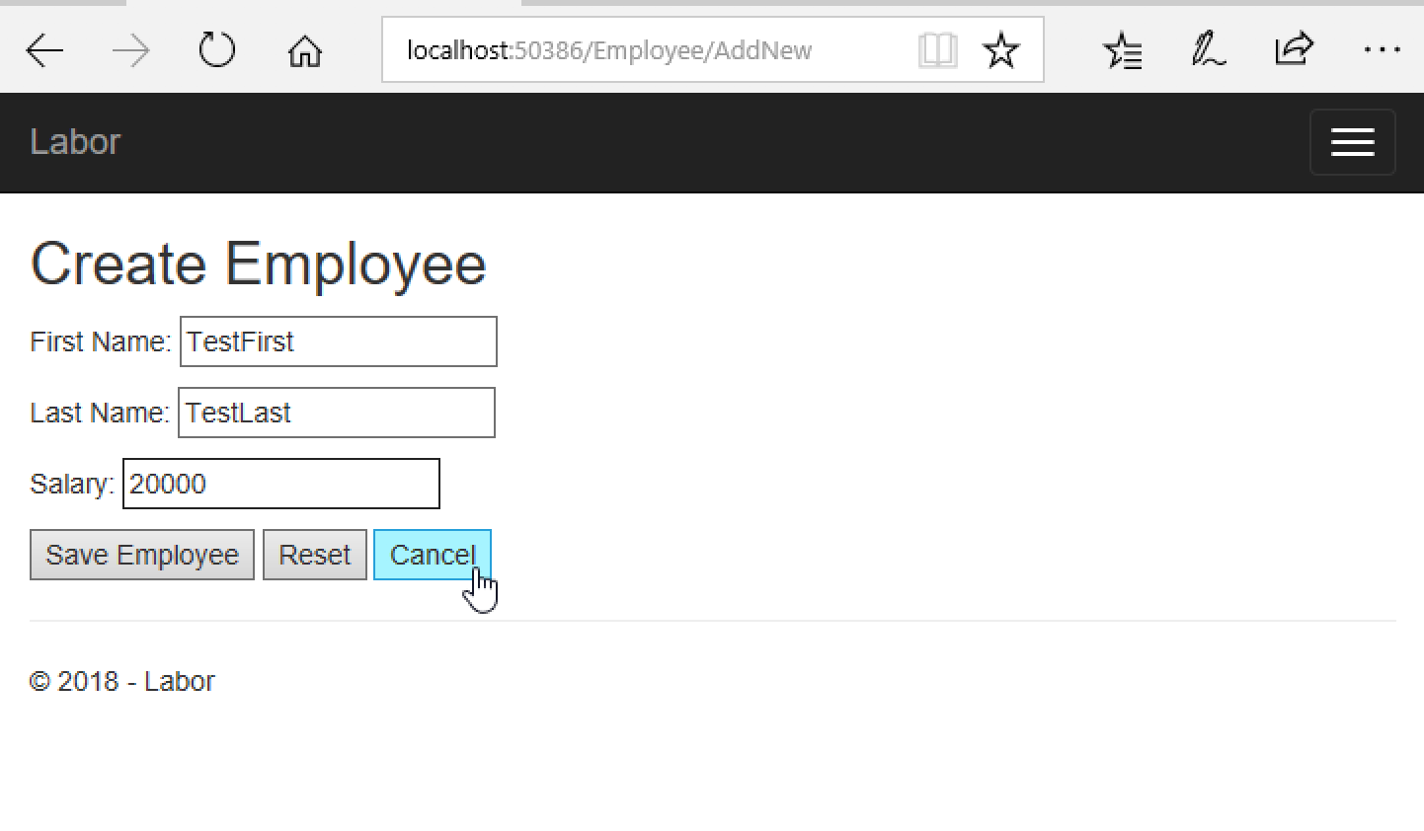

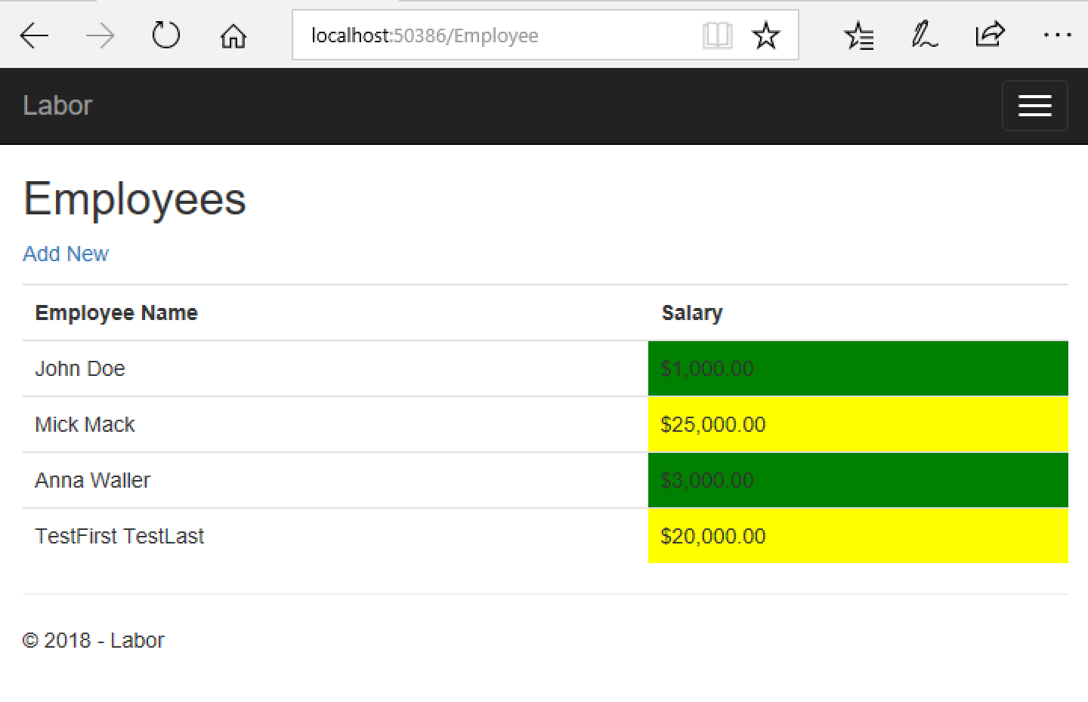

* 1. Testi *Save Employee* nupul vajutust

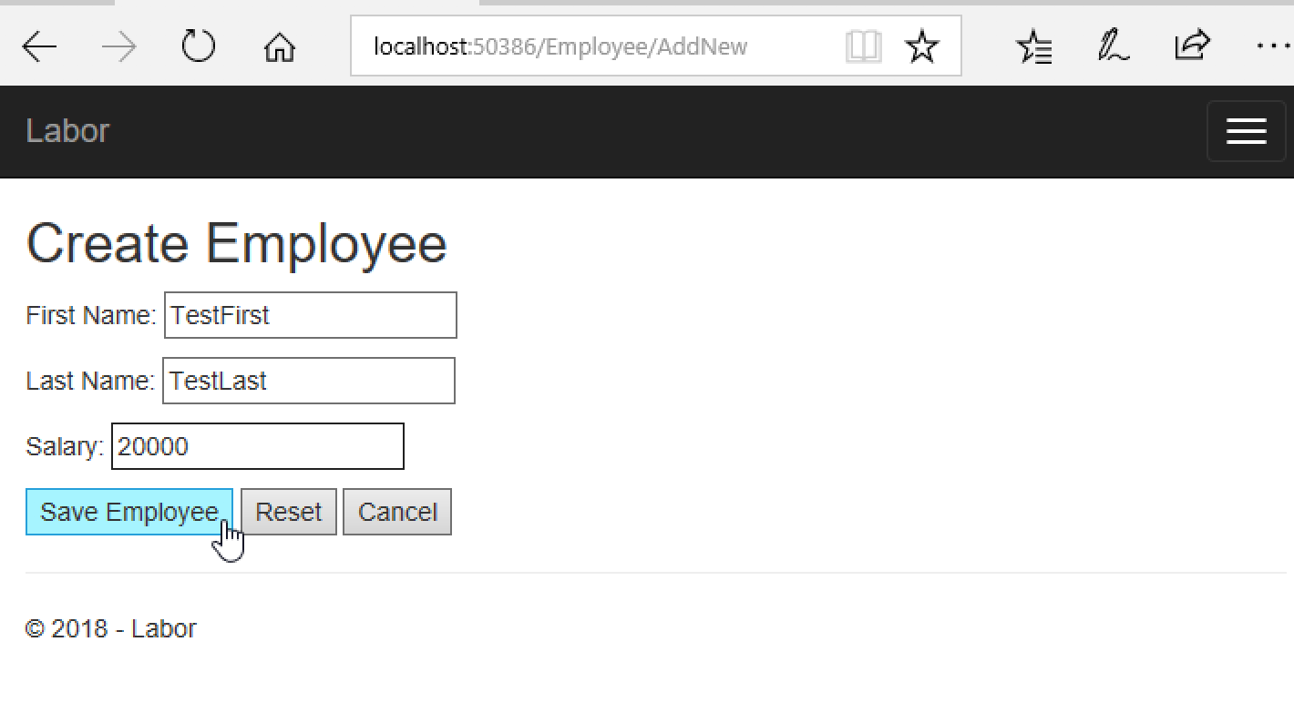

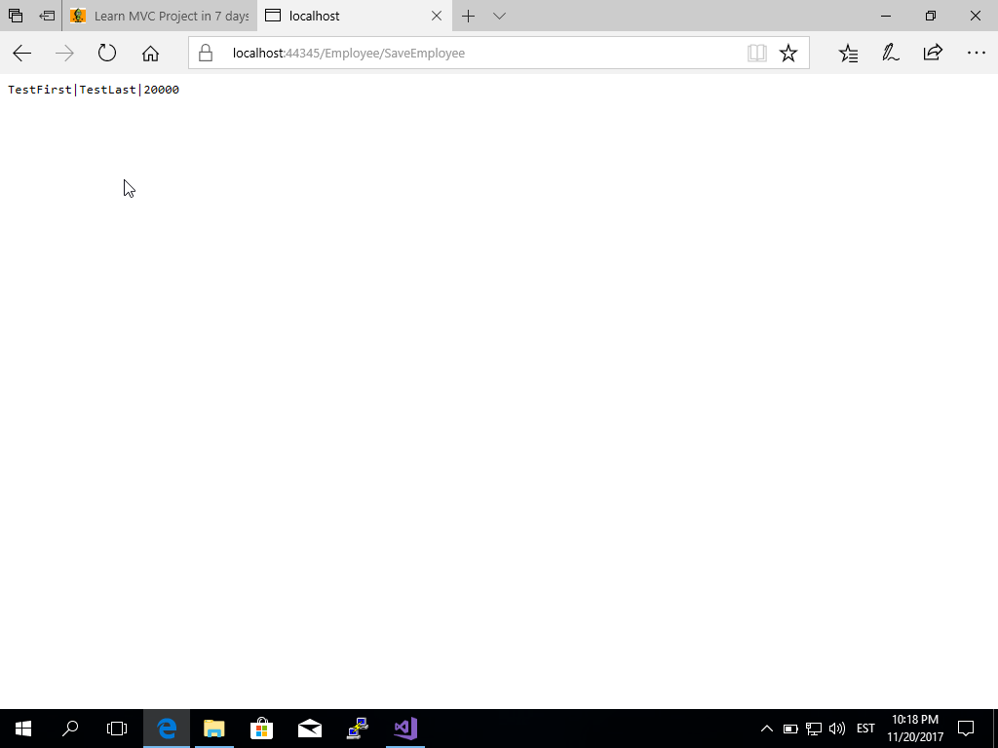

# Labor 12 - *Andmete andmebaasi salvestamine ja vaate uuendamine*

1. Loo SaveEmployee meetod EmployeeBusinessLayer-isse

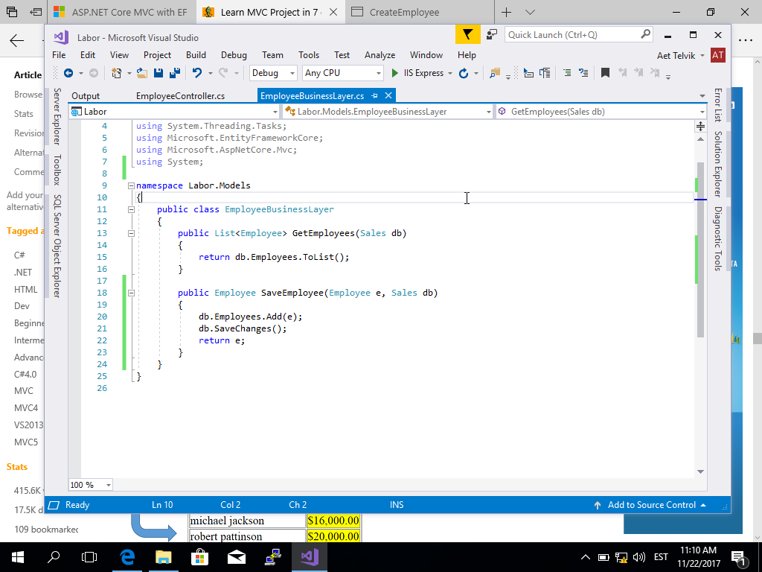

1. Muuda SaveEmployee action meetodit

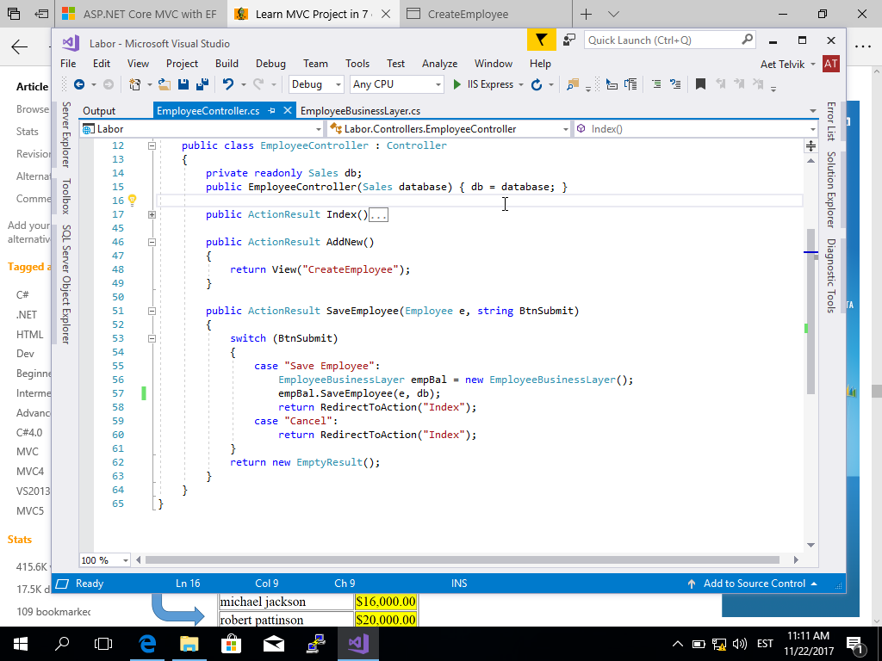

1. Vajuta klahvi F5 ja testi rakendust

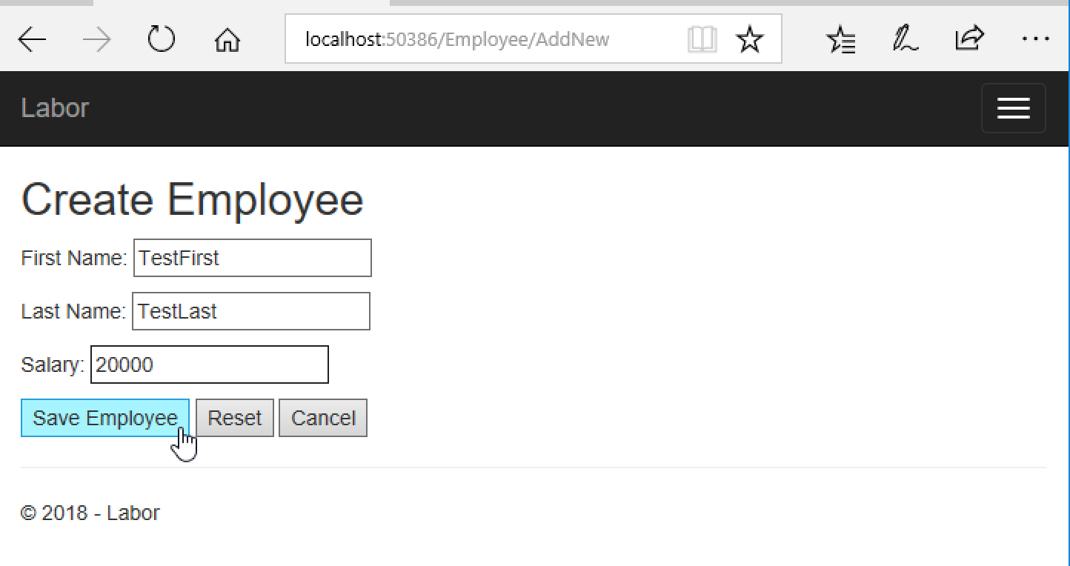

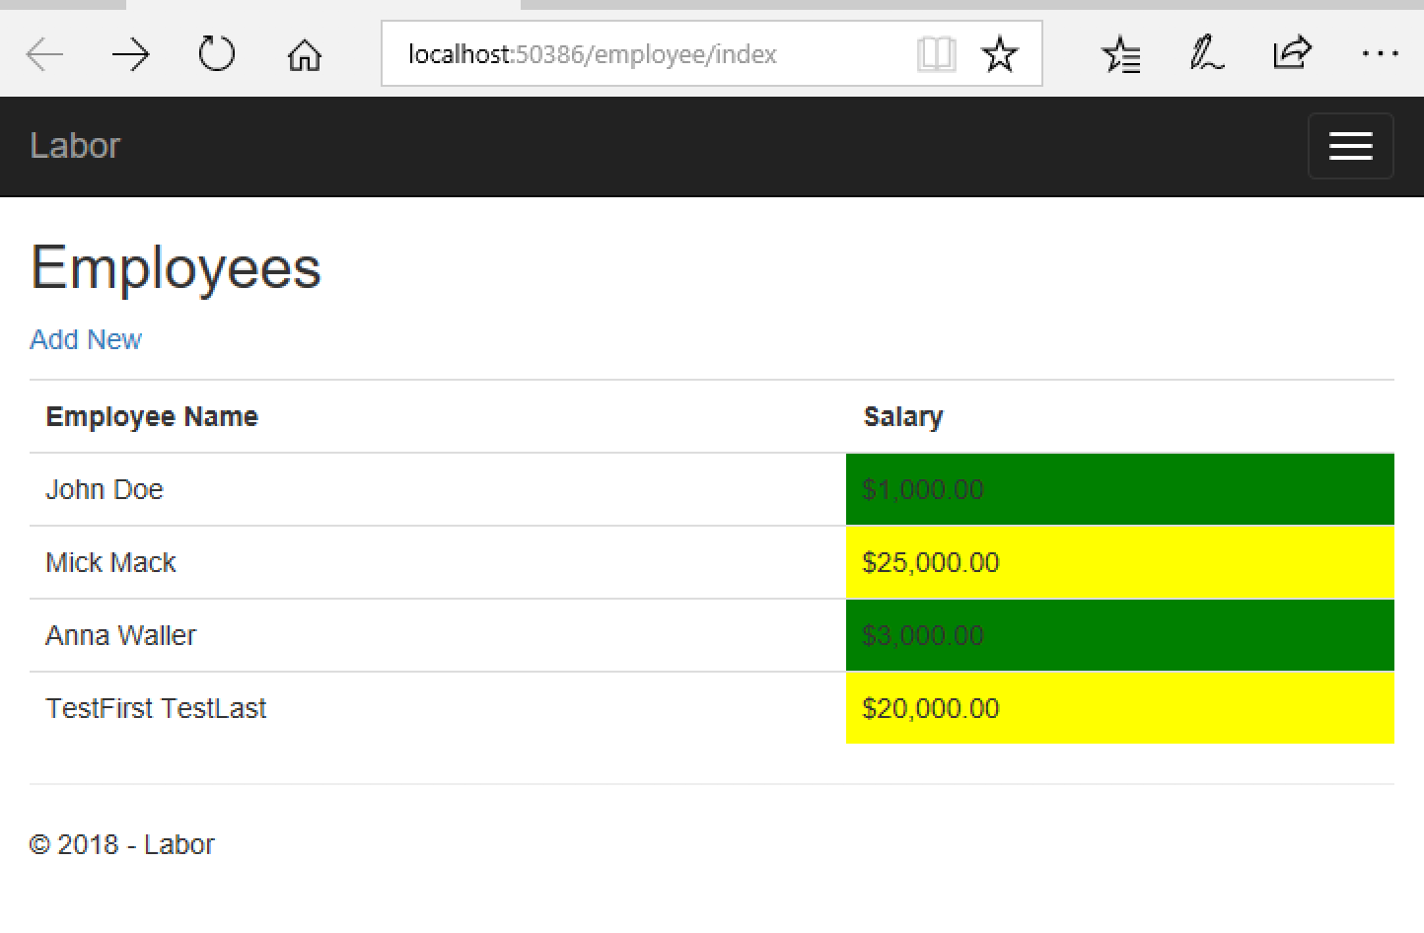

Loe lisaks: <https://docs.microsoft.com/en-us/aspnet/core/tutorials/first-mvc-app/working-with-sql?view=aspnetcore-2.1&tabs=aspnetcore2x>

# Labor 13- *Serveri poolne valideerimine*

1. Lisa Employee klassi omadustele annotatsioonid

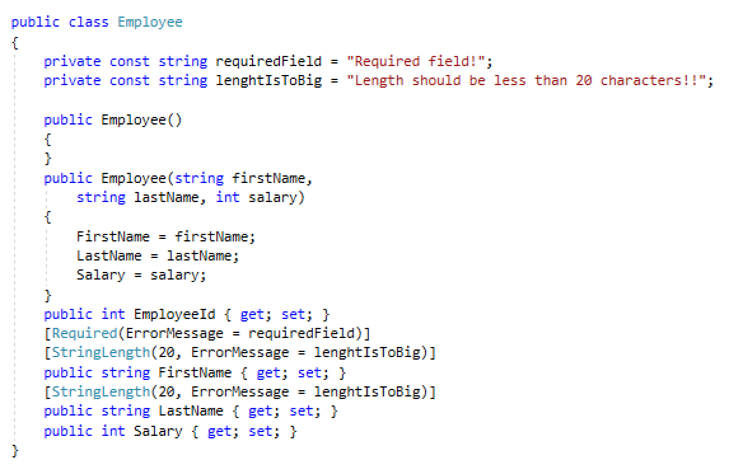

1. Muuda SaveEmployee action meetodit

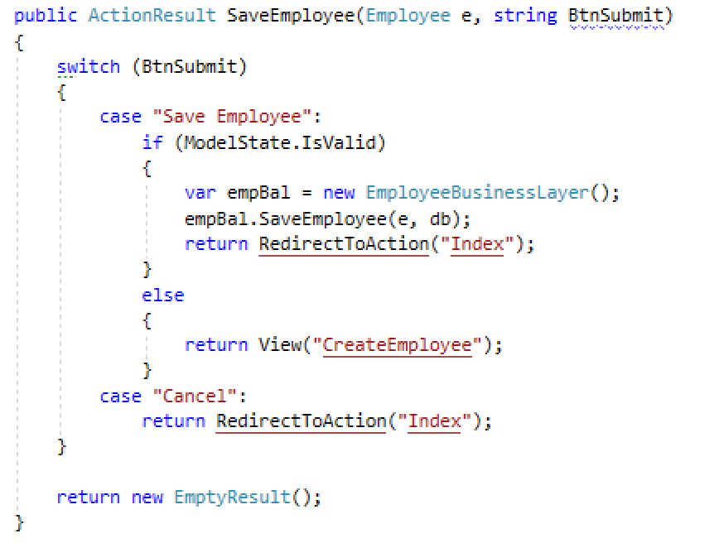

1. Lisa CreateEmployee vaatesse valideerimissõnumid

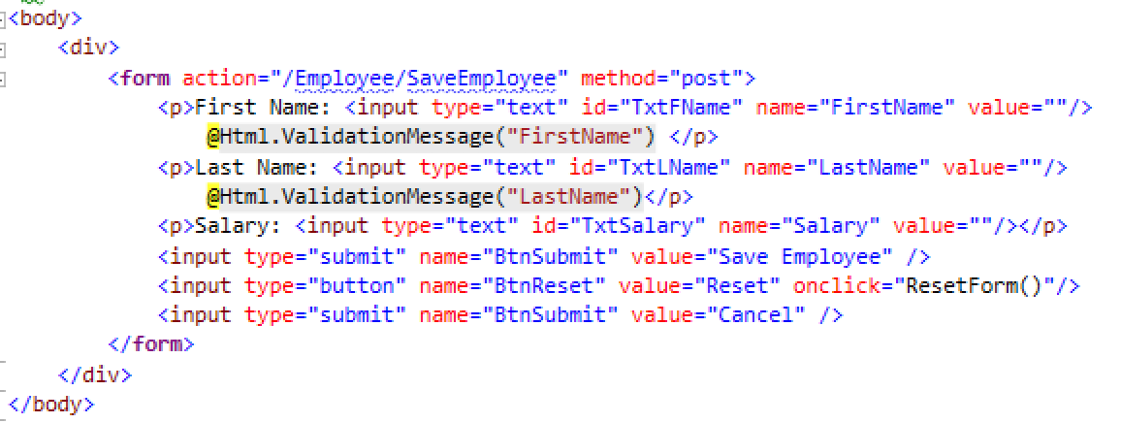

1. Vajuta klahvi F5 ja testi rakendust

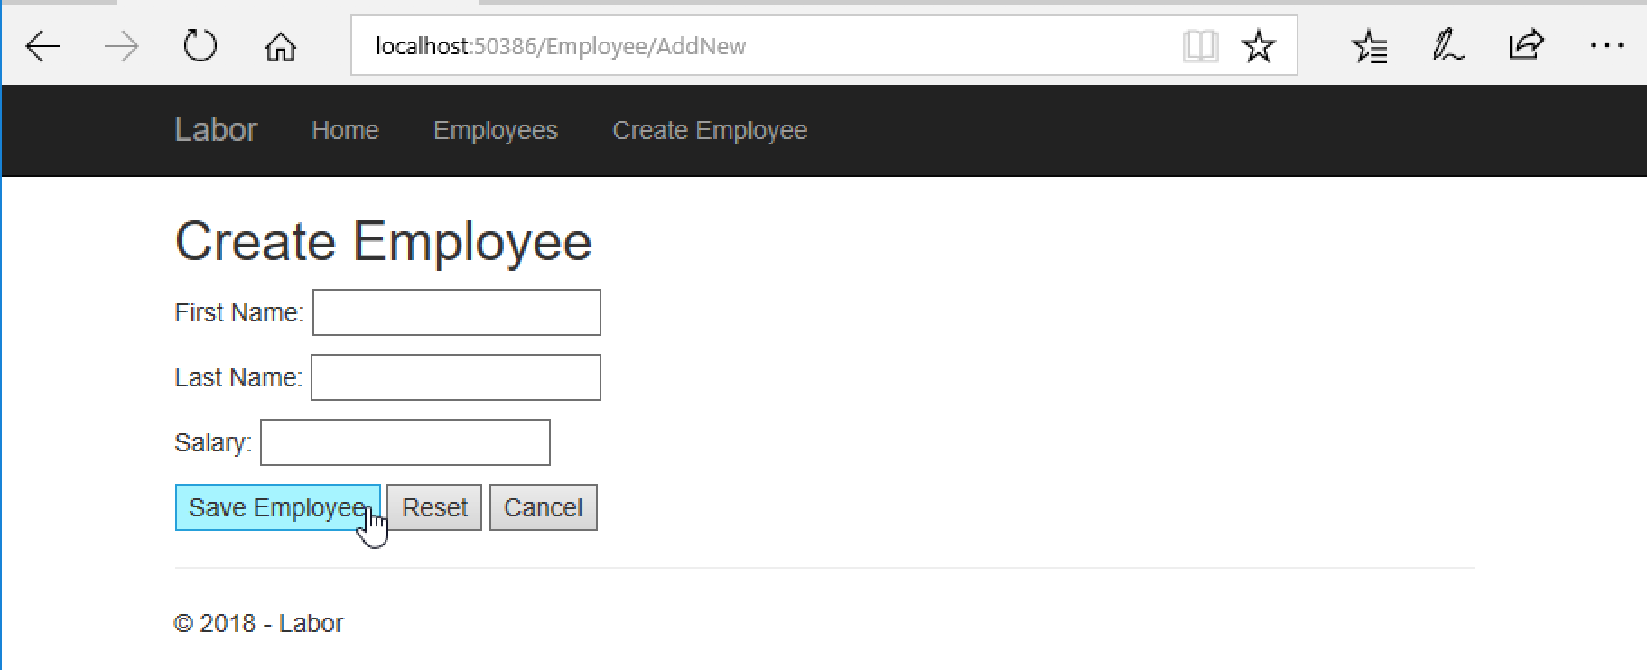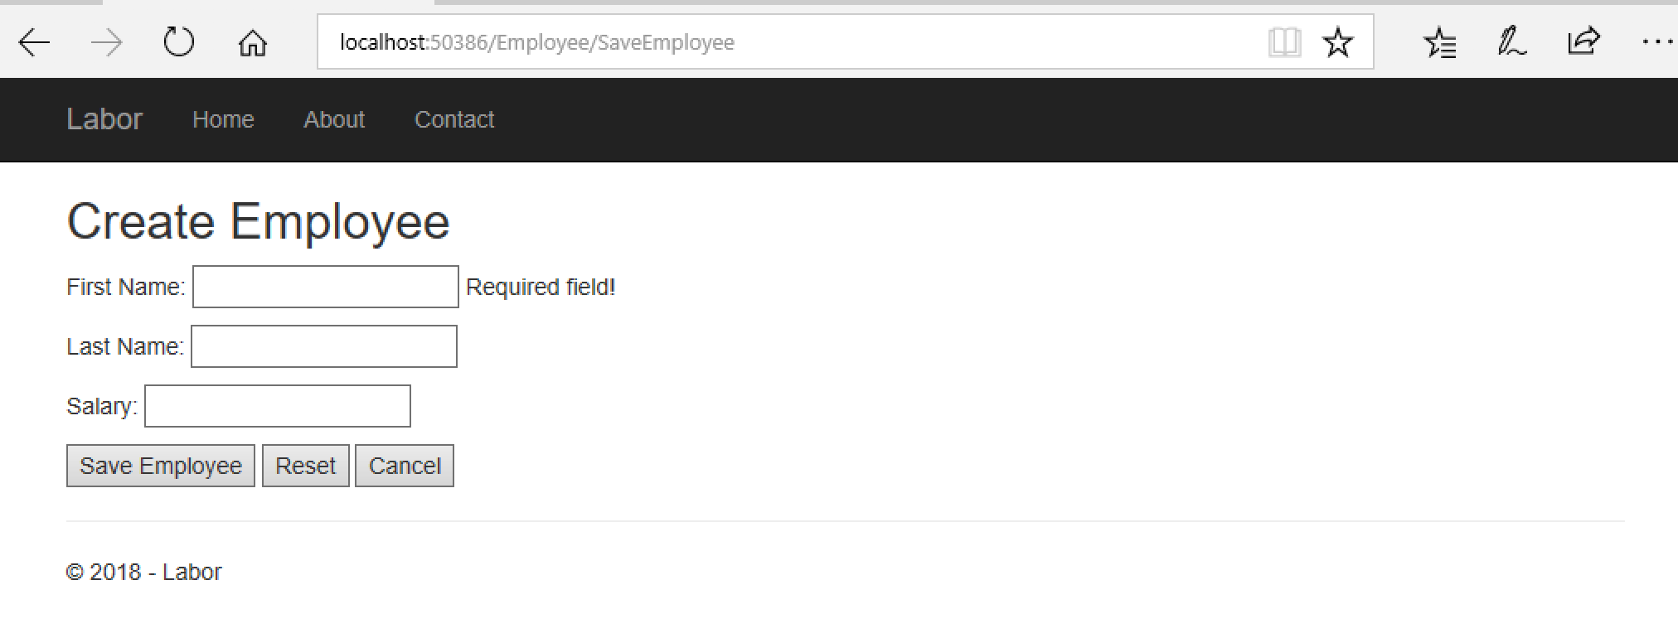

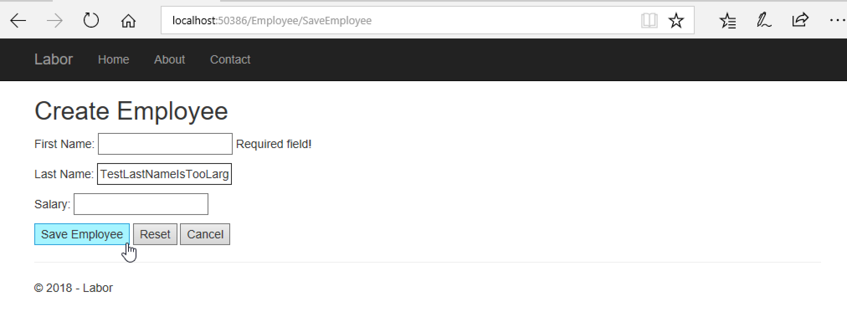

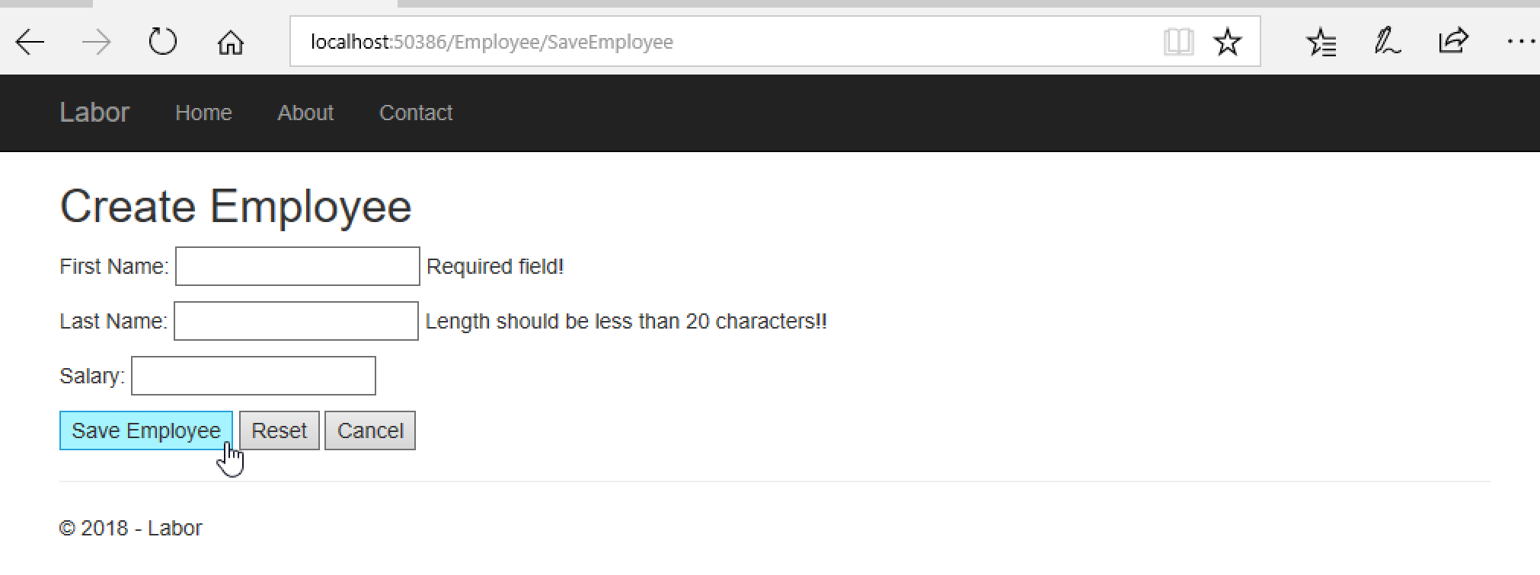

# Labor 14- *Serveri poolse valideerimise kohandamine*

1. Lisa uus klass nimega NameValidation Core projekti alla, mis pärineb ValidationAttribute klassist.

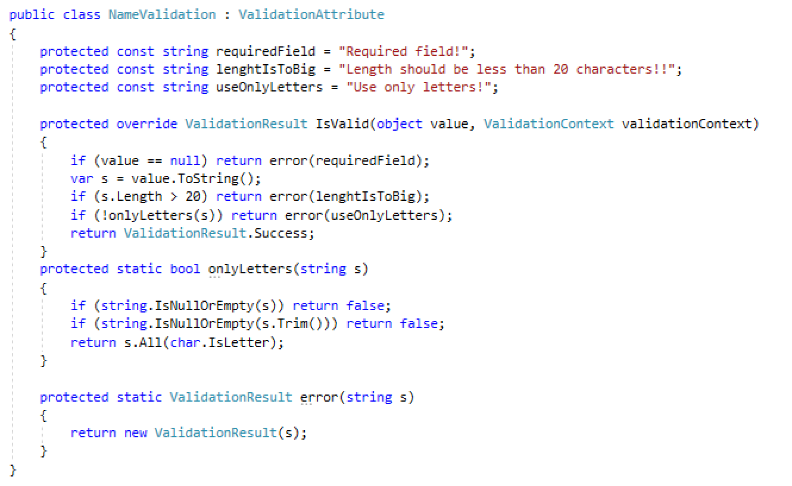

1. Eemalda varem lisatud valideerimisreeglid ning lisa NameValidation reeglid asemele.

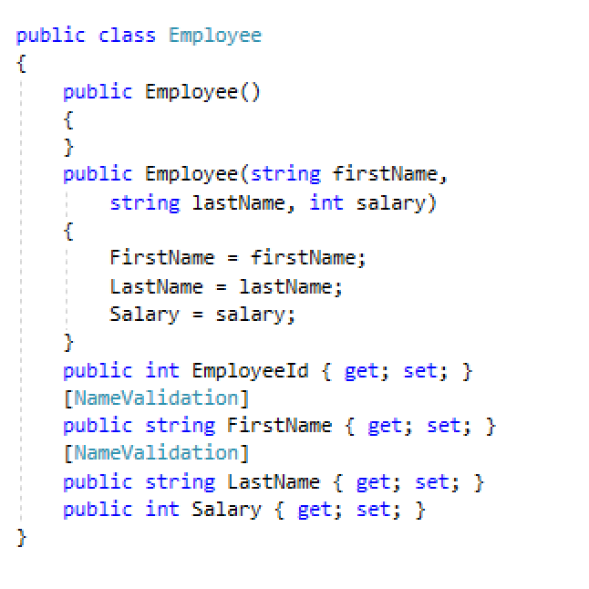

1. Vajuta klahvi F5 ja testi rakendust

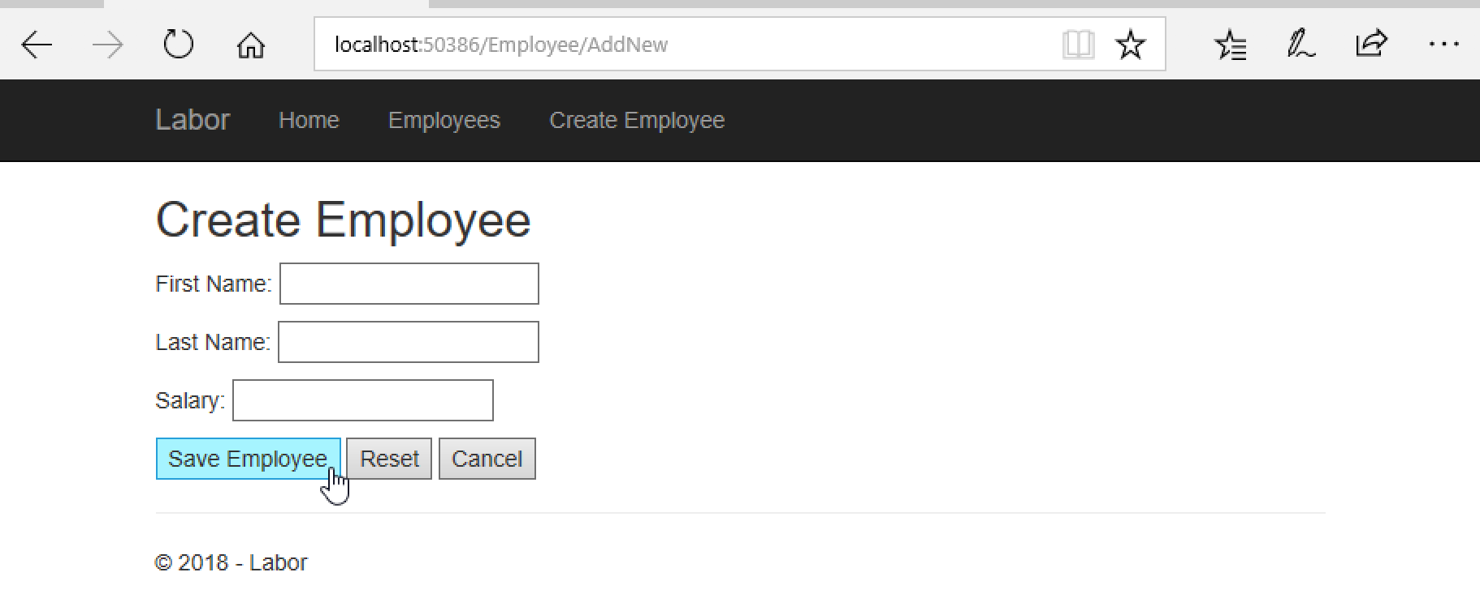

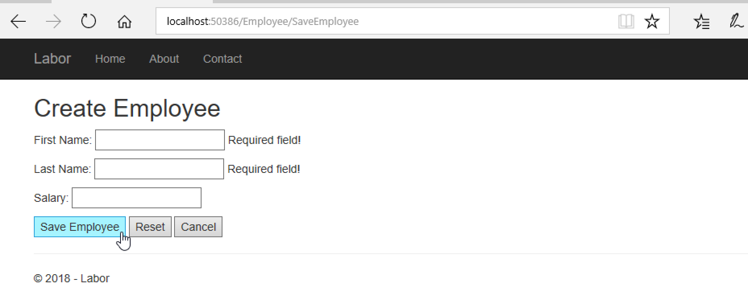

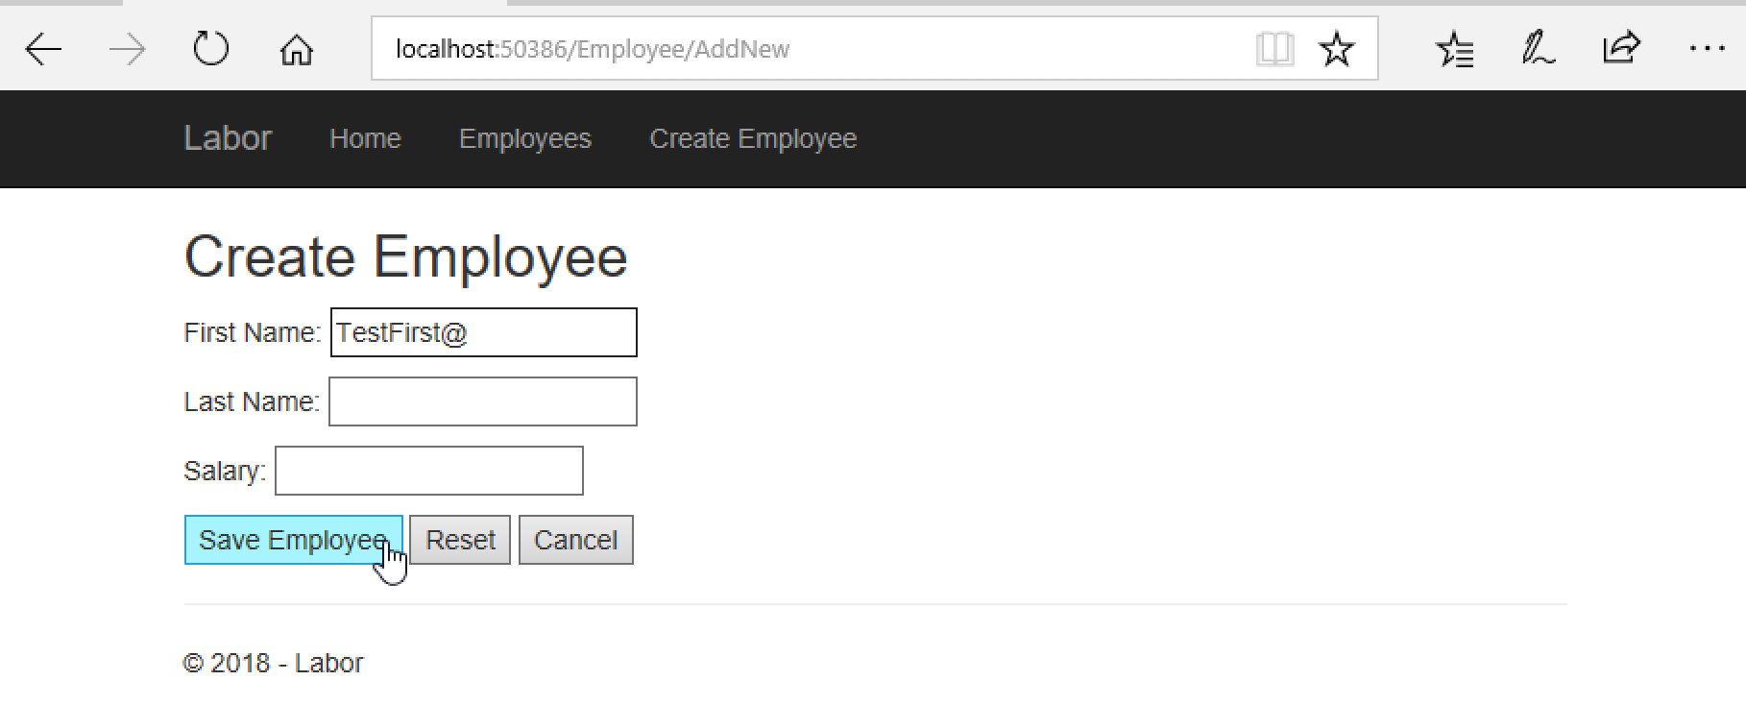

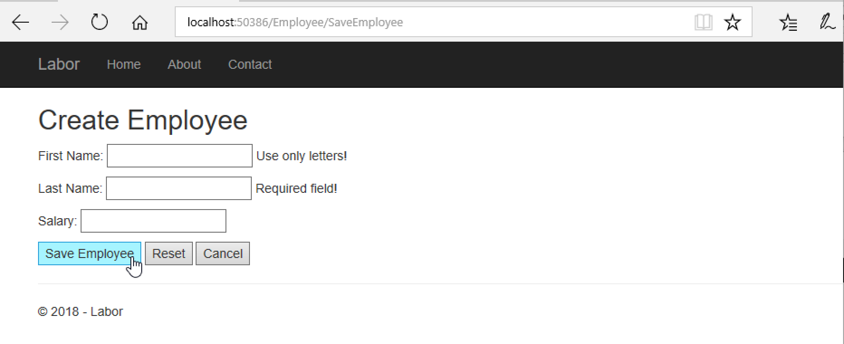

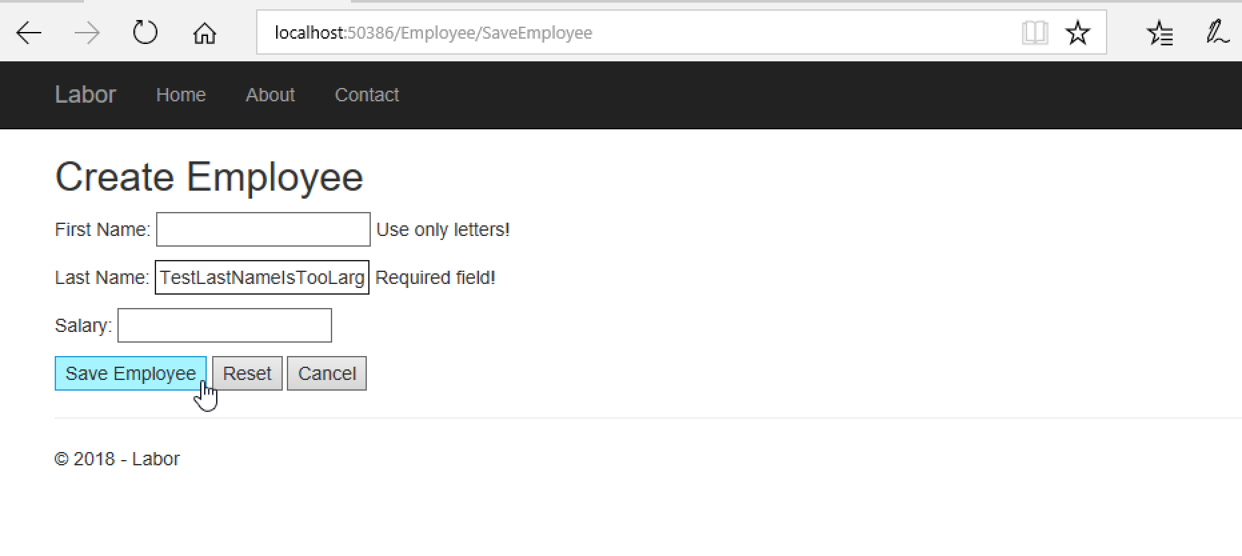

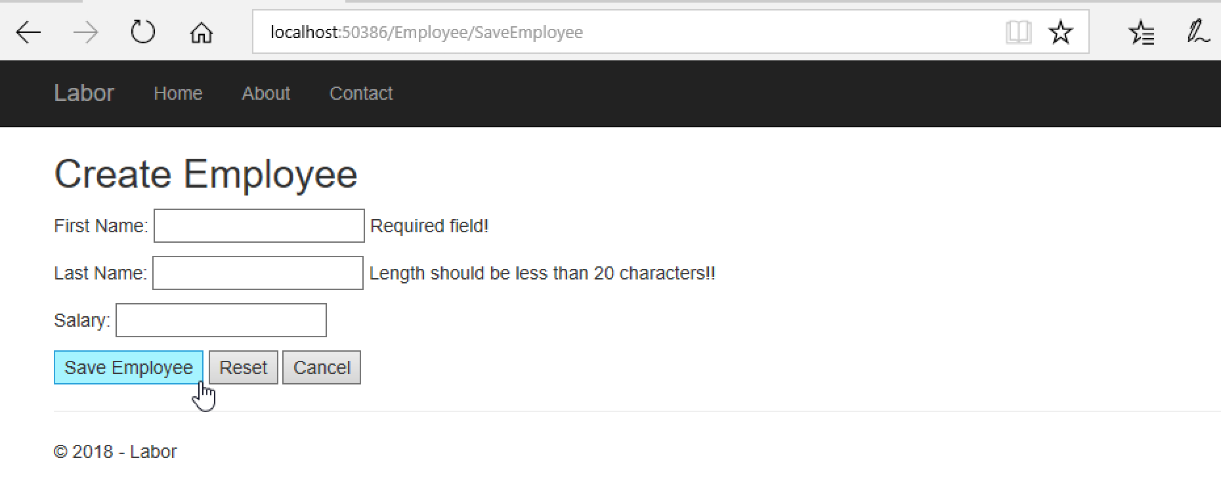

Loe lisaks: <https://docs.microsoft.com/en-us/aspnet/core/mvc/models/validation?view=aspnetcore-2.1>

# Labor 15- *Väärtuste säilitamine Validation Error-i korral*

1. Loo Facade projekti uus klass CreateEmployeeViewModel

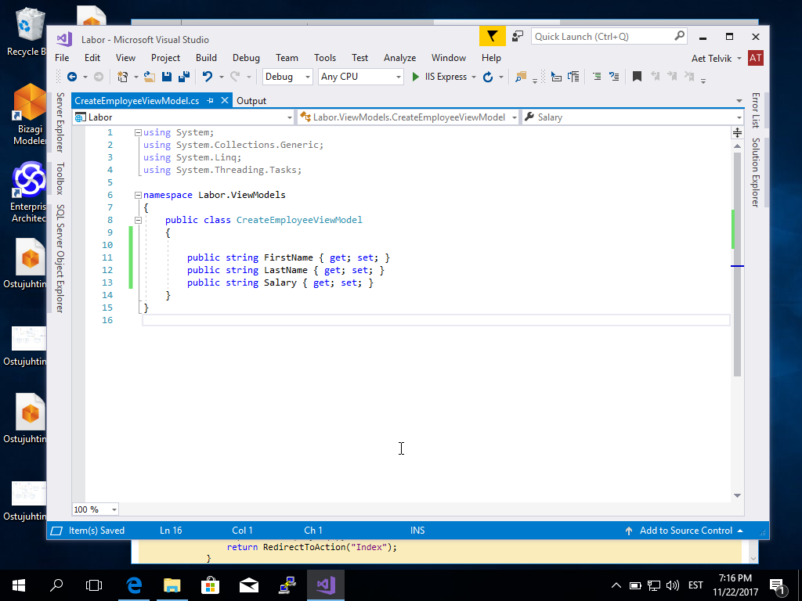

1. Muuda SaveEmployee action meetodit ning loo privaatne meetod save().

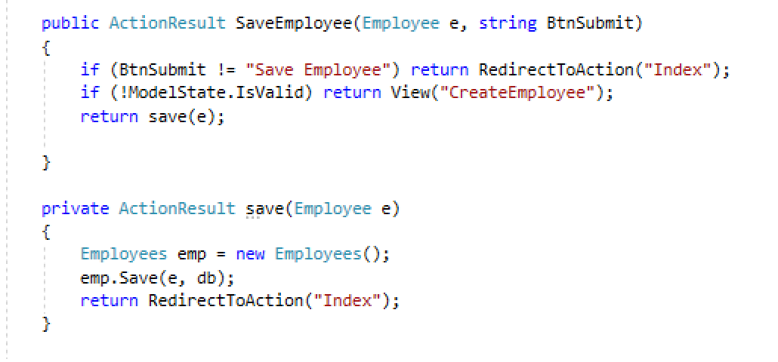

1. Loo uus klass SalaryValidation Core projekti, mis pärineb NameValidation klassist.

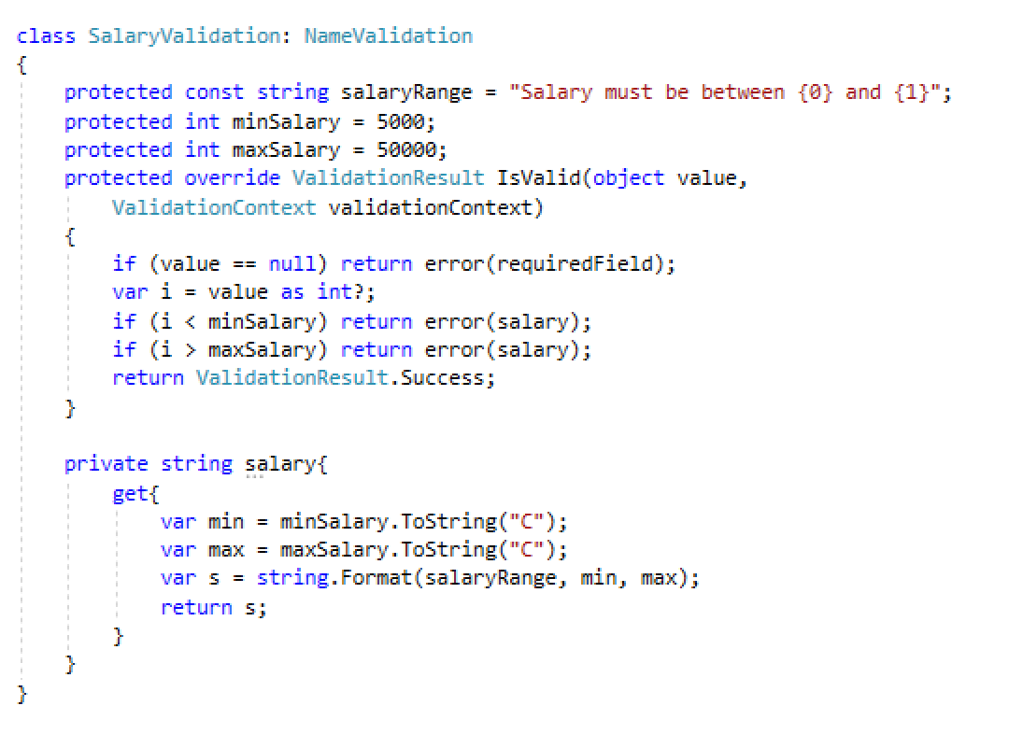

1. Lisa Employee klassis Salary objektile SalaryValidation reegel

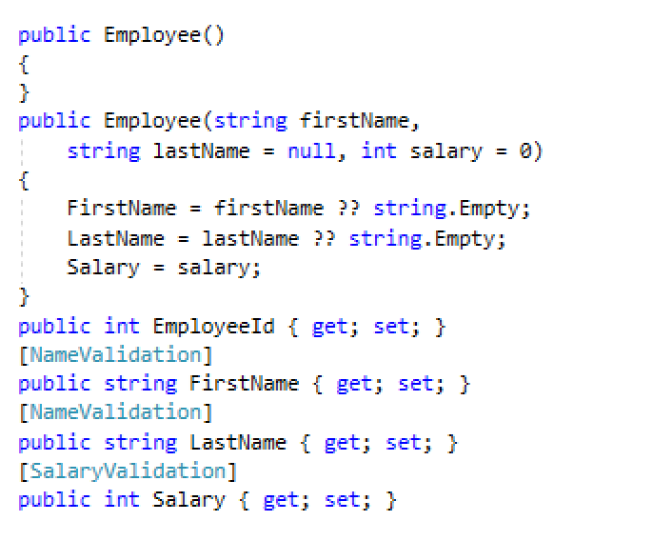

1. Muuda CreateEmployee vaade CreateEmployeeViewModel tüüpi vaateks

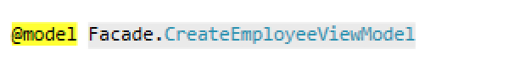

1. Lisa *value=* parameetrid CreateEmployee input väljadele ning Salary valideerimissõnum

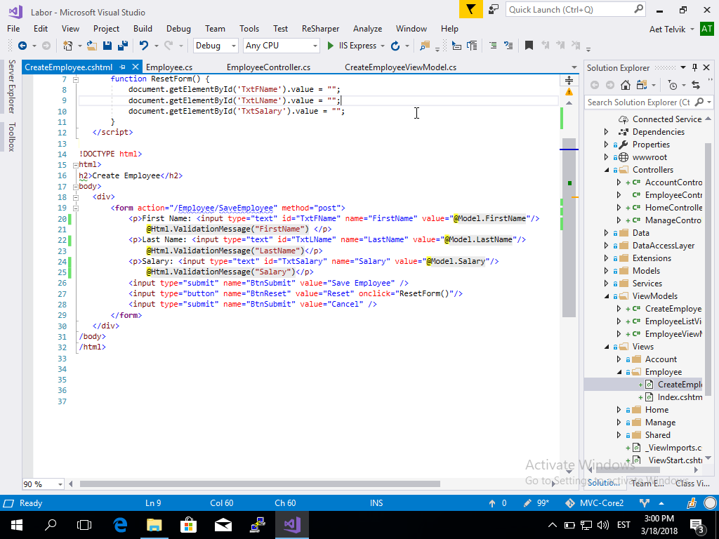

1. Muuda AddNew() action meetodit

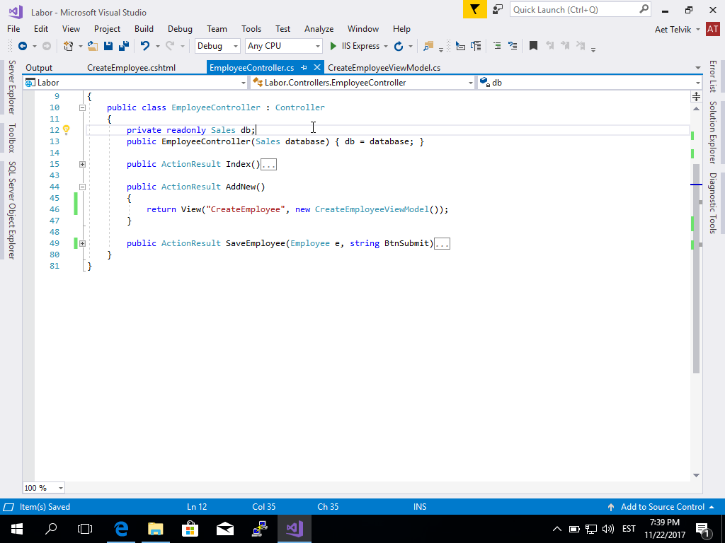

1. Vajuta uuesti F5 klahvi ja testi rakendust
   1. 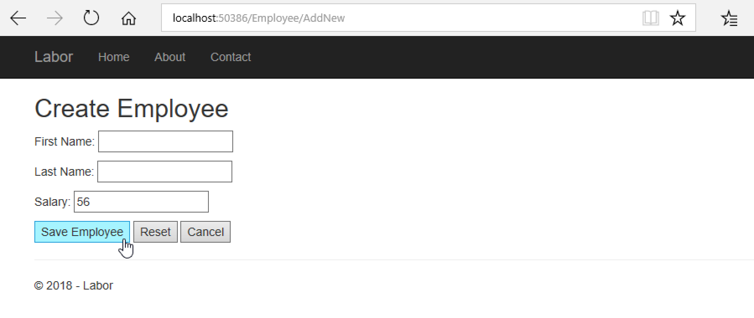

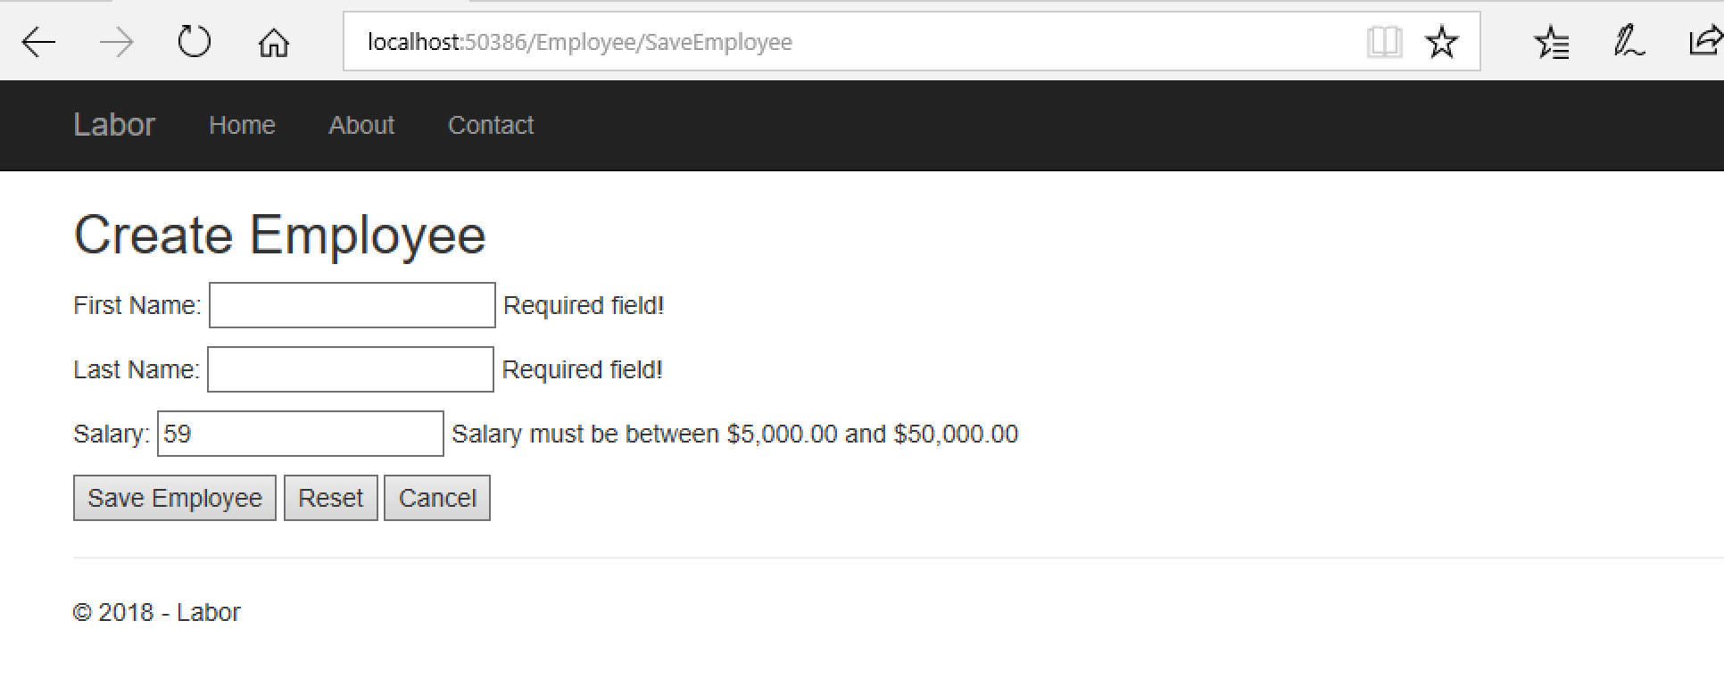

* 1. 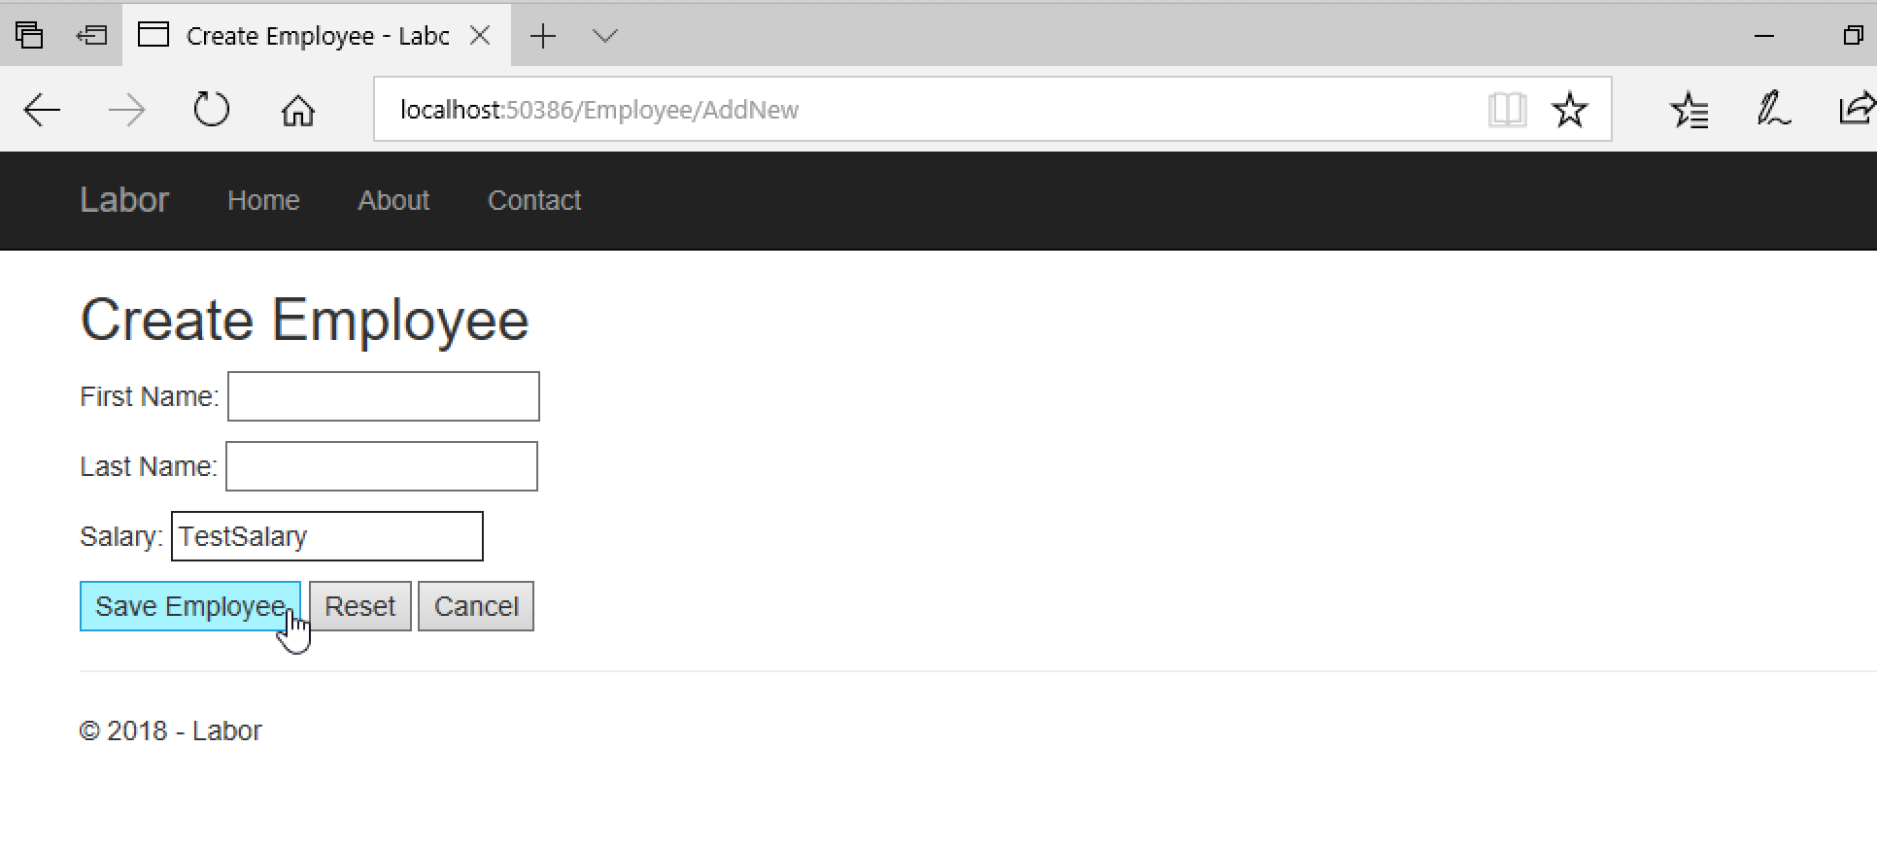

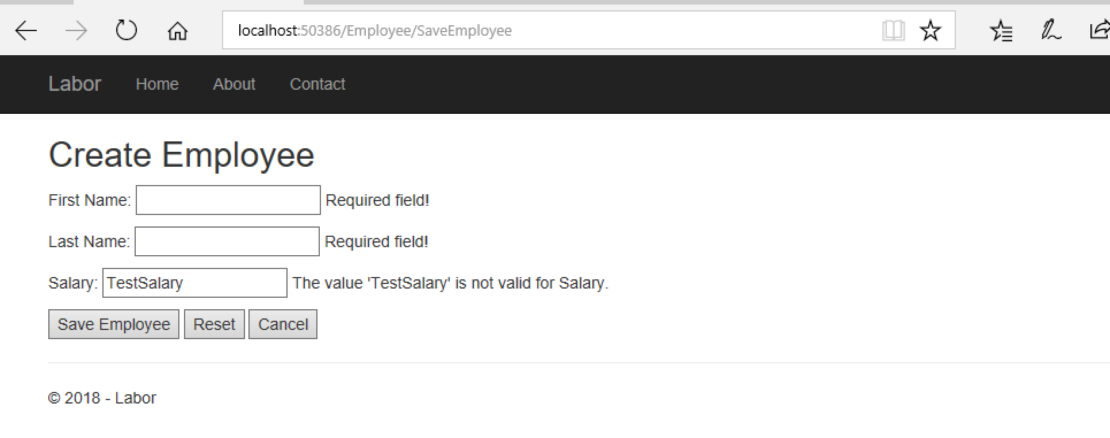

# Labor 16 - *Kliendi poolse valideerimise lisamine*

1. Lisa wwwroot/js kausta uus NewItem ning vali tüübiks JavaScript File, pane sellele nimeks Validations.js

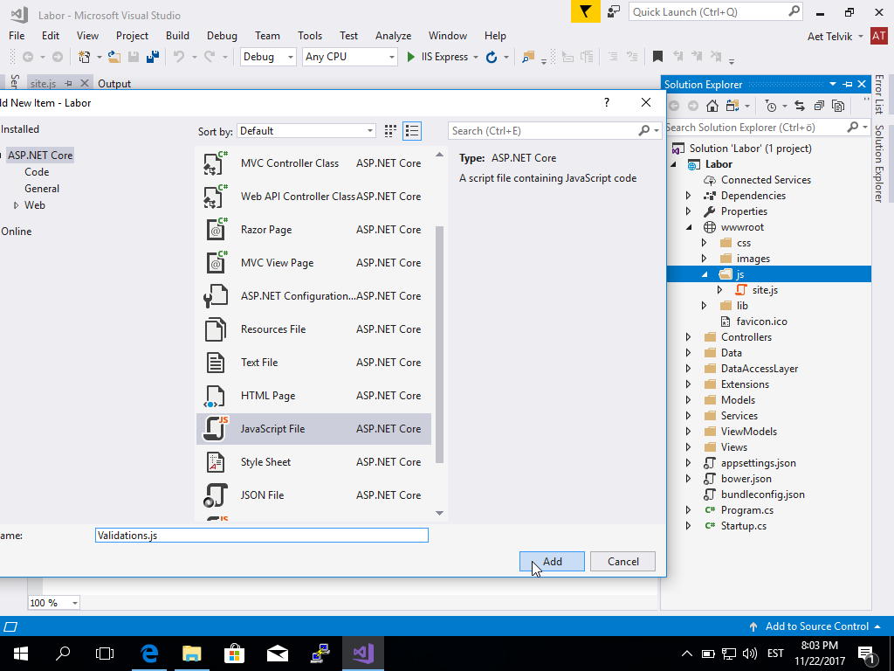

1. Lisa Validations.js faili funktsioonid.

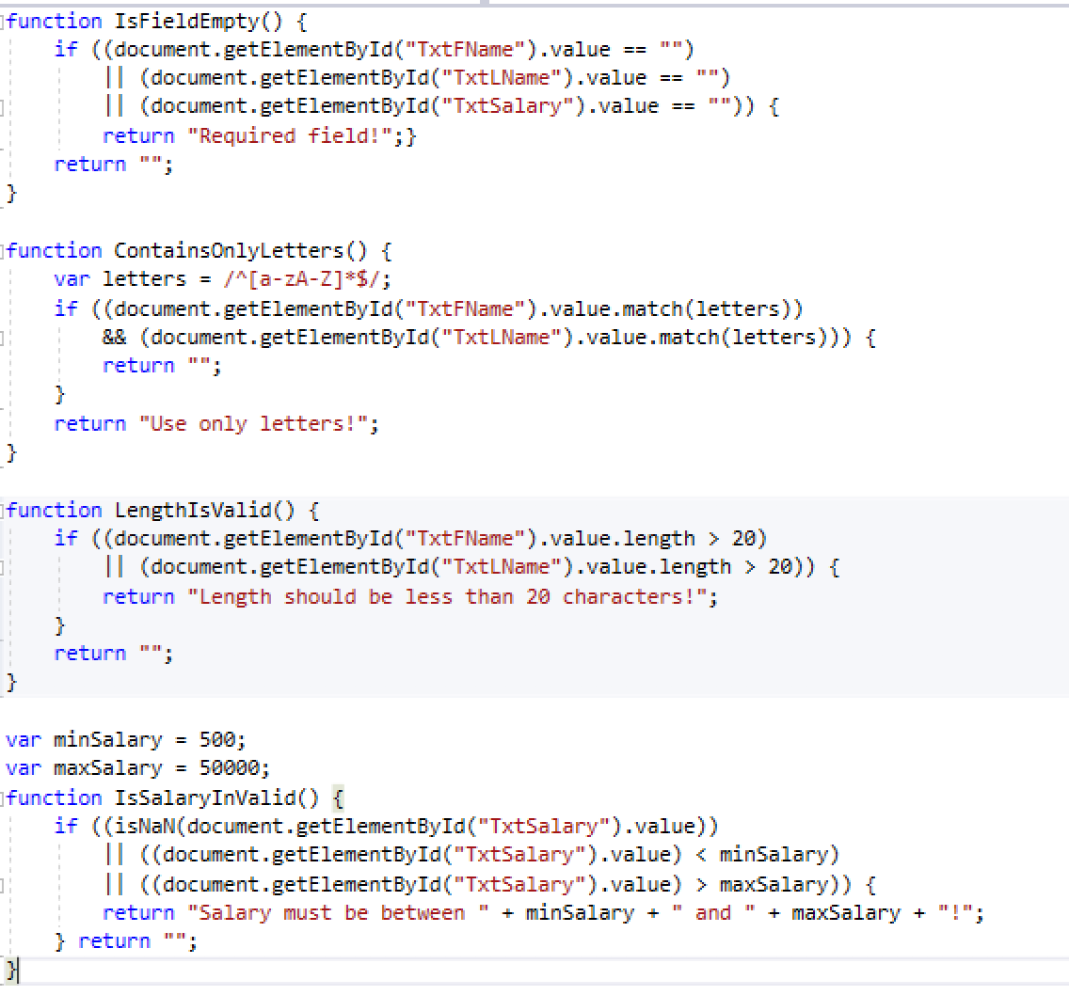

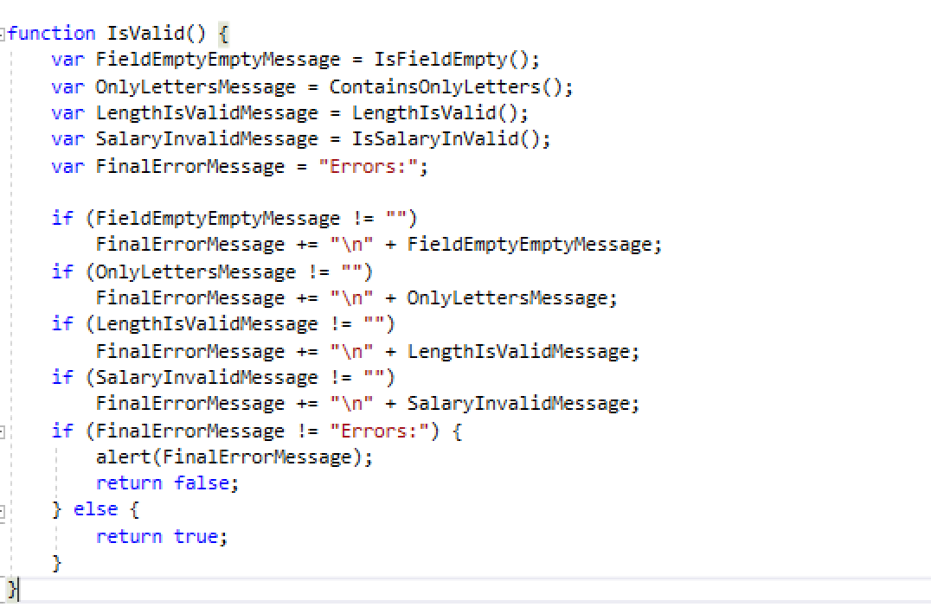

1. Lisa viide Validations.js failile CreateEmployee vaate päisesse

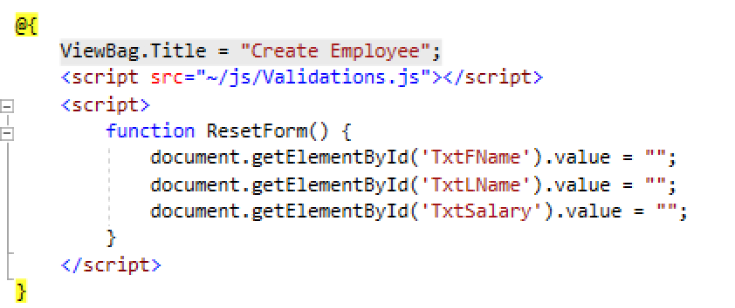

1. Save Employee vajutamisel kutsu välja JavaScripti funktsioon IsValid()

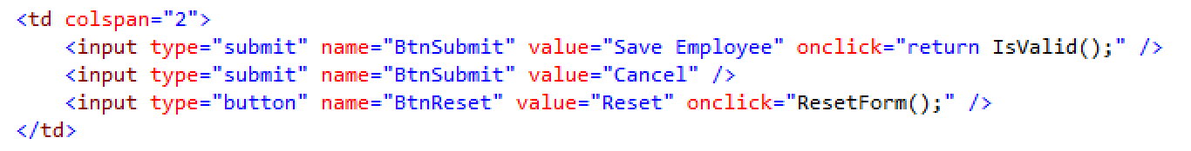

1. Vajuta uuesti F5 klahvi ja testi rakendust
   1. 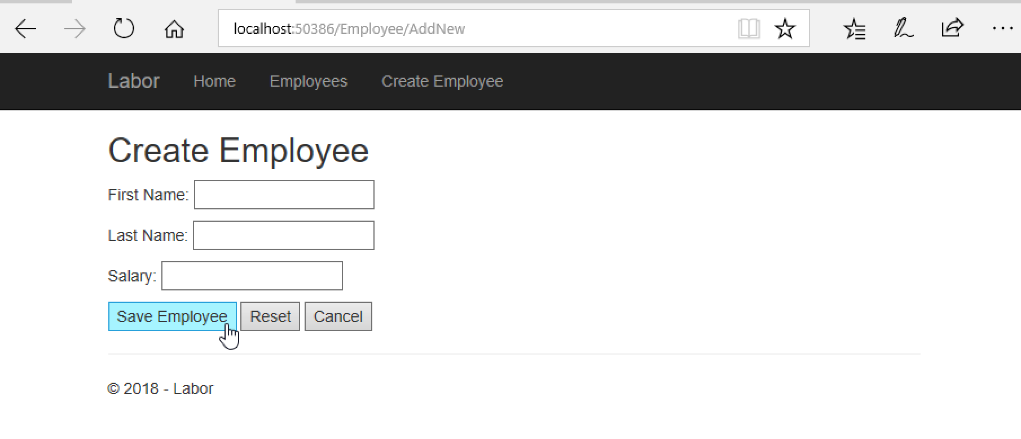

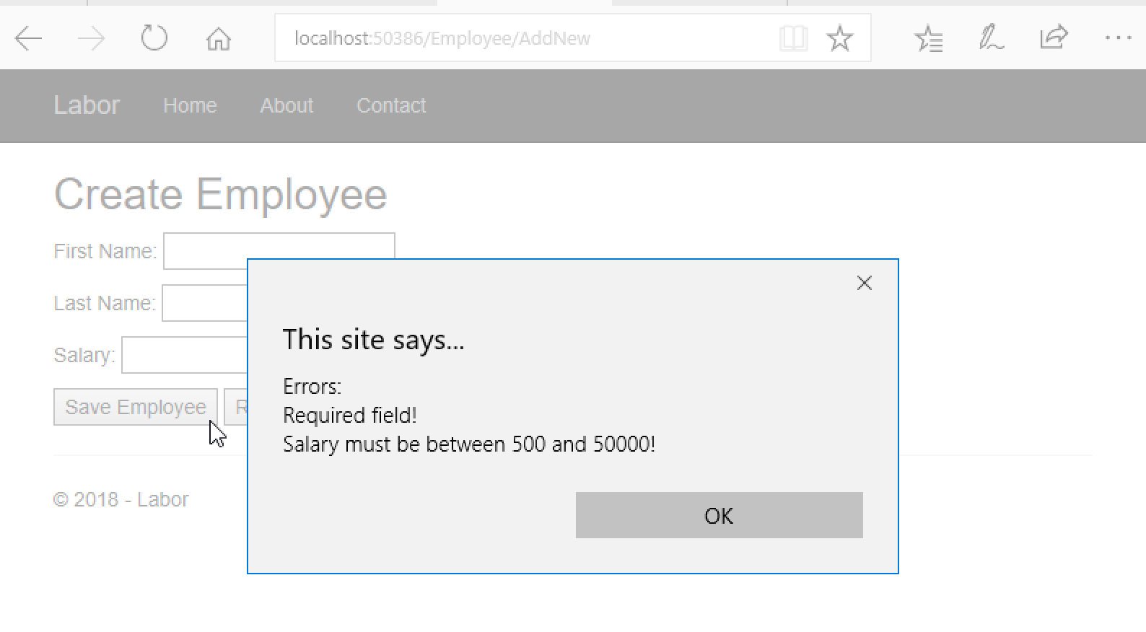

* 1. 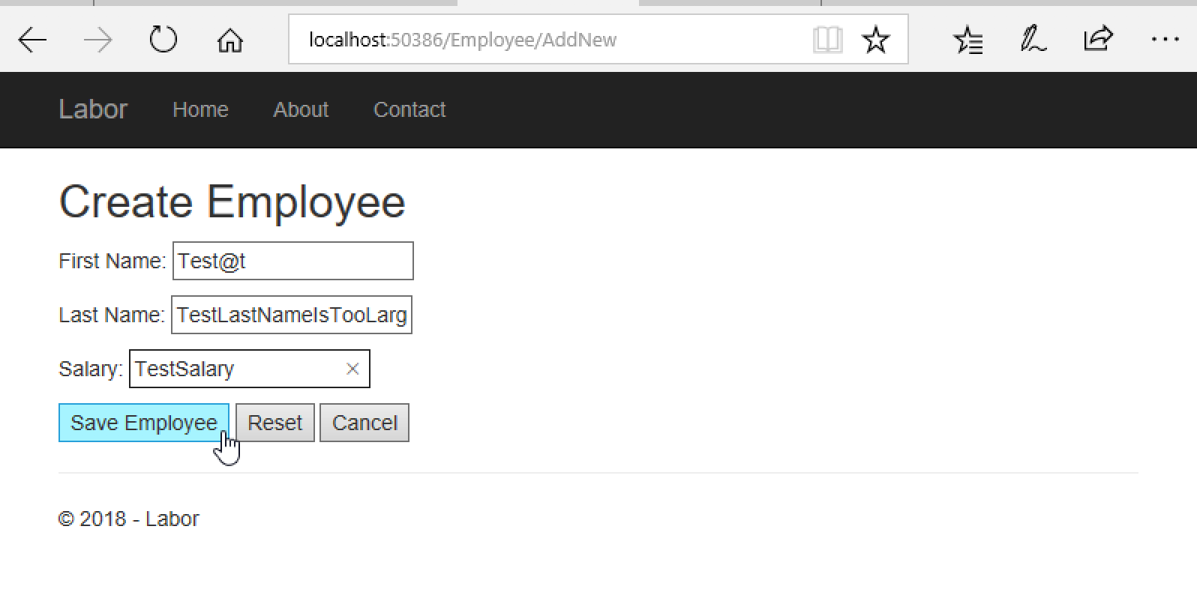

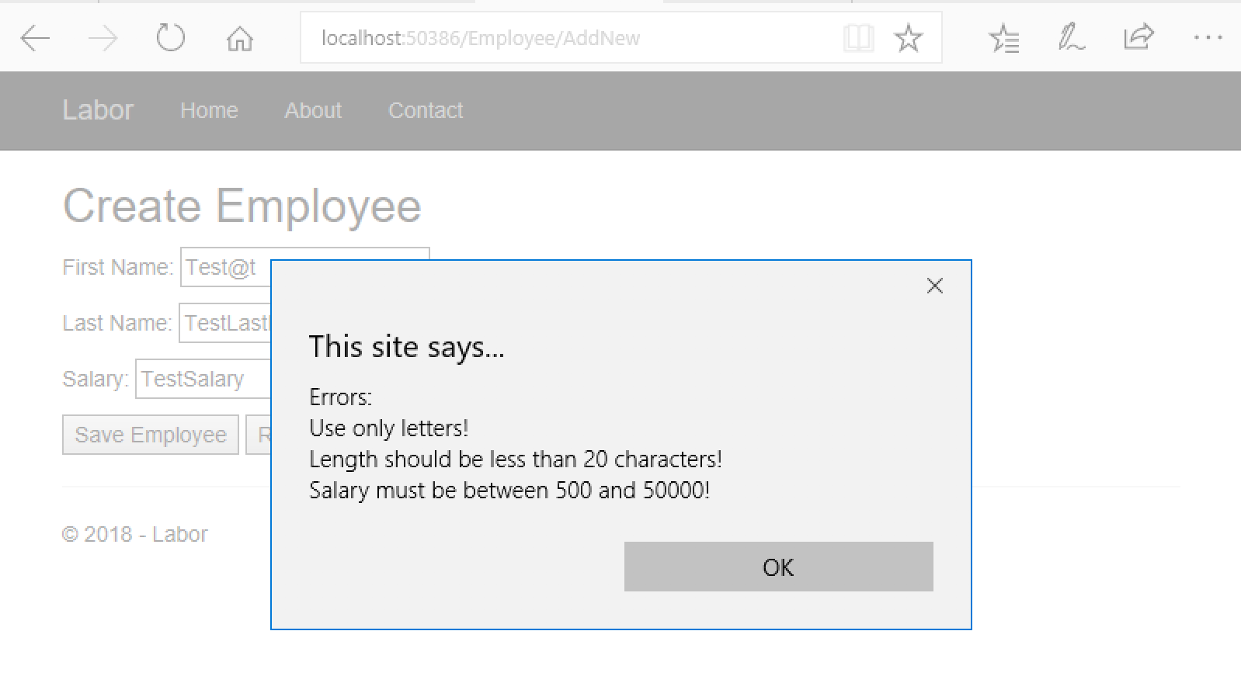

# Labor 17 - Autentimise lisamine

1. Loo uus kontroller nimega AuthenticationController Controllers kausta, mis oleks järgmise sisuga

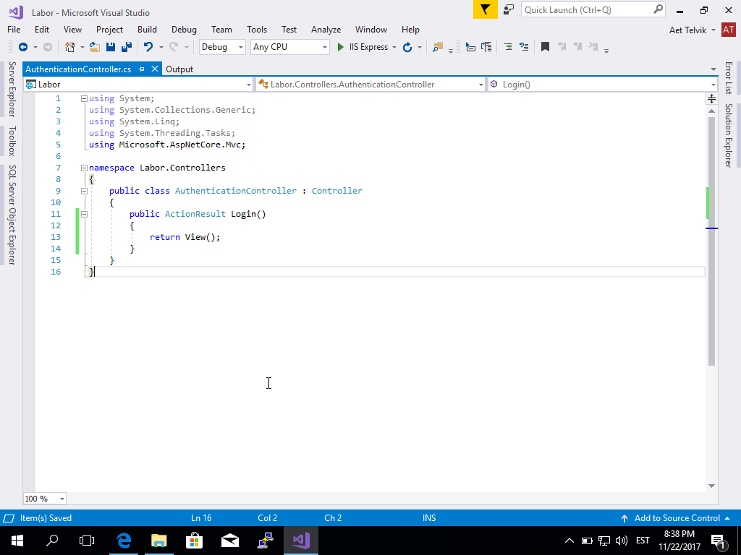

1. Loo uus klass UserDetails Core projekti, mis sisaldaks UserName ja Password omadusi

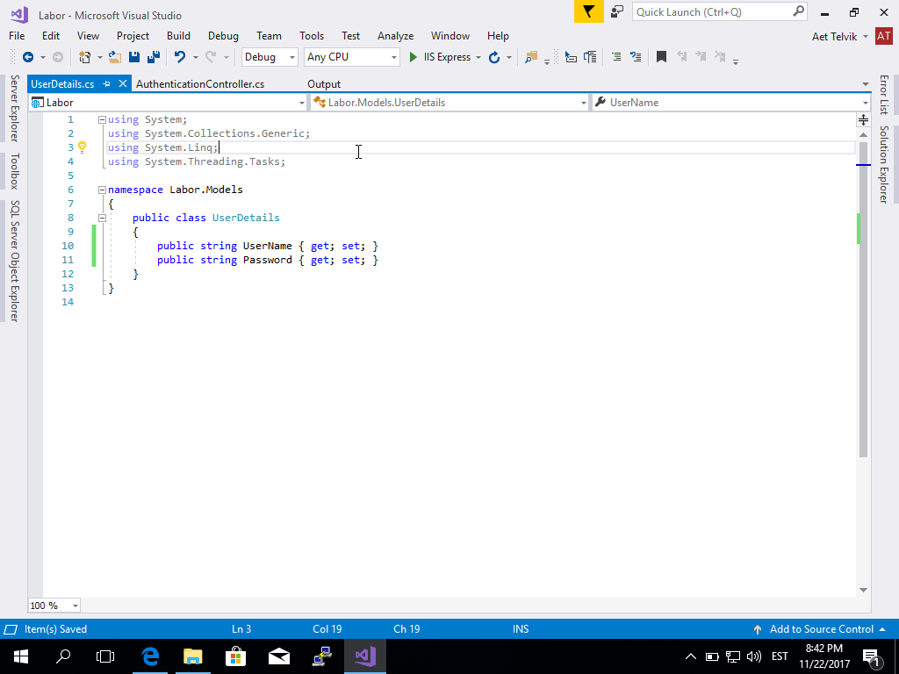

1. Ava Infra projekti all olev Employees klass ning lisa sinna meetod IsValidUser()

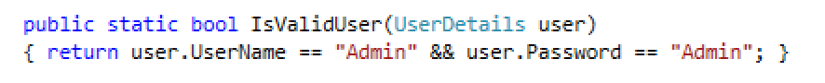

1. Lisa AuthenticationController-ile meetod DoLogin(), mis näeb välja järgmine

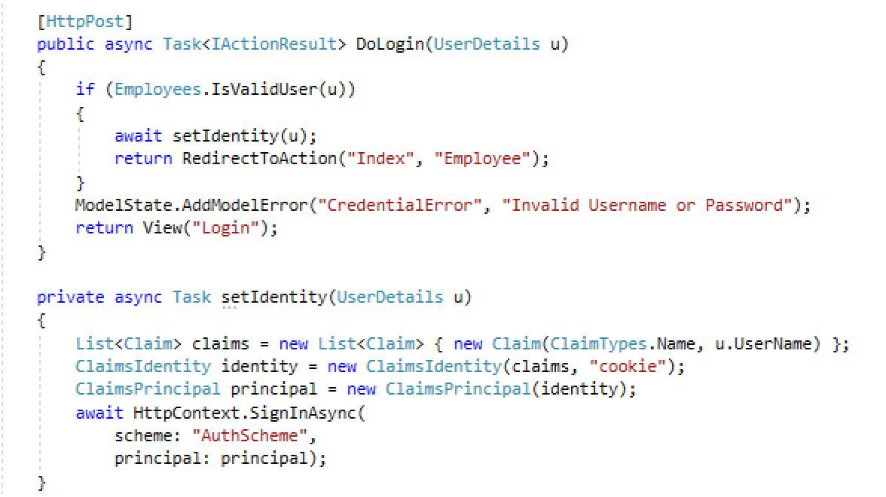

1. Loo uus kaust nimega Authentication Views kausta, millesse lisa uus vaade nimega Login. Muuda vaade tugevalt trükitud UserDetails tüüpi vaateks ning lisa vaatele järgmine sisu

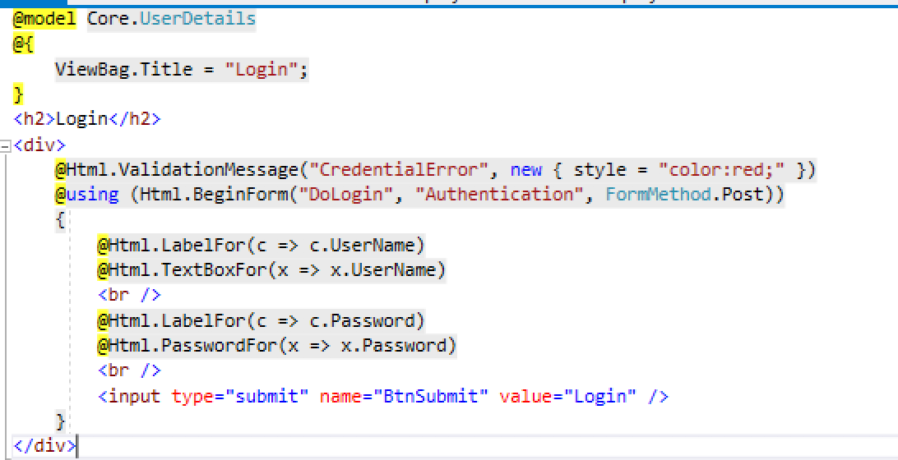

1. Vajuta klahvi F5 ja testi loodud vaadet

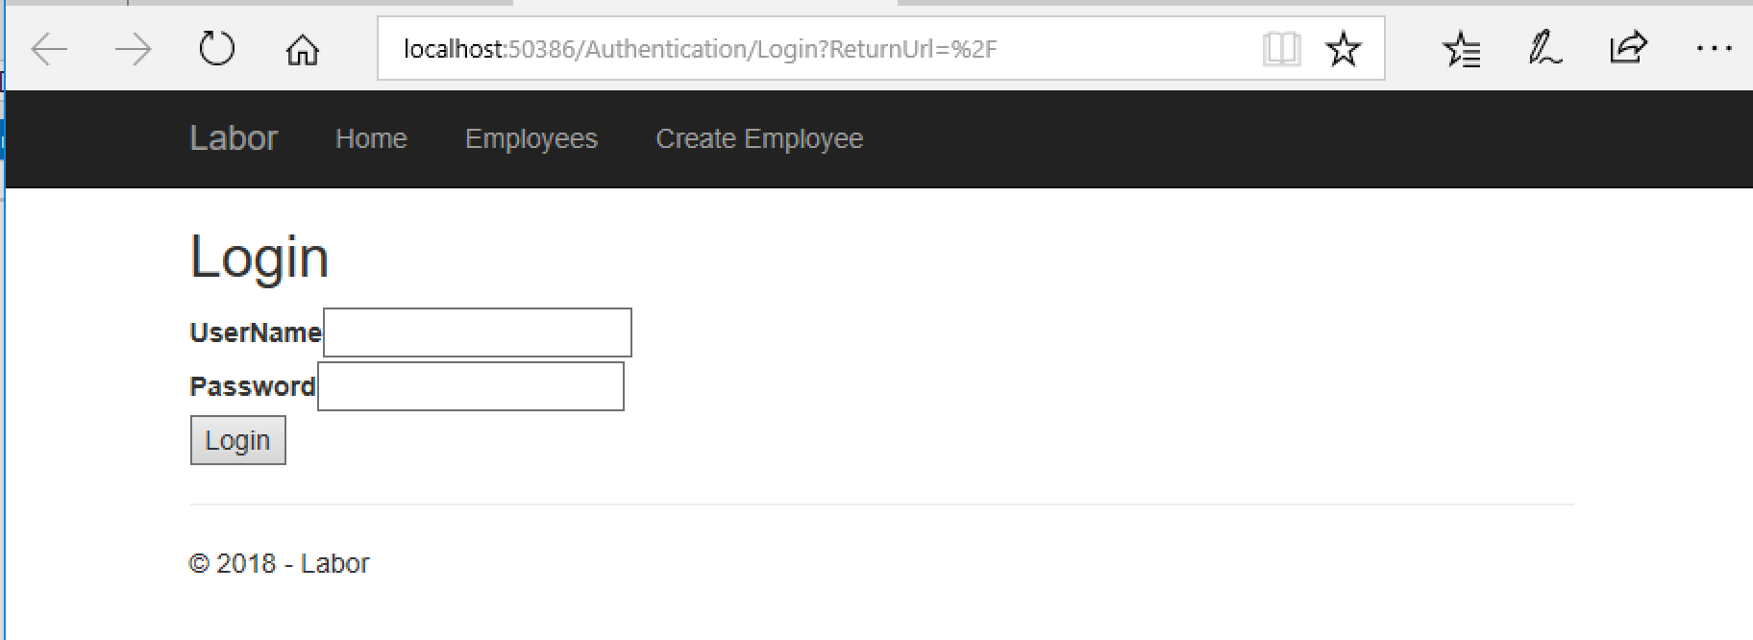

1. Muuda Startup.cs faili ConfigureServices meetodit järgnevalt

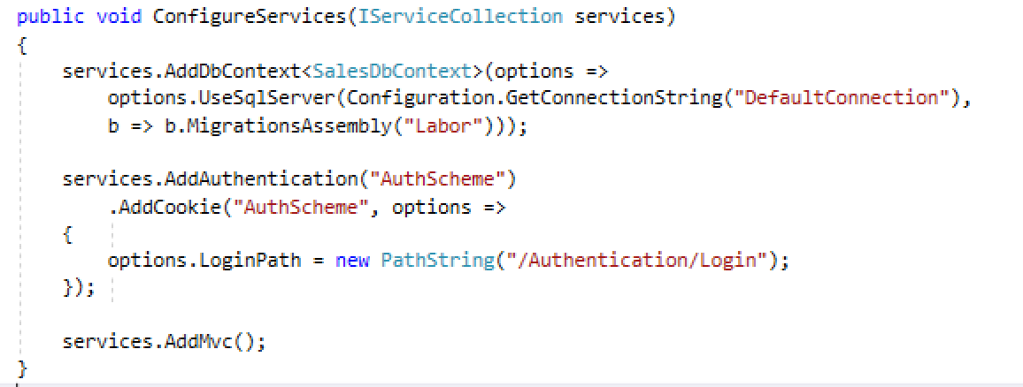

1. Muuda Startup.cs failis olevat Configure meetodit lisades sinna autentimise kasutamise.

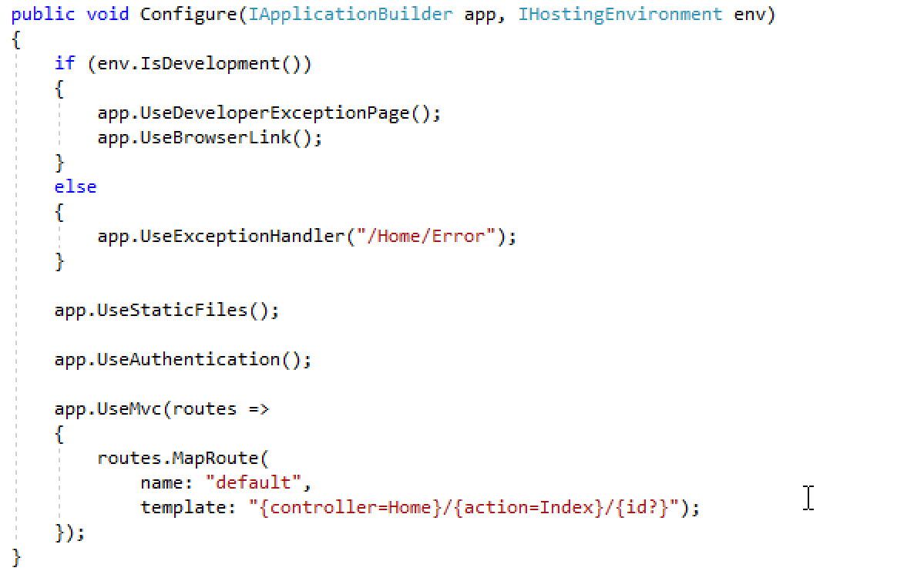

1. Muuda Home kontrolleris asuvad meetodid turvaliseks- lisa autentimine. Tee sama ka Employee kontrolleris asuvate Index ja AddNew meetoditega.

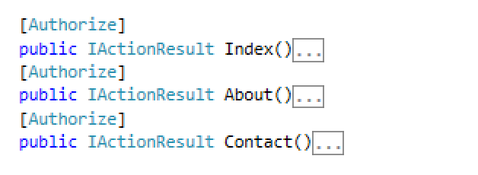

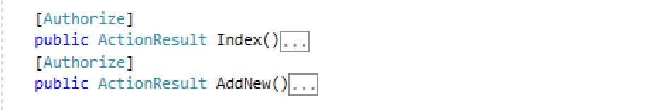

1. Vajuta F5 klahvi ja test rakendust
   1. Navigeeri URL-ile lõpuga /Employee/Index ja seejärel /Employee/AddNew



* 1. Sisesta vale kasutajanimi

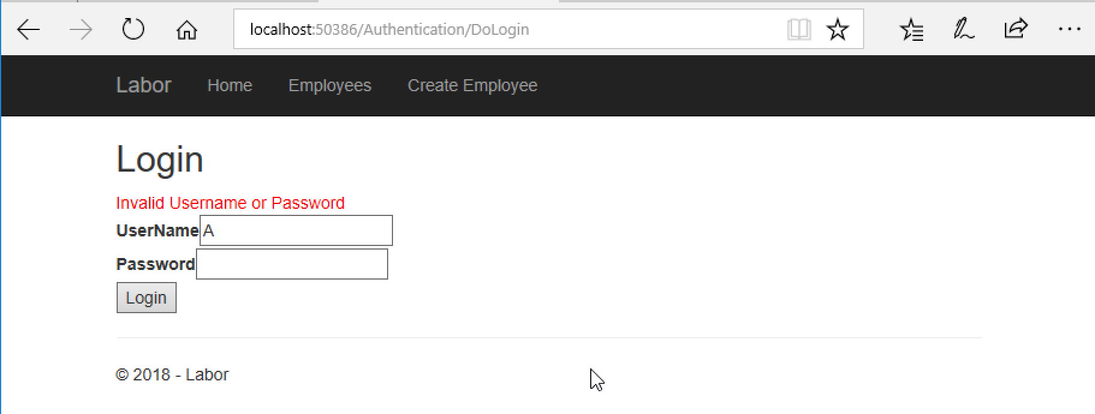

* 1. Logi sisse ja kontrolli, kas suunamine toimib

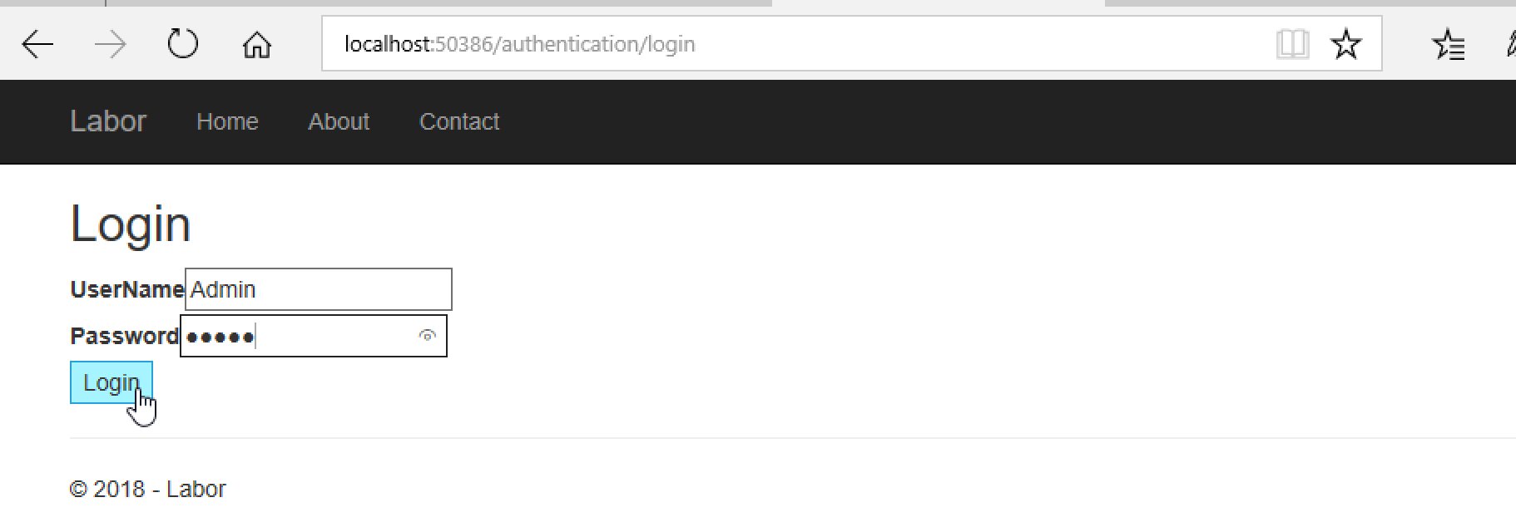

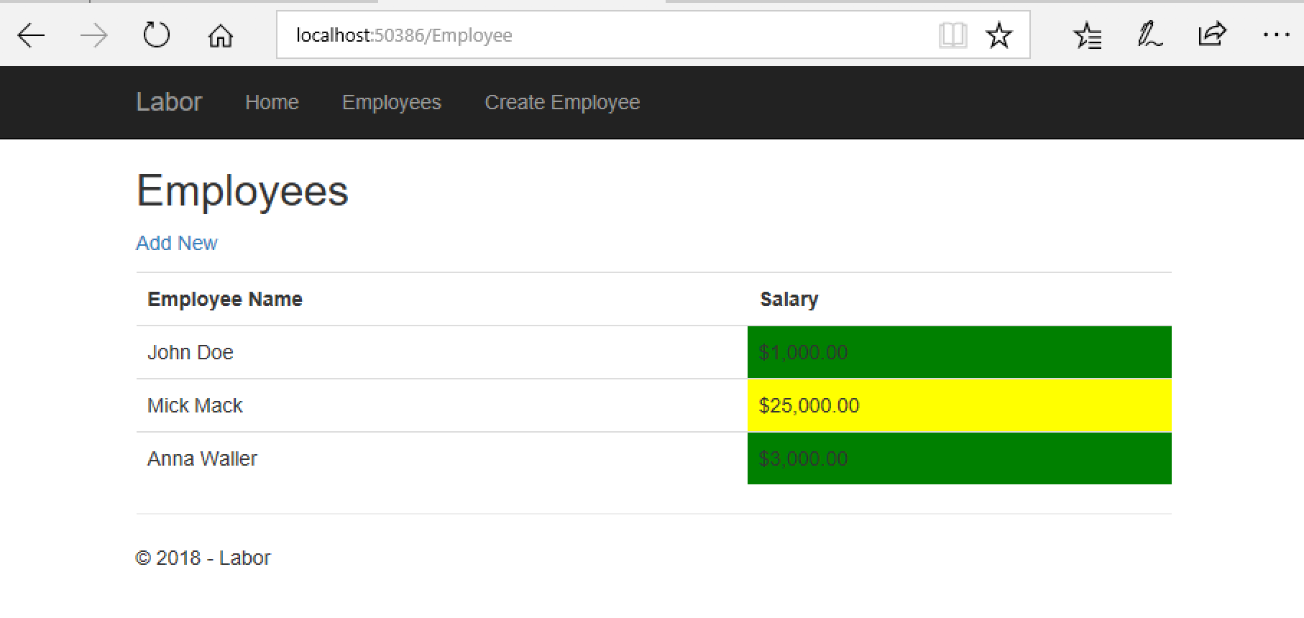

Loe lisaks: <https://docs.microsoft.com/en-us/aspnet/core/security/authentication/cookie?view=aspnetcore-2.1&tabs=aspnetcore2x>

# Labor 18 - *Väljalogimine*

1. Lisa EmployeeListViewModel-i sisse UserName omadus

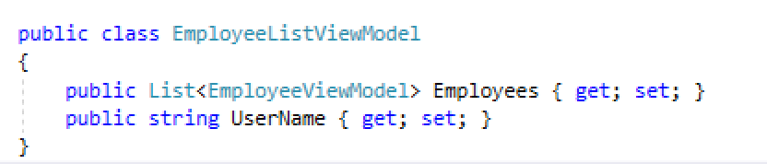

1. Väärtusta UserName omadus EmployeeControlleri Index meetodis

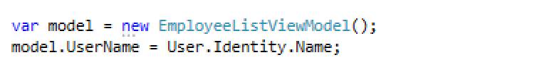

1. Ava Views/Employee kaustas asuv Index.cshtml fail ja loo link väljalogimiseks ning lisa kasutaja nime kuvamine.

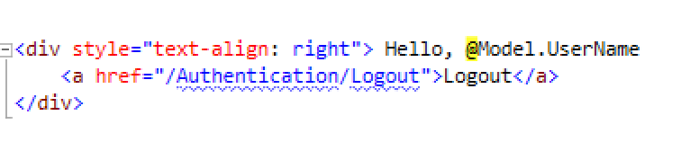

1. Loo Logout() action meetod Authentication kontrollerisse

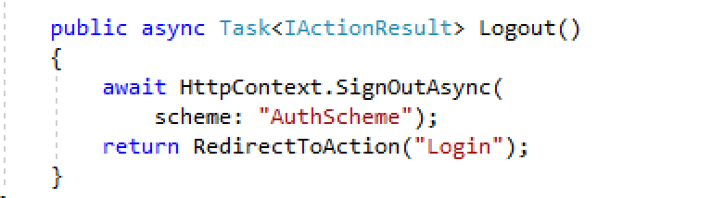

1. Vajuta F5 ja testi välja logimist. Logout lingile vajutades, toimub suunamine tagasi sisse logimise lehele.

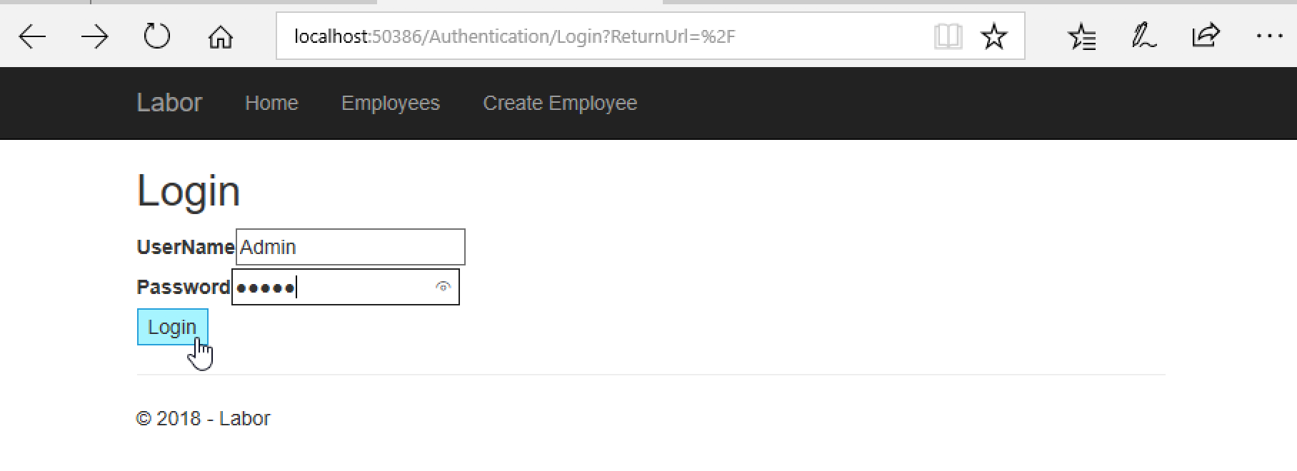

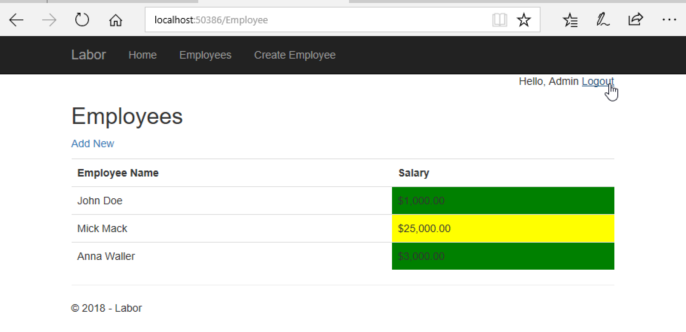

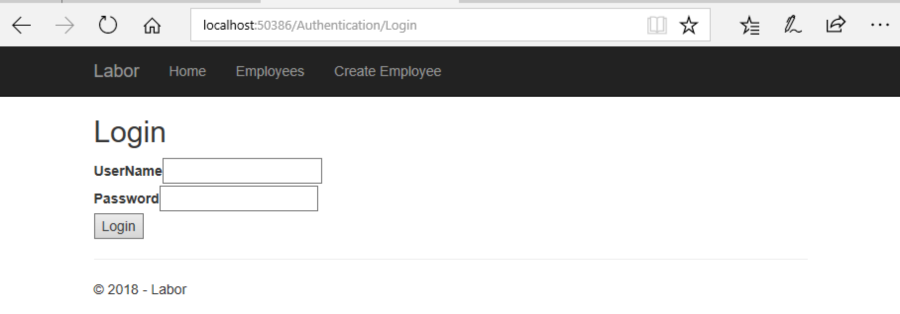

# Labor 19 – Valideerimisreeglid sisse logimisel

1. Lisa Core projekti uus klass nimega UserValidation, mis pärineb NameValidation klassist

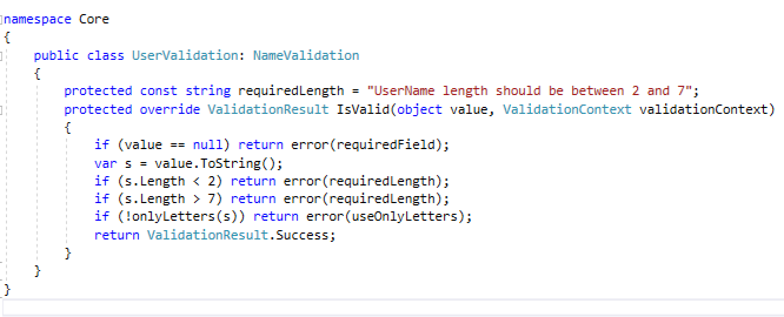

1. Lisa UserValidation UserDetails klassis olevale UserName omadusele.

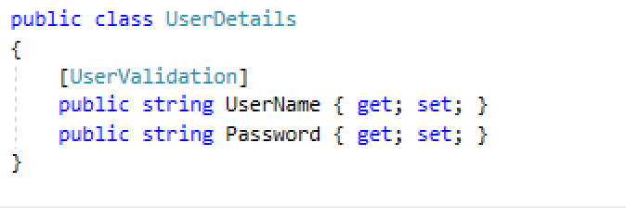

1. Muuda Login.cshtml faili, et kuvada valideerimise veateated vaates.

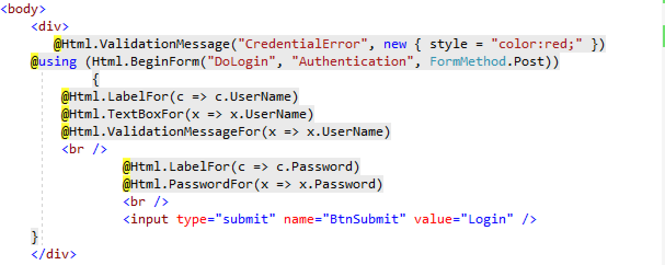

Seekord on kasutatud Html.ValidationMessageFor meetodit, mida saab kasutada vaid kindla tüübiga vaadete puhul.

1. Muuda DoLogin action meetodit- lisa valideerimine ka sinna

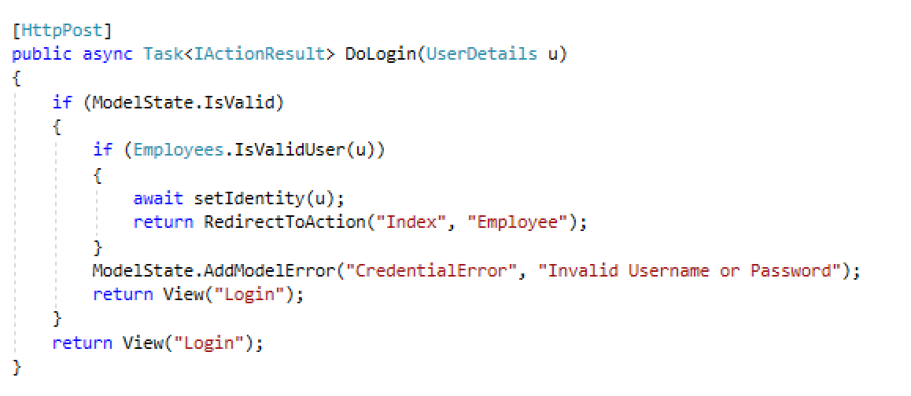

1. Vajuta F5 ja testi rakendust

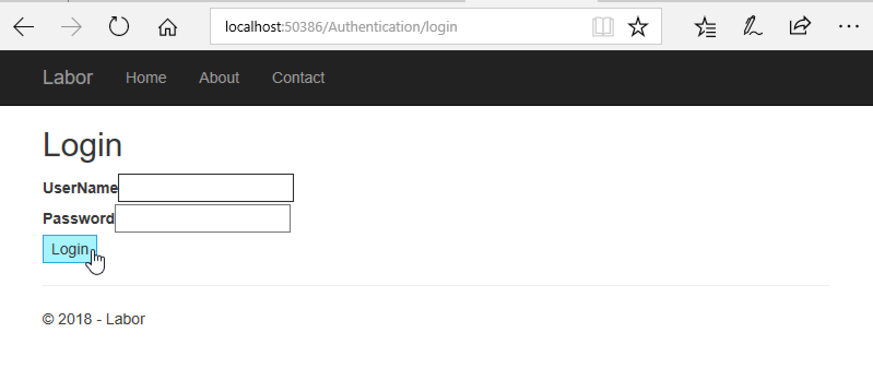

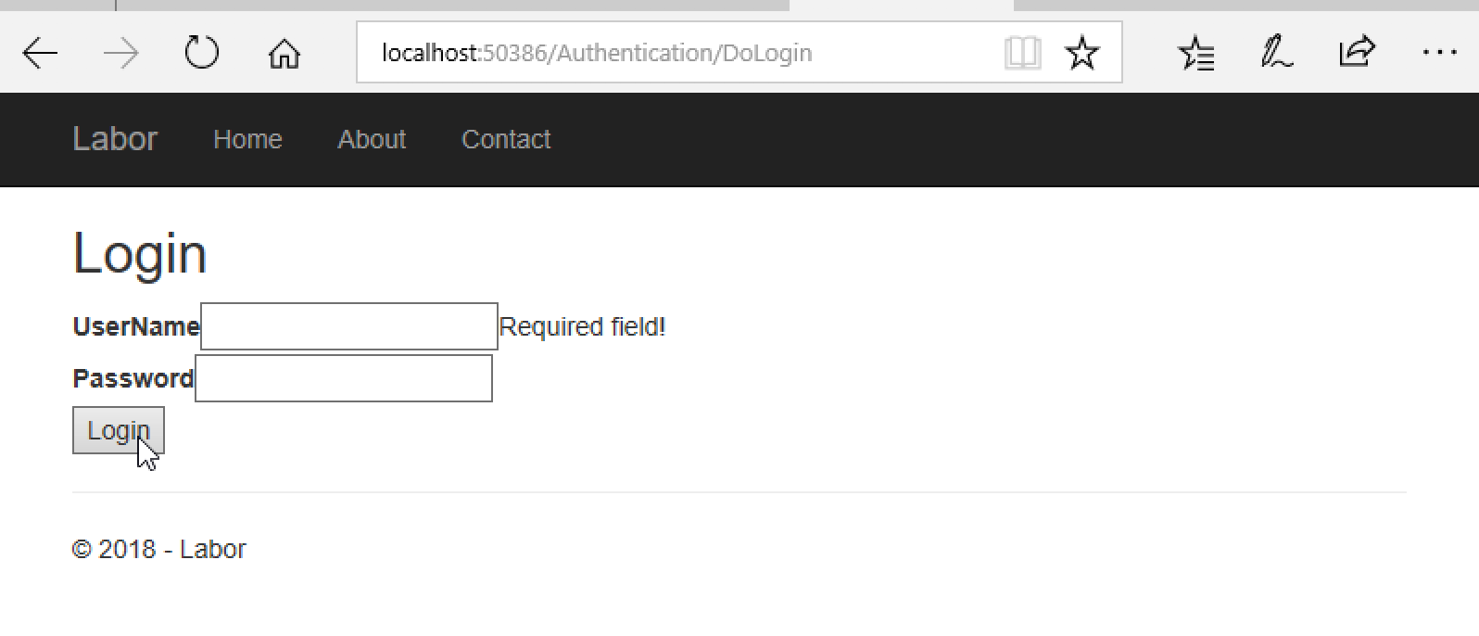

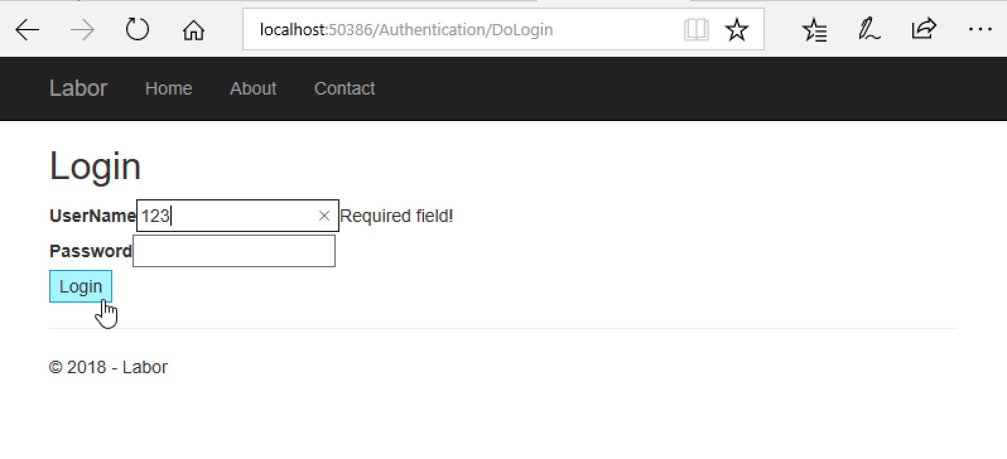

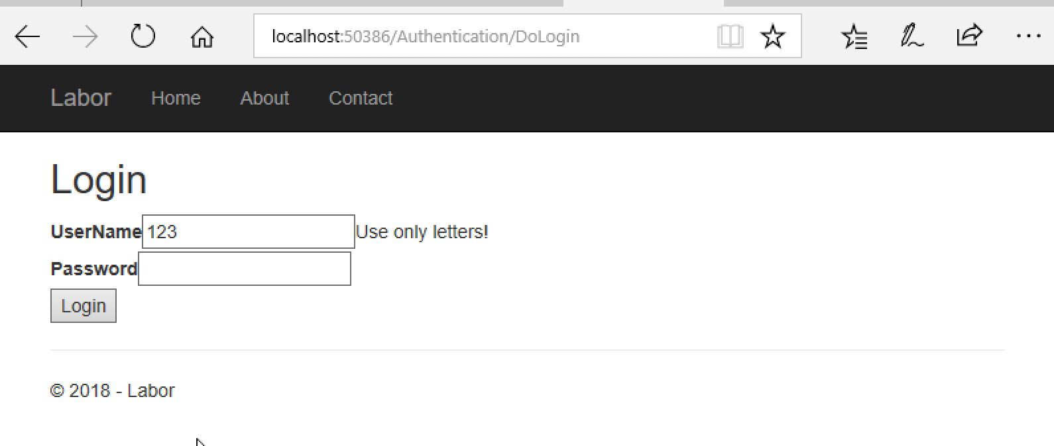

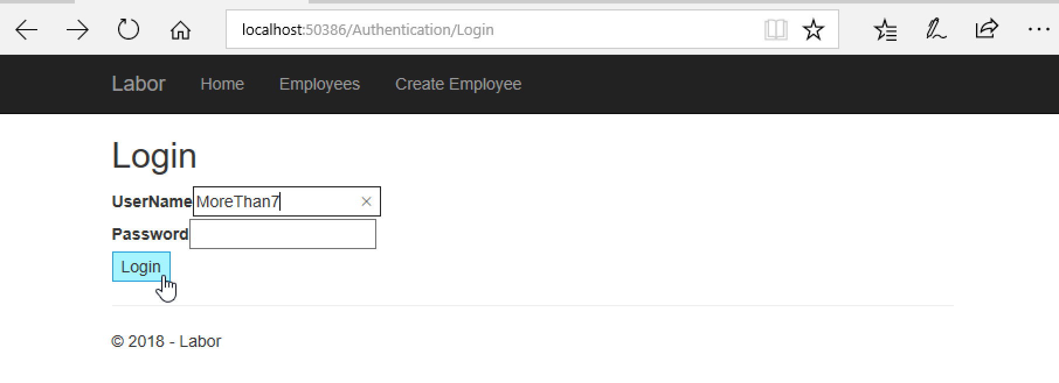

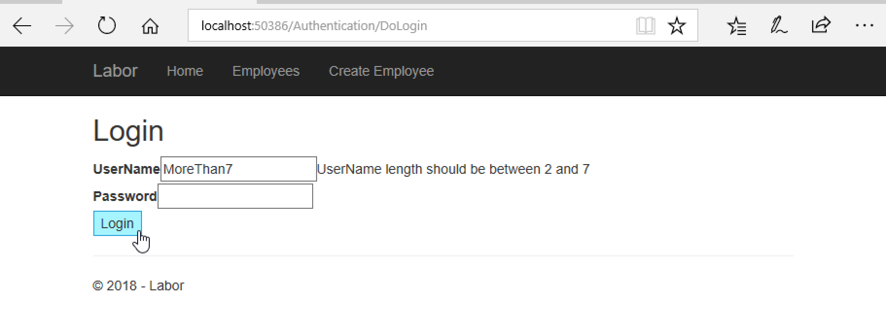

# Labor 20 – Kliendipoolse valideerimise lisamine sisse logimisel

1. Lisa projekti Labor ‘*jQuery Unobtrusive Validation’* NutGet pakett

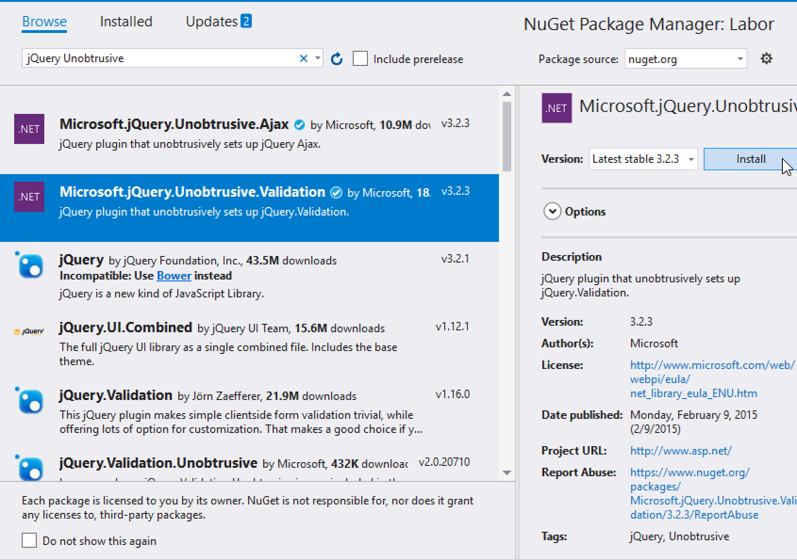

1. Lisa jQuery valideerimise failid Login.cshtml vaatesse

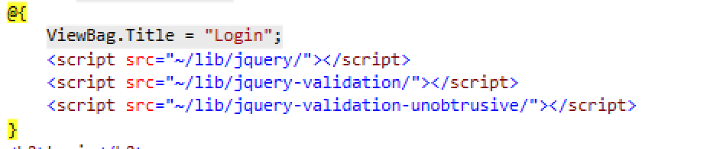

1. Vajuta F5 ja testi rakendust

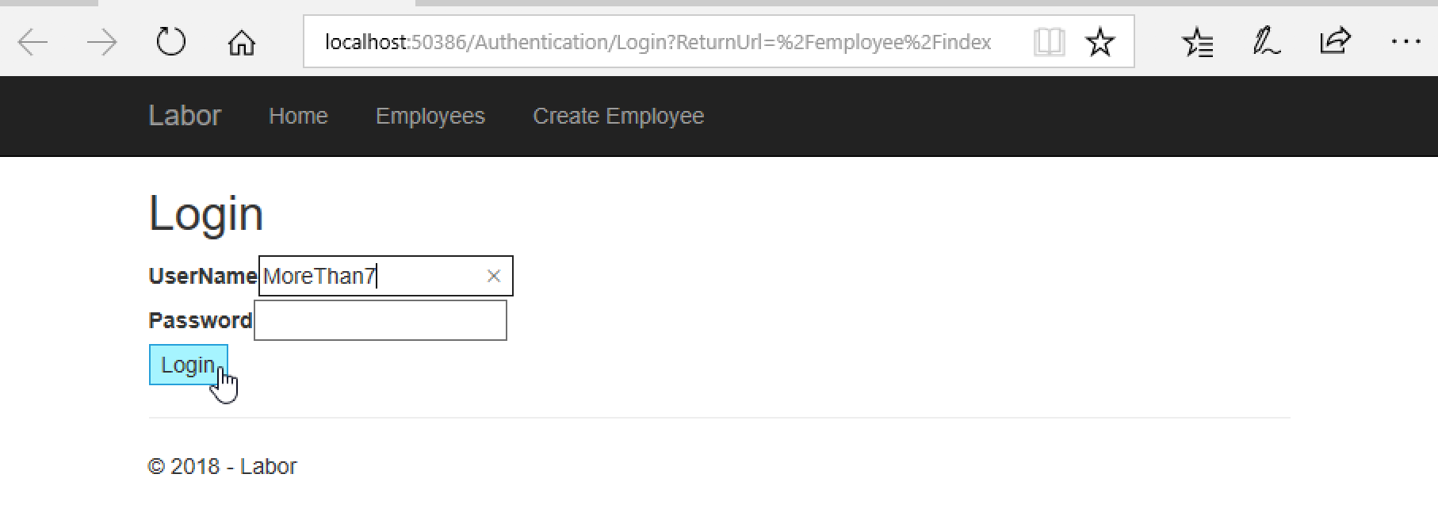

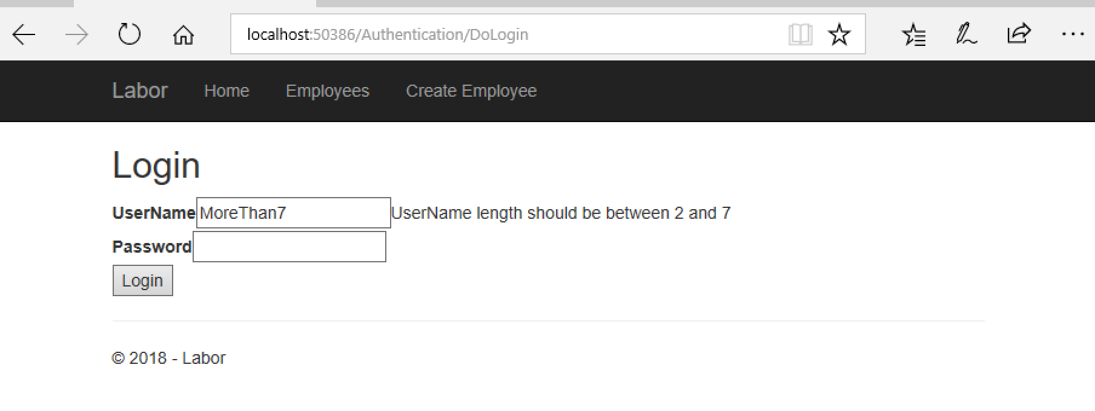

Loe rohkem *jQuery Unobtrusive Validation-i* kohta*:* <https://docs.microsoft.com/en-us/aspnet/core/mvc/models/validation?view=aspnetcore-2.1>

# Labor 21 – Jaluse lisamine

**Osaline vaade (*Partial view*)**

* Vaade, mida saab taaskasutada ja mida ei kuvata kunagi otseselt.
* Lisatakse teiste vaadete sisse ja kuvatakse osana sellest vaatest.

1. Loo ViewModels kausta uus klass FooterViewModel osalise vaate jaoks

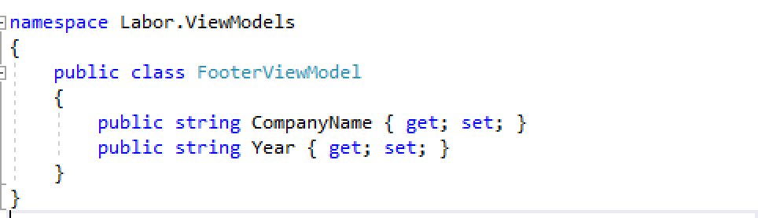

1. Tee hiire parema sõrmise klikk /Views/Shared kaustal ning vali Add -> View

NB! Nimeta vaade ‘Footer’-iks ning märgi linnuke *Create as a partial view* ees olevasse kasti. Vajuta *Add*

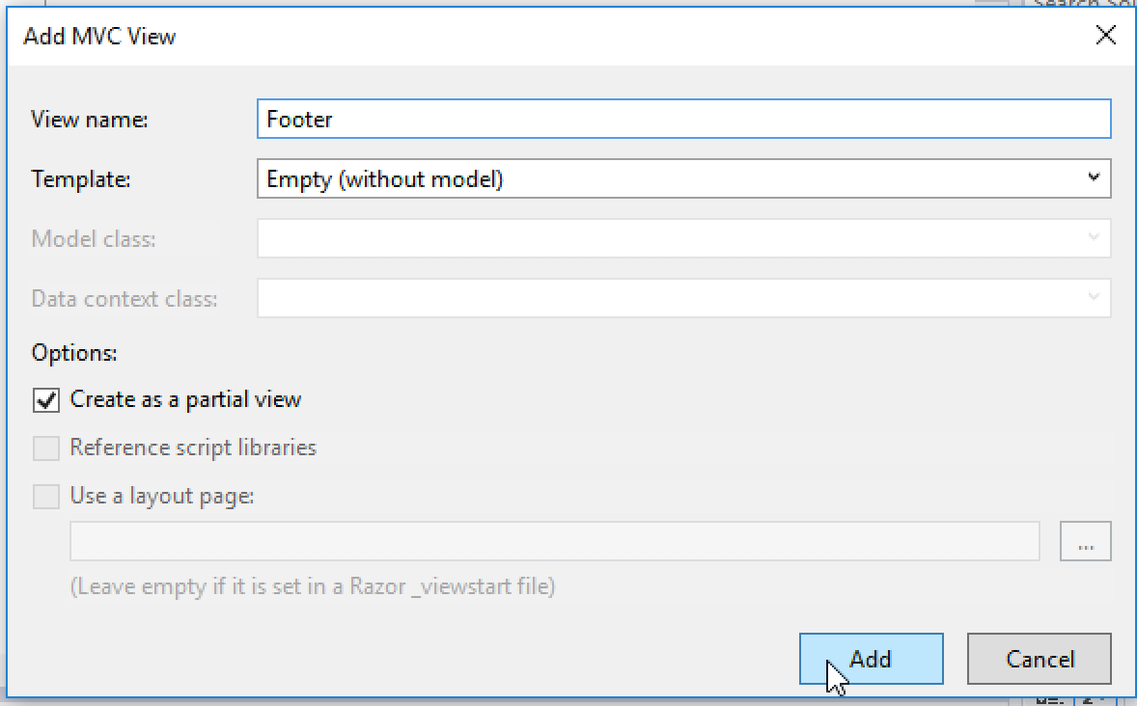

1. Ava Footer.cshtml fail ning lisa sellele järgmine sisu

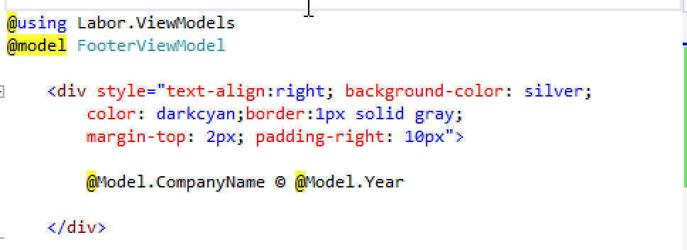

1. Ava EmployeeListViewModel klass ja lisa uus omadus, mis hoiaks jaluse andmeid

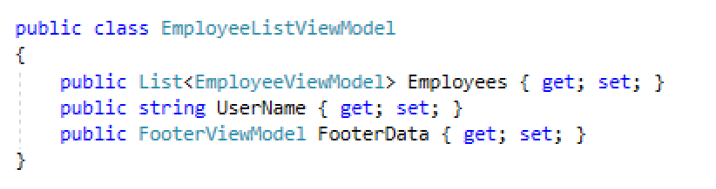

1. Ava Employee kontroller ja lisa väärtusta FooterData omadus Index action meetodis järgnevalt

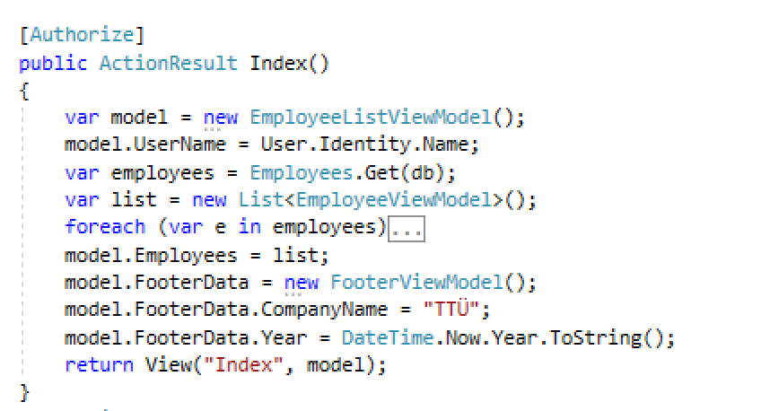

1. Ava Views/Employee kaustas olev Index.cshtml ning kuva jalus vahetult pärast töötajate tabelit

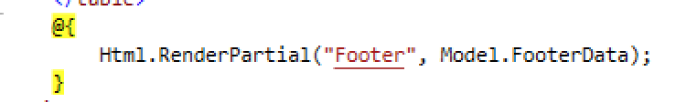

1. Vajuta F5 ja testi rakendust

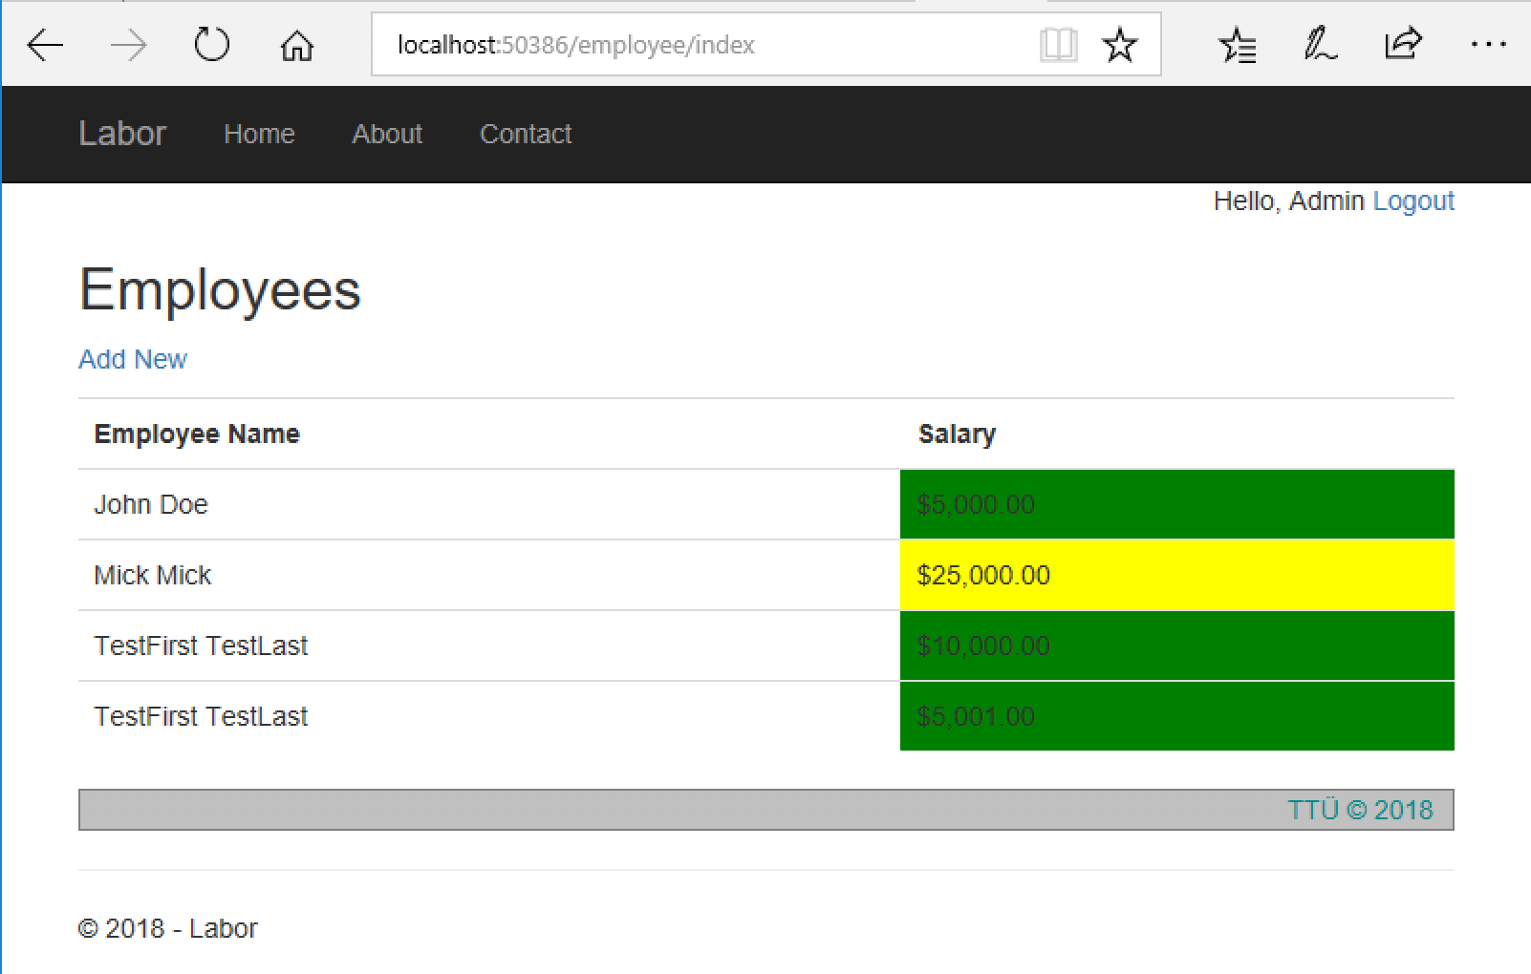

# Labor 22 – Rolli põhine turvatus

1. Peida *AddNew* link mitte-admin kasutajate vaatest
   1. Lisa startup.cs faili ConfigureServices meetodisse sessiooni jaoks vajalikud parameetrid.

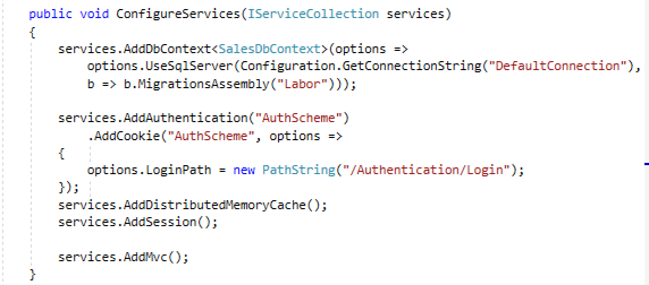

* 1. Lisa startup.cs faili Configure meetodisse sessiooni kasutus. NB! See peab kindlasti asuma enne app.UseMvc määramist.

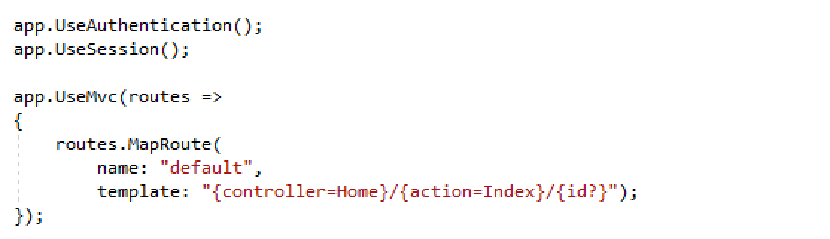

* 1. Lisa kasutajaks ka mitte-admin kasutaja

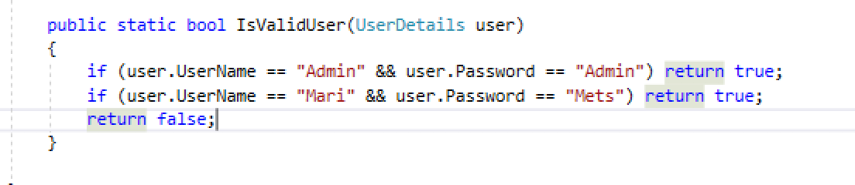

* 1. Muuda DoLogin() meetodit, lisa sisselogimisel sessiooni võtmele (*SessionKeyName*) väärtus.

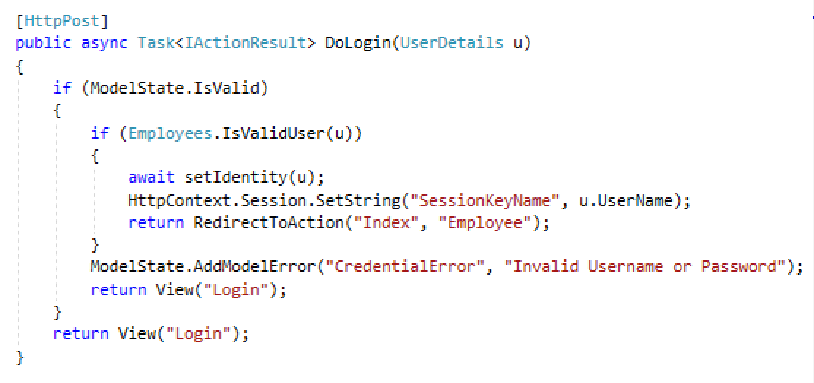

* 1. Loo uus klass Views -> Employee kausta nimega NewLinkViewComponent.cs, mis pärineb ViewComponent klassist ning on järgmise sisuga

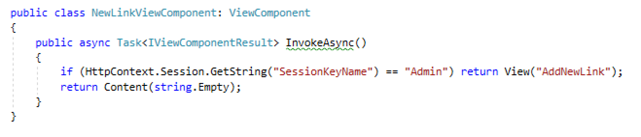

* 1. Loo *Views -> Shared* kausta uus kaust *Components*, mille sisse loo omakorda kaust *NewLink.* Loo sellesse kausta uus osaline vaade nimega AddNewLink. Vaadet luues vaata, et märgiksid linnukese ‘*Create as a partial view’* ees olevasse kasti. Vaate sisu on järgmine:

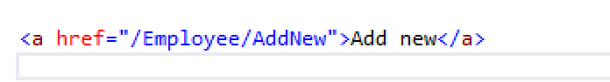

* 1. Ava Views-> Employee kaustas asuv Index.cshtml fail ning eemalda sealt *Add new* link. Lisa selle asemel järgmine kood

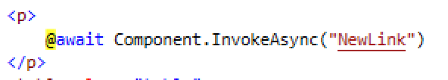

* 1. Vajuta F5 ja testi rakendust

1. 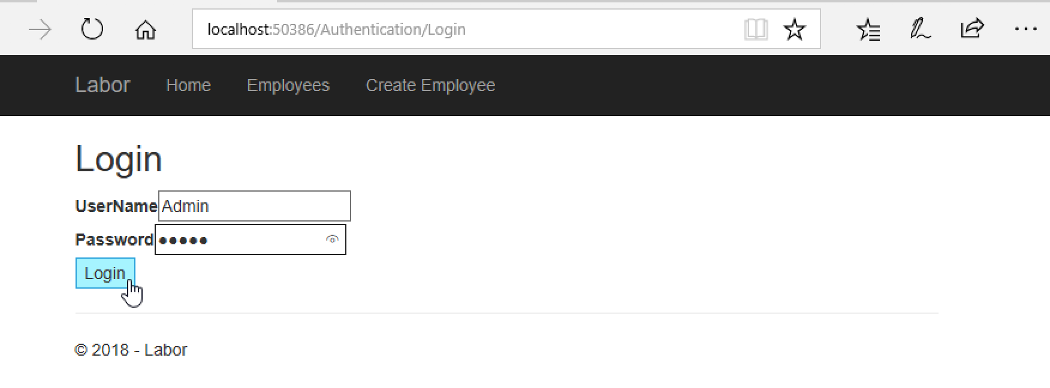

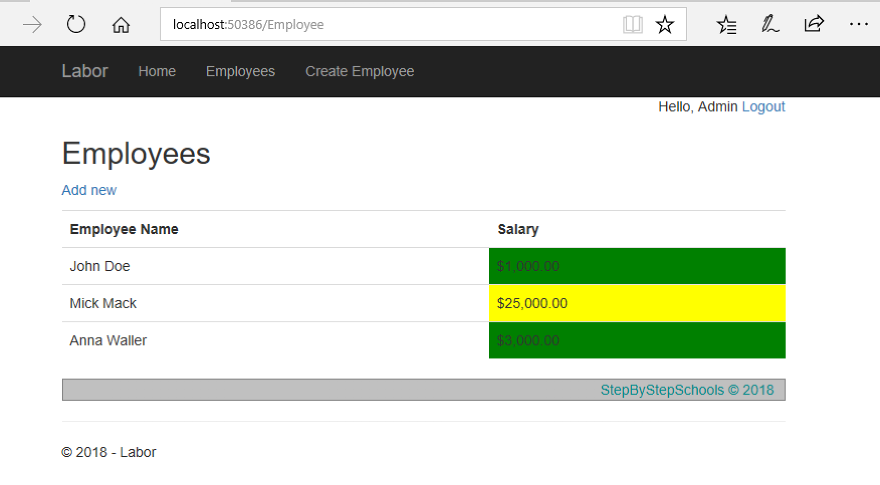

1. 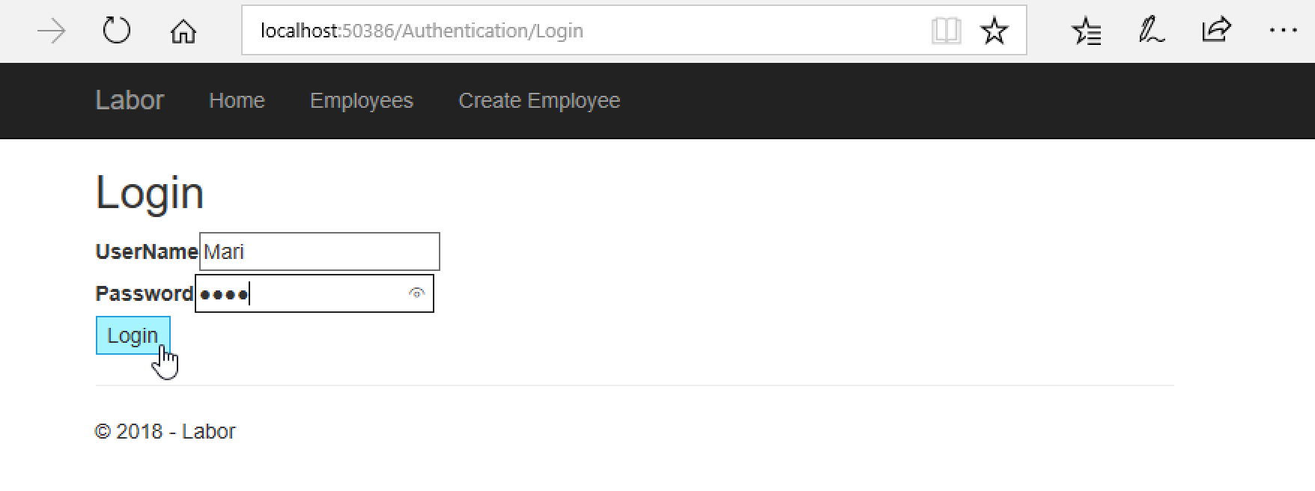

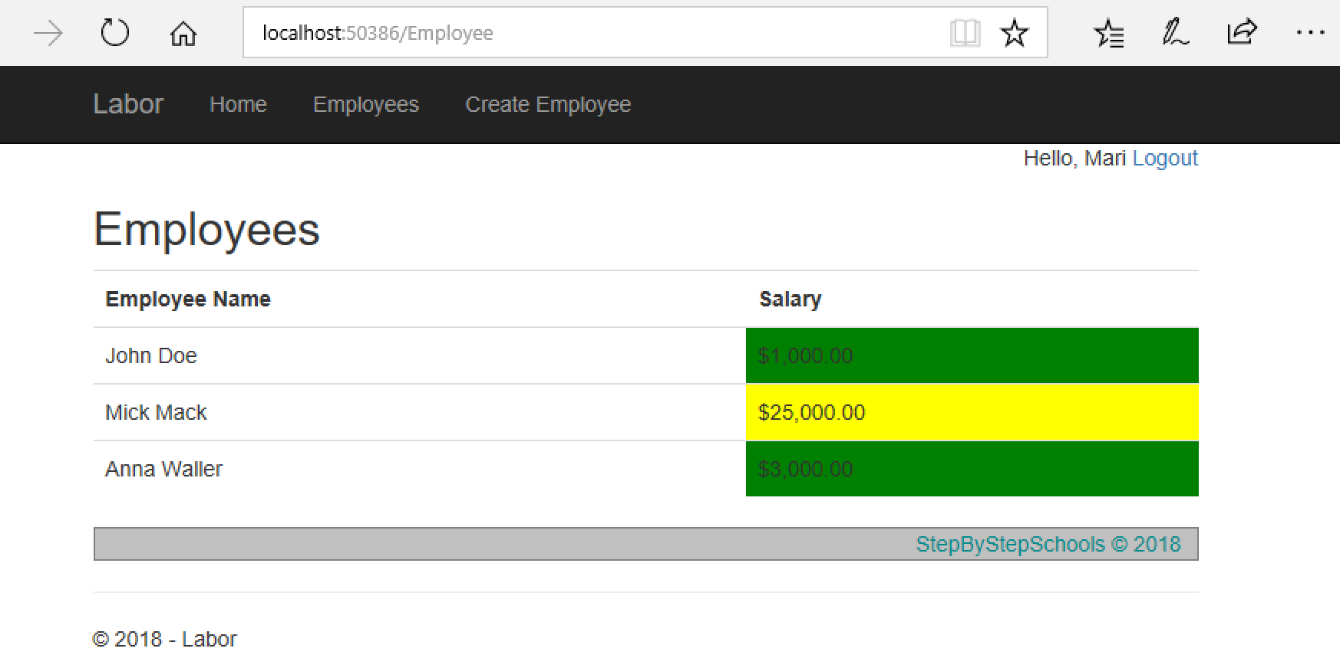

1. Eemalda ka võimalus mitte-admin kasutajatel lisada töötajad navigeerides otse URL-ile Employee/AddNew. (Ava rakendus ja veendu, et see on hetkel võimalik)
   1. Loo projekti Labor alla uus kaust nimega ‘Filters’, mille sisse loo uus klass AdminFilter. Kui klass loodud, muuda seda nii, et see pärineks ActionFilterAttribute klassist

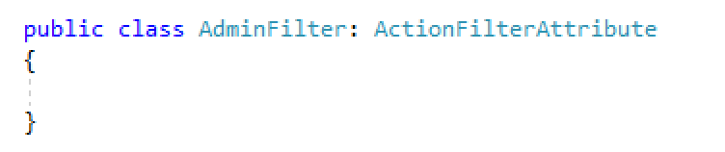

* 1. Loo AdminFilter klassi *override* meetod *OnActionExecuting,* mis näeb välja järgmine

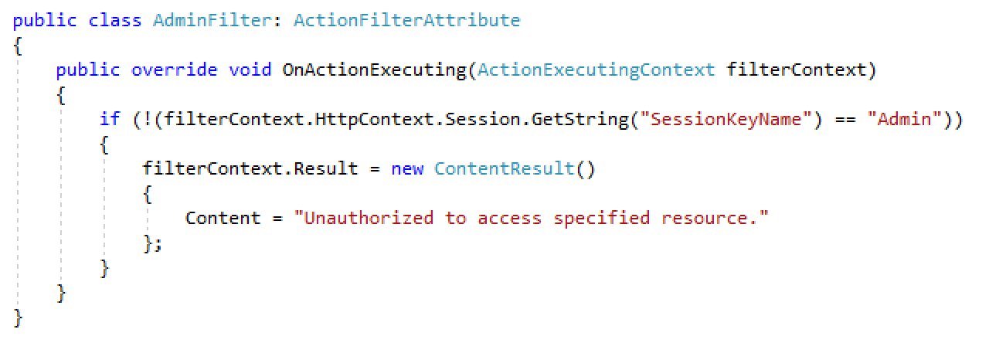

* 1. Lisa filter AddNew ja SaveEmployee meetoditele Employee kontrolleris

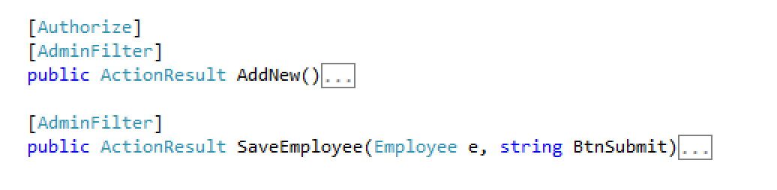

* 1. Vajuta klahvi F5 ning testi rakendust logides sisse mitte-admin kasutajana ning seejärel navigeeri URL-ile employee/AddNew

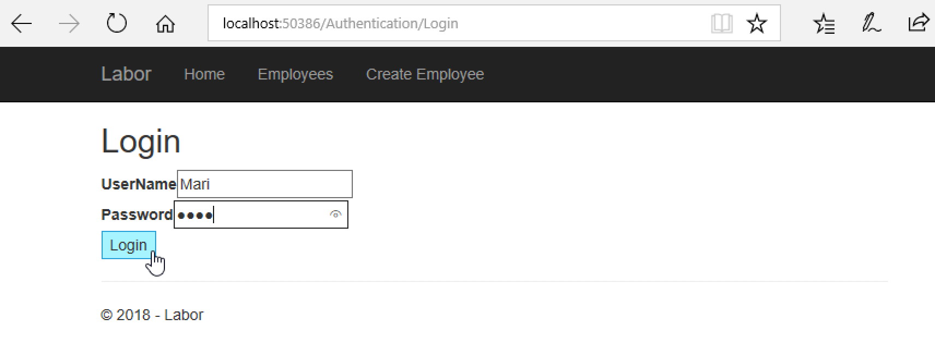

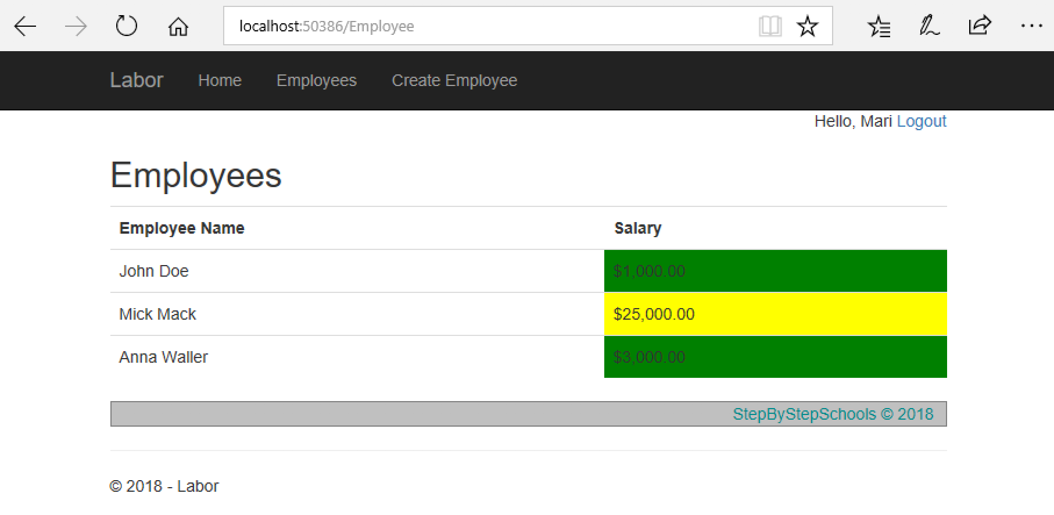

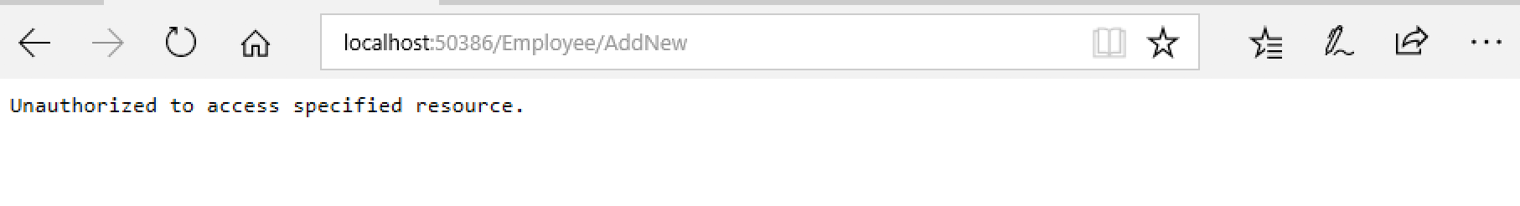

# Labor 23 – CSRF rünnaku vältimine

1. Lisa Employee kontrollerisse SaveEmployee meetodile ValitadeAntiForgeryToken atribuut.

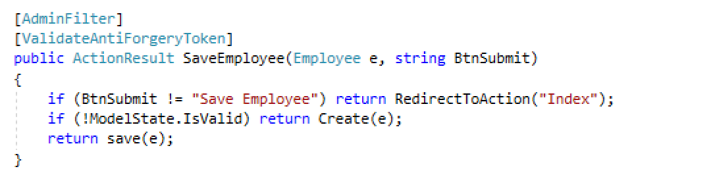

1. Lisa CreateEmployee vaatesse AntiForgeryToken valideerimisreegel.

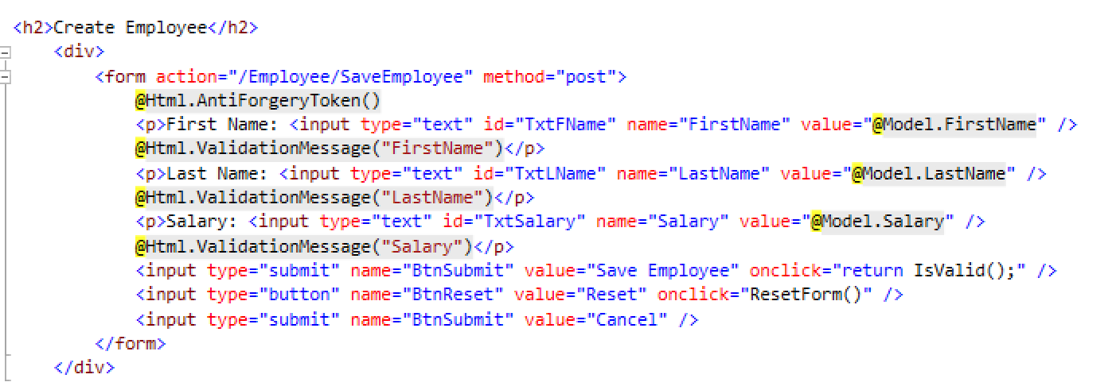

# Labor 24 – Kirjete kustutamine

1. Loo Employee kontrollerisse uus Action meetod Delete

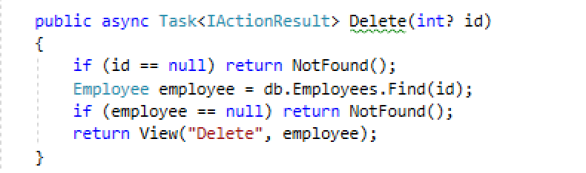

1. Lisa EmployeeViewModel-ile EmployeeId omadus

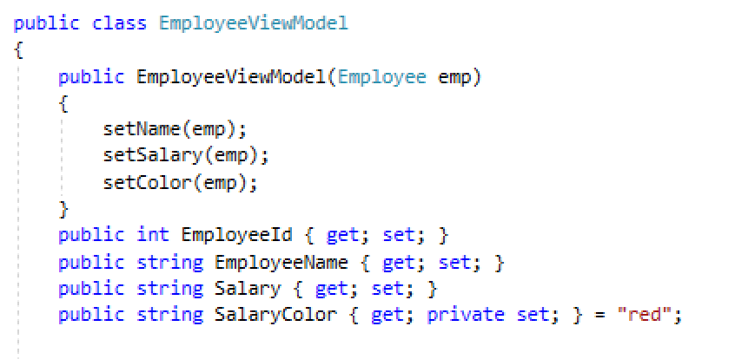

1. Lisa Views/Employee/Index vaatesse link Delete lehele

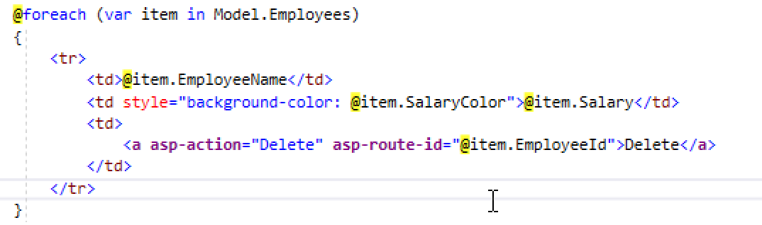

1. Loo Views/Employee kausta uus vaade nimega Delete järgmiselt

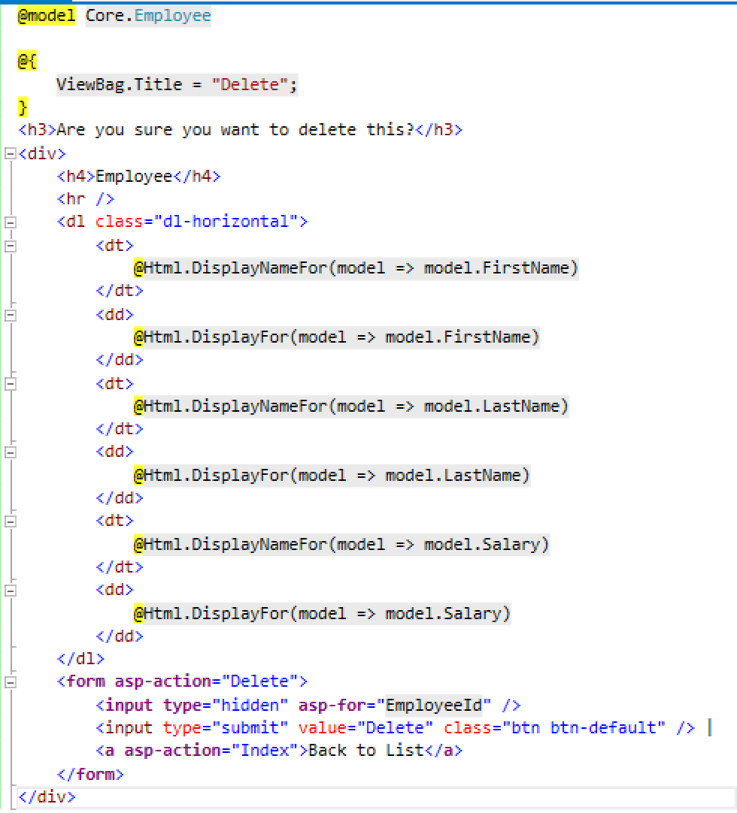

1. Väärtusta EmployeeId muutuja Index meetodis

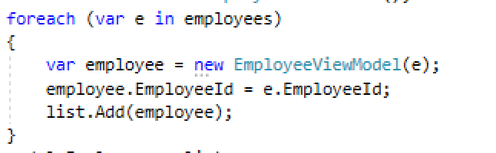

1. Vajuta klahvi F5 ning testi rakendust

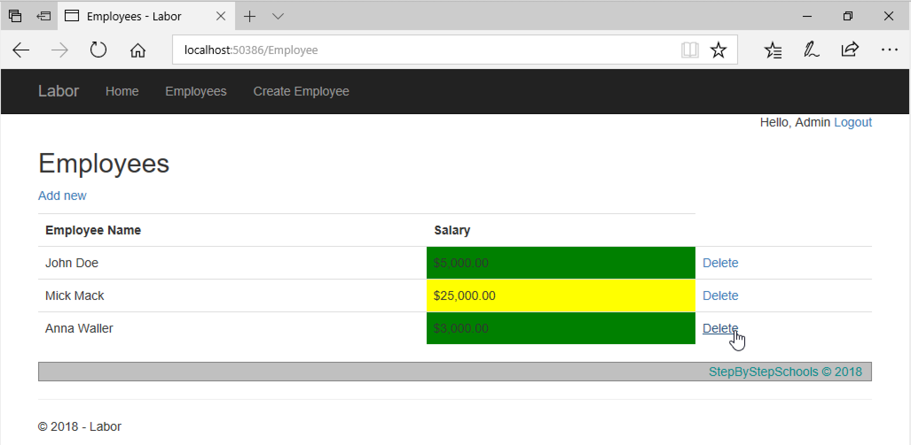

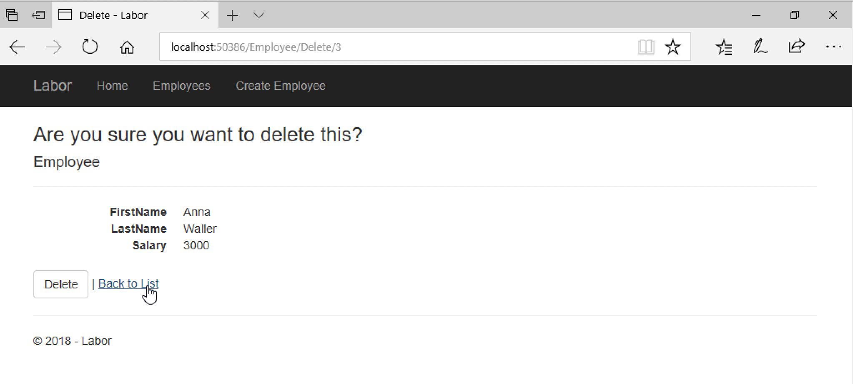

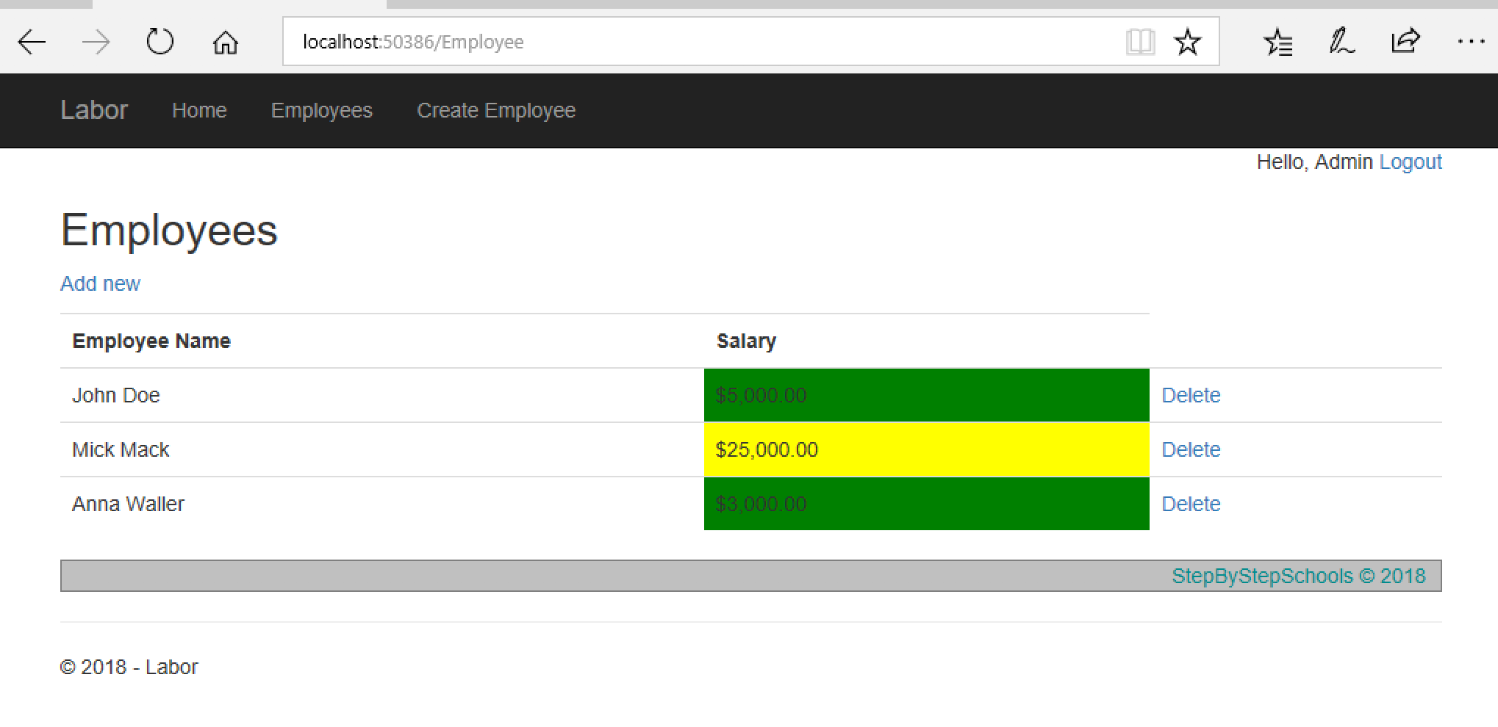

1. Lisa Employee kontrollerisse DeleteConfirmed action meetod

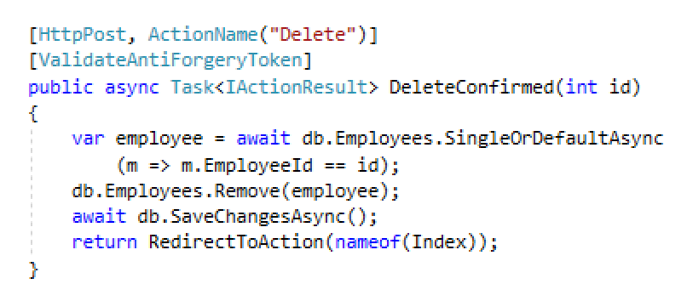

1. Vajuta F5 ja testi rakendust

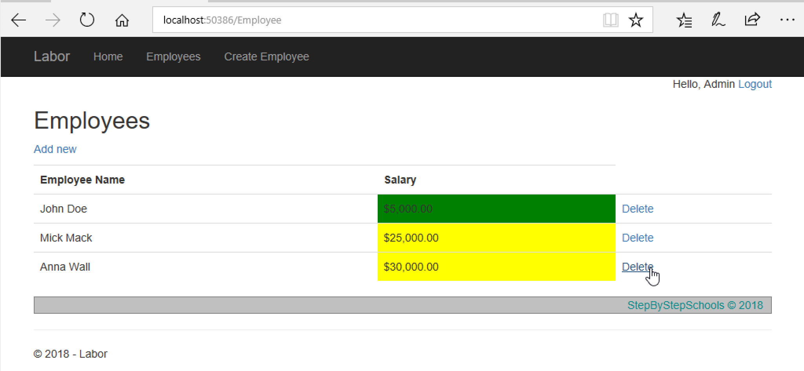

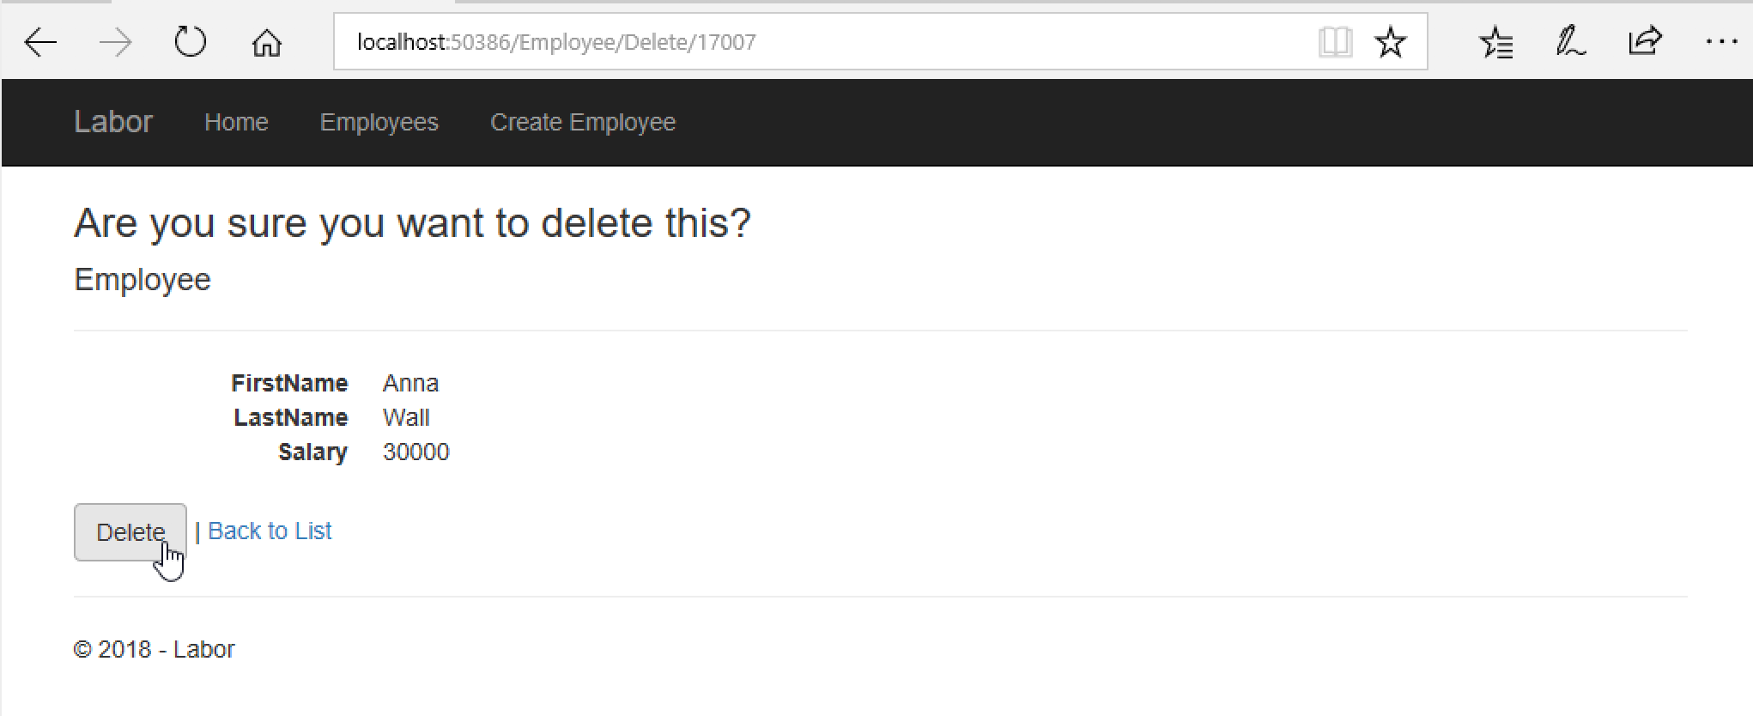

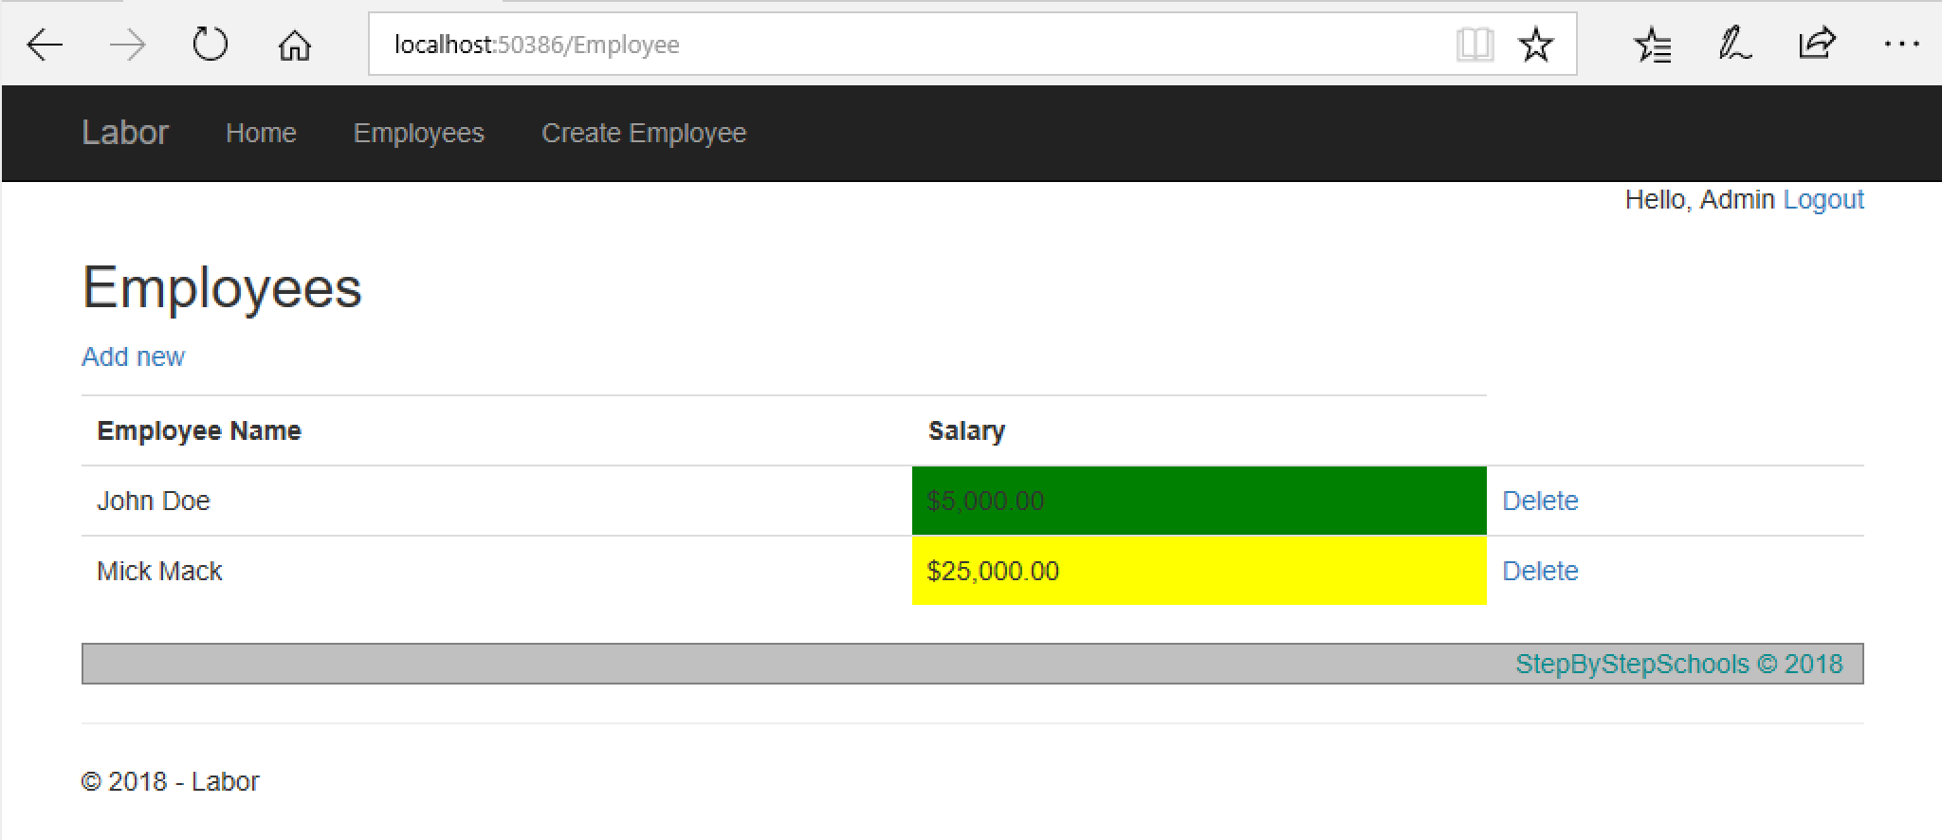

# Labor 25 – Kirjete muutmine

1. Loo Edit meetod Employee kontrollerisse

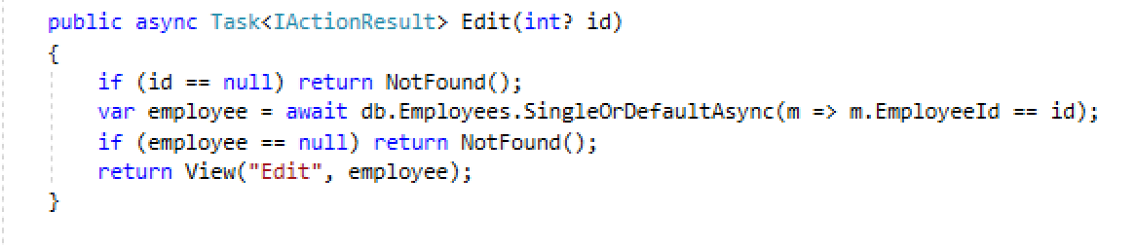

1. Loo uus vaade Edit Employee kontrollerisse

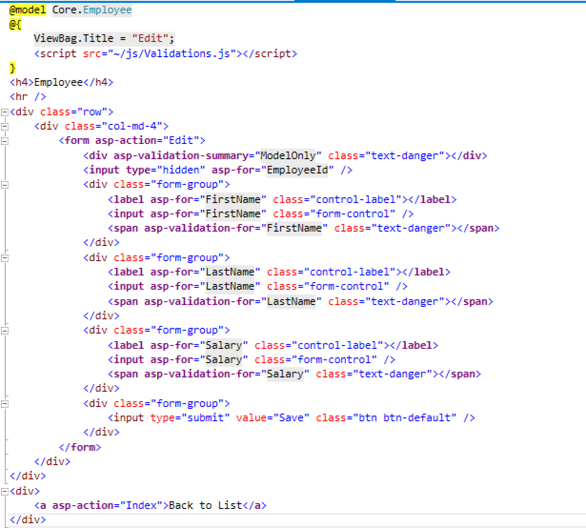

1. Lisa link Edit vaatesse

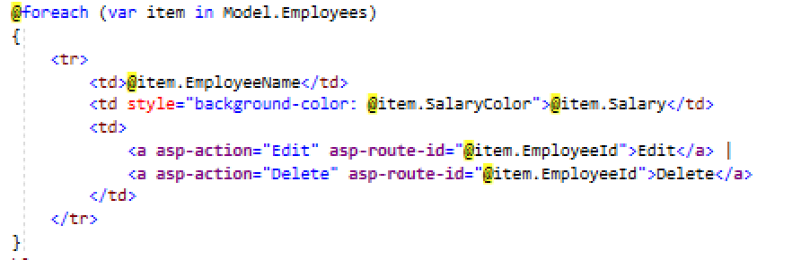

1. Lisa Edit meetod kirje muutmiseks Employee kontrollerisse

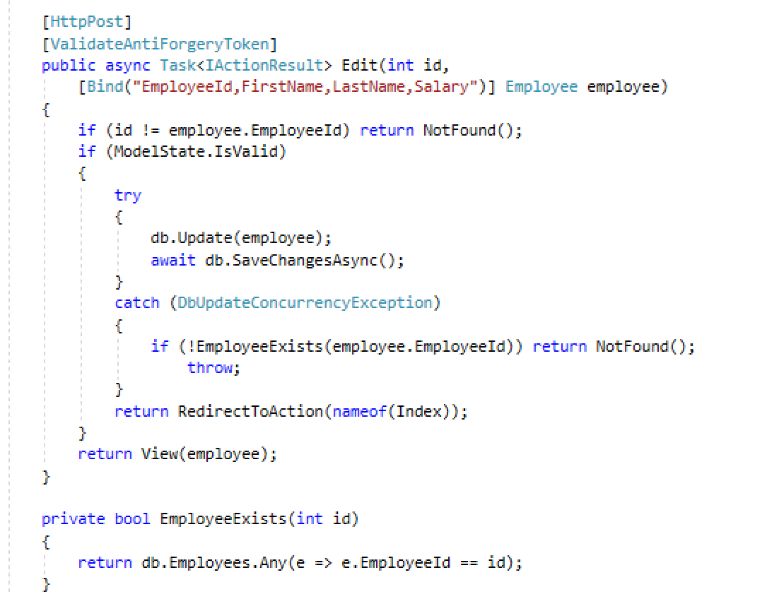

1. Vajuta klahvi F5 ning testi rakendust

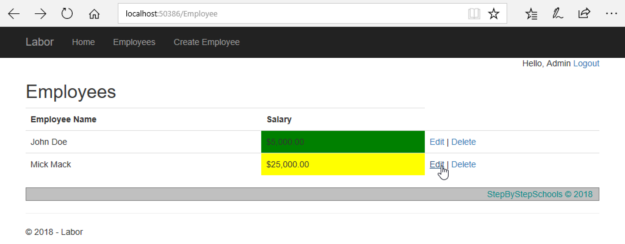

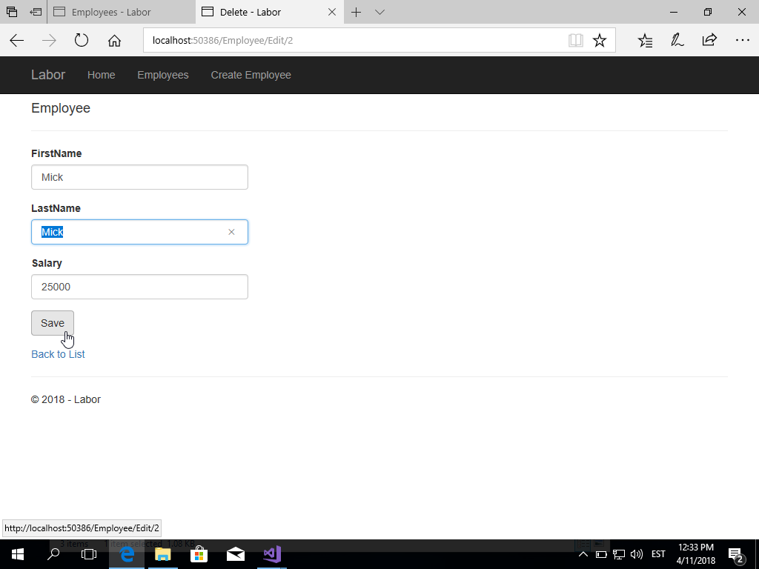

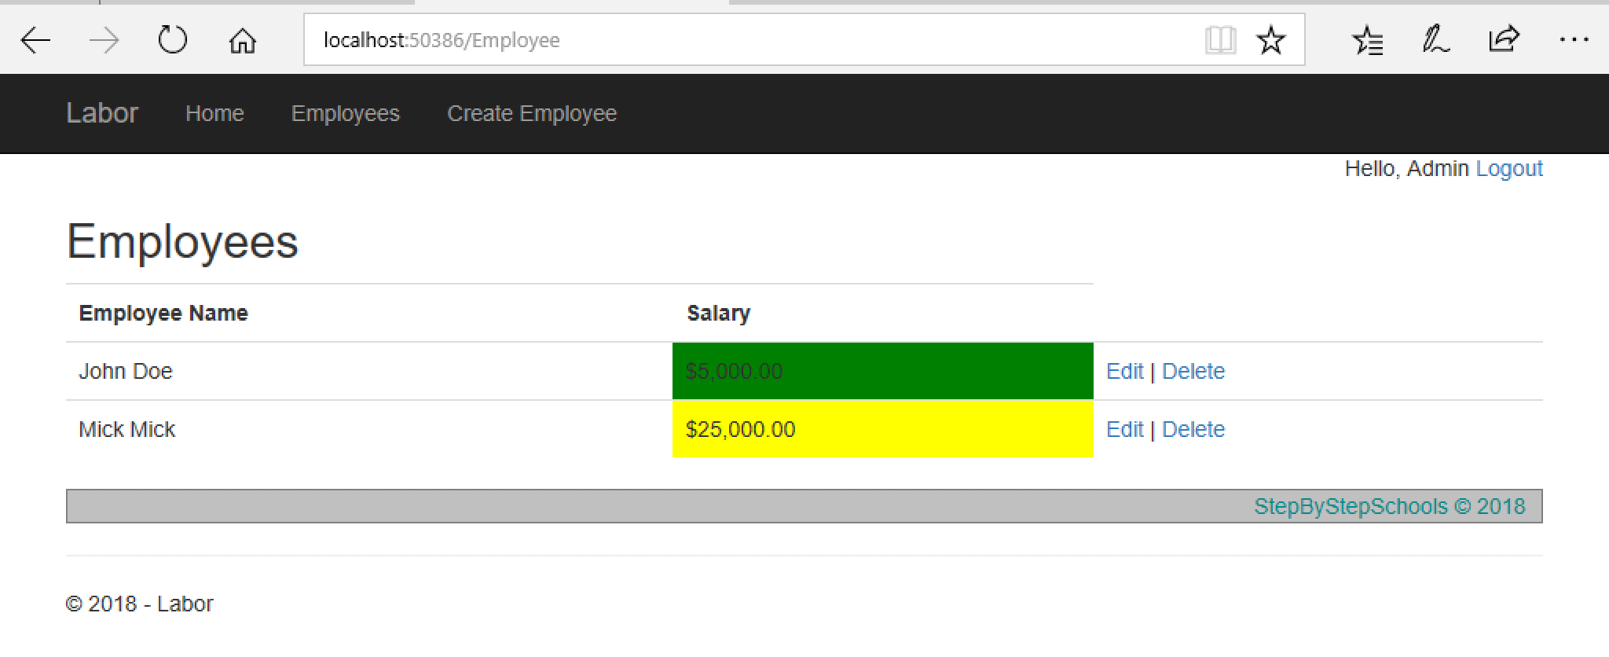

# Labor 26 – Failide ülesse laadimine

1. Loo uus klass nimega FileUploadViewModel projekti Labor.

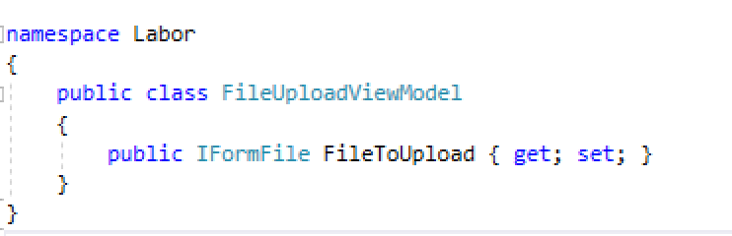

1. Lisa uus meetod UploadEmployees Infra projektis asuvasse klassi Employees.

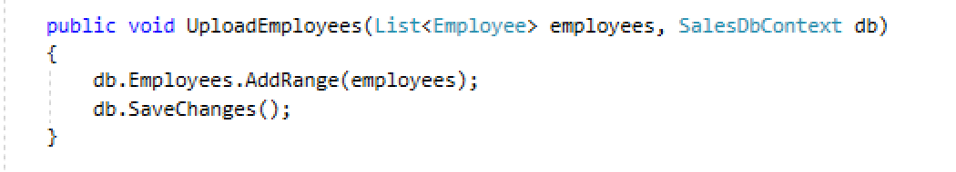

1. Loo uus kontroller nimega BulkUploadController Controllers kausta. Index meetod tagastab vaate faili ülesse laadimiseks. GetEmployees meetod võtab sisendiks üles laetud faili, avab selle lugemiseks ning leiab failist vastavad töötaja andmed. Kusjuures faili lugemisel on arvestatud, et faili esimene rida on päis. Upload meetod kasutab GetEmployees meetodit ning loob uue töötaja, salvestab töötaja andmebaasi ning tagastab Employee/Index vaate.

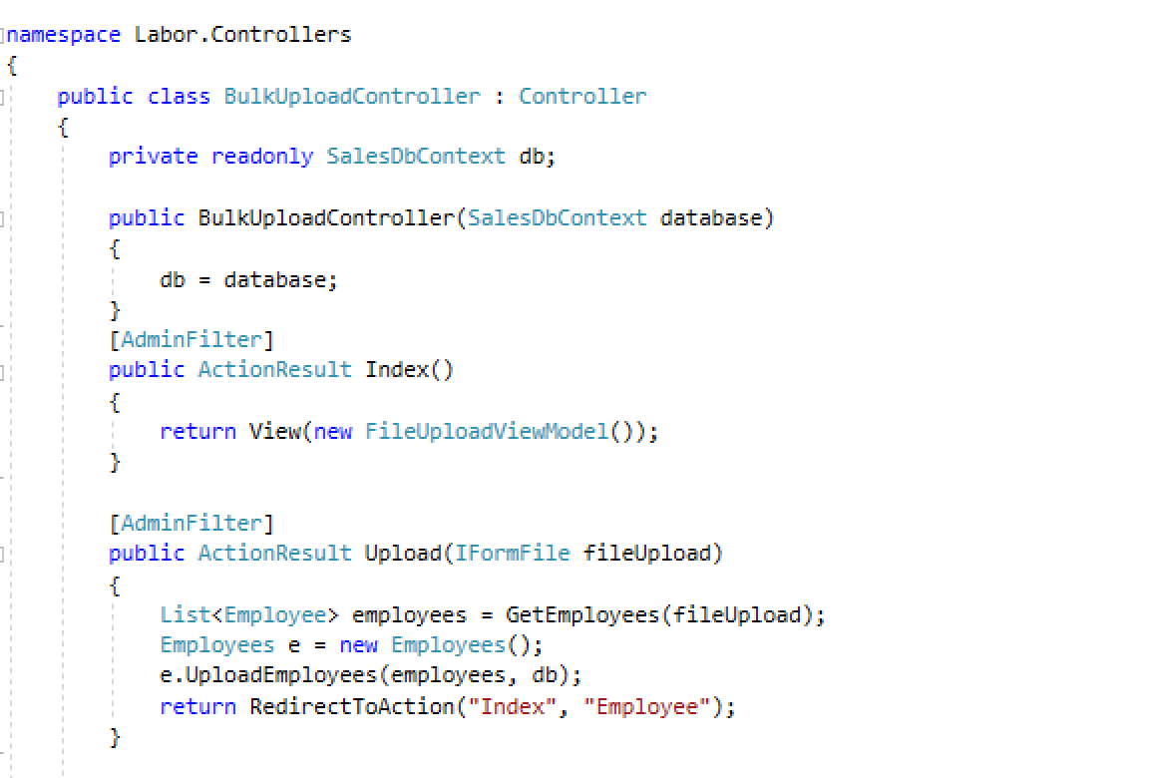

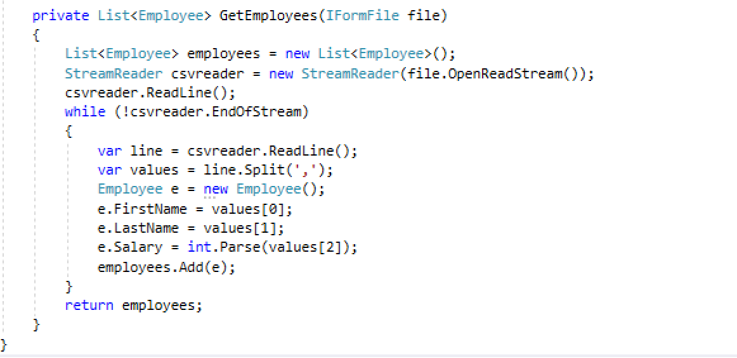

1. Lisa Views kausta uus kaust nimega BulkUpload ning sinna sisse omakorda uus vaade nimega Index.

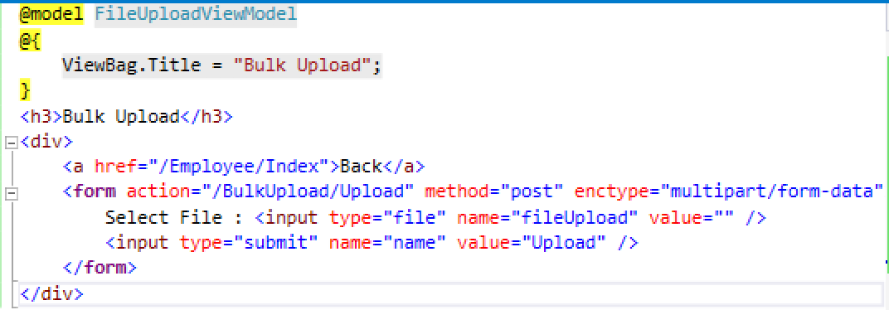

1. Ava Shared/Components/NewLink kaustas asuv AddNewLink osaline vaade ning lisa sinna link ka failide ülesse laadimise vaatele.

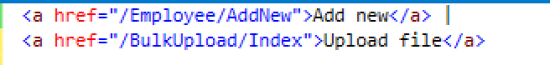

1. Loo uus .csv fail. Salvesta fail UTF-8 kodeeringus ning laiendiga .csv.

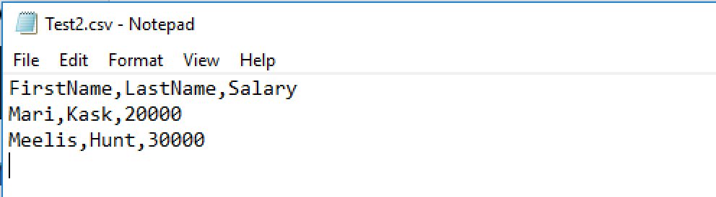

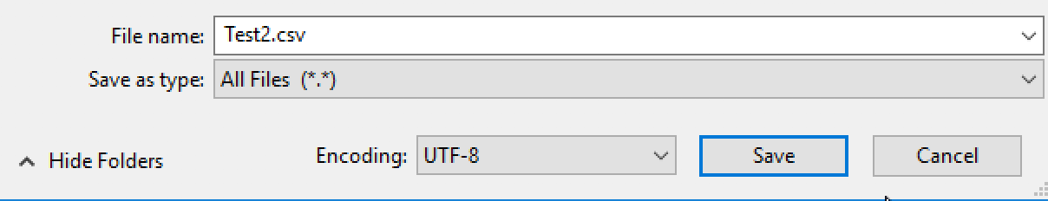

1. Testi failide ülesse laadimist vajutades klahvi F5.

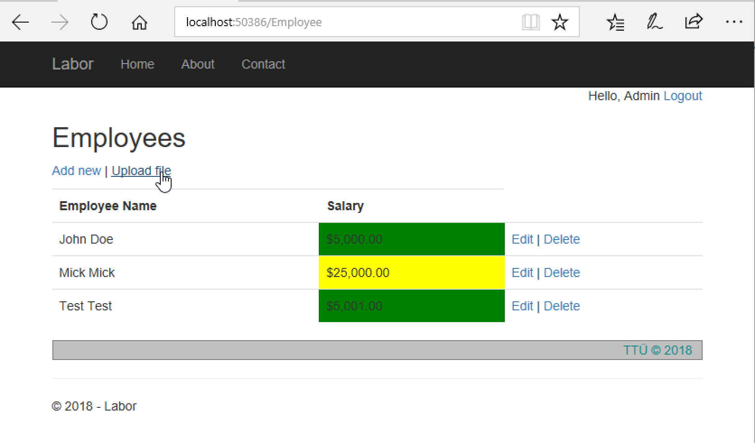

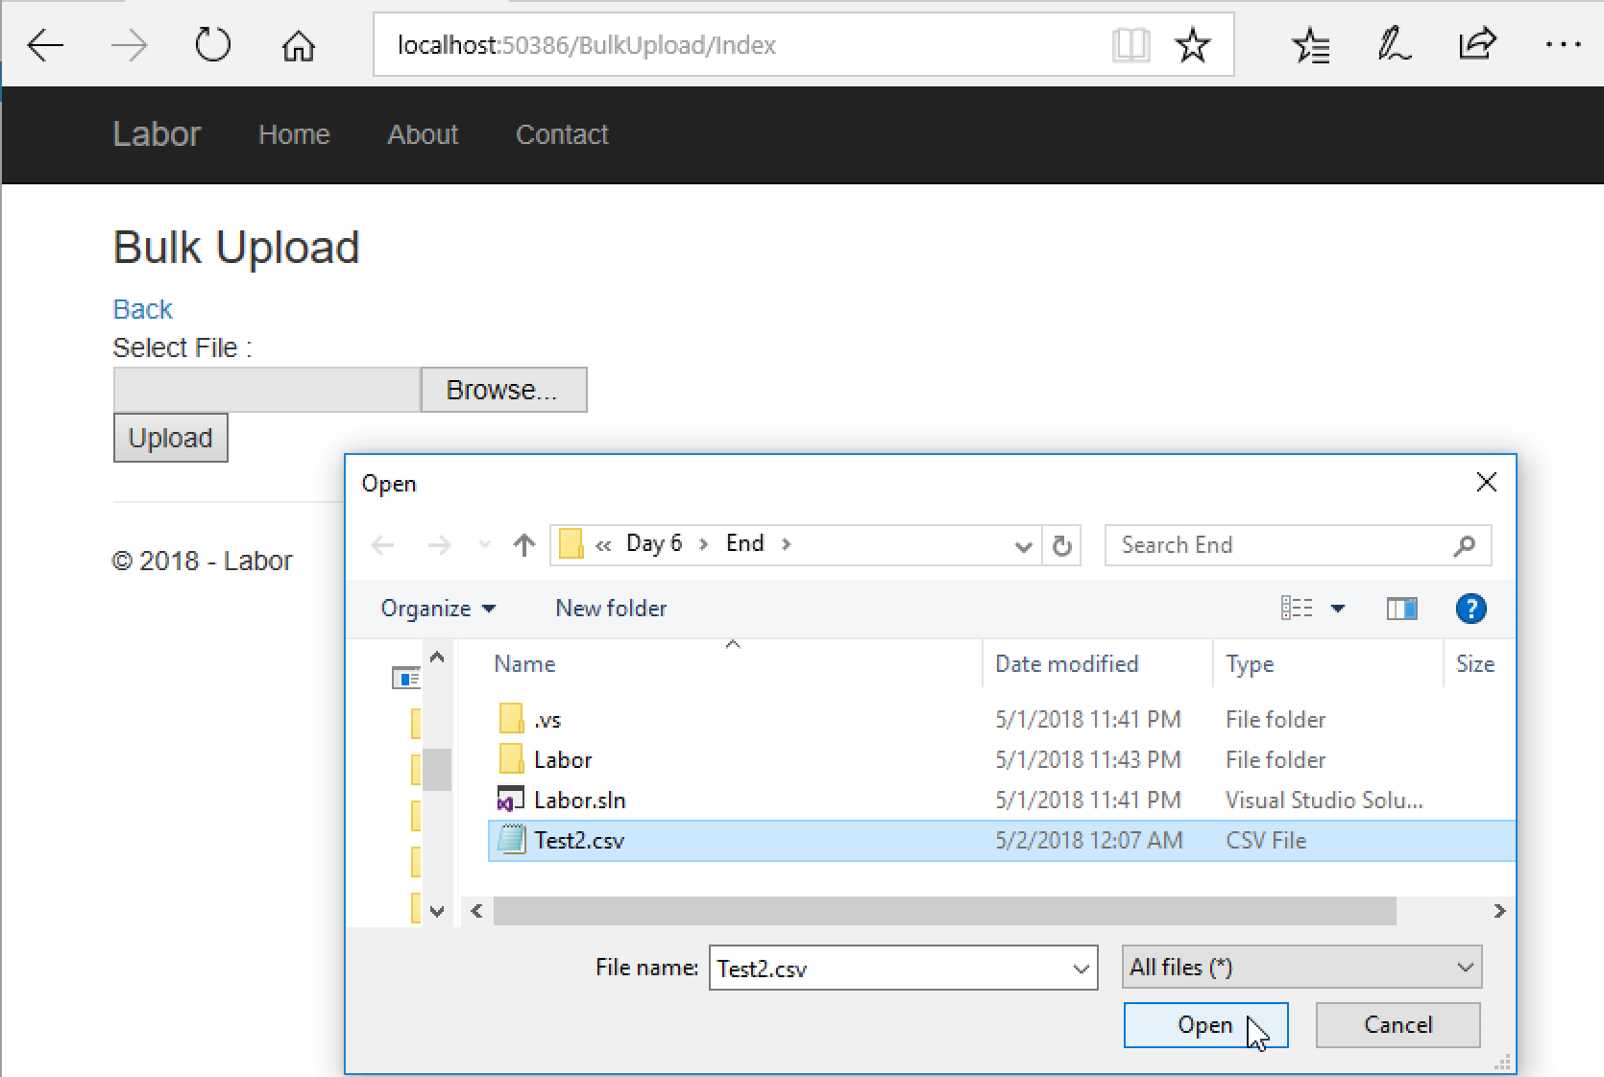

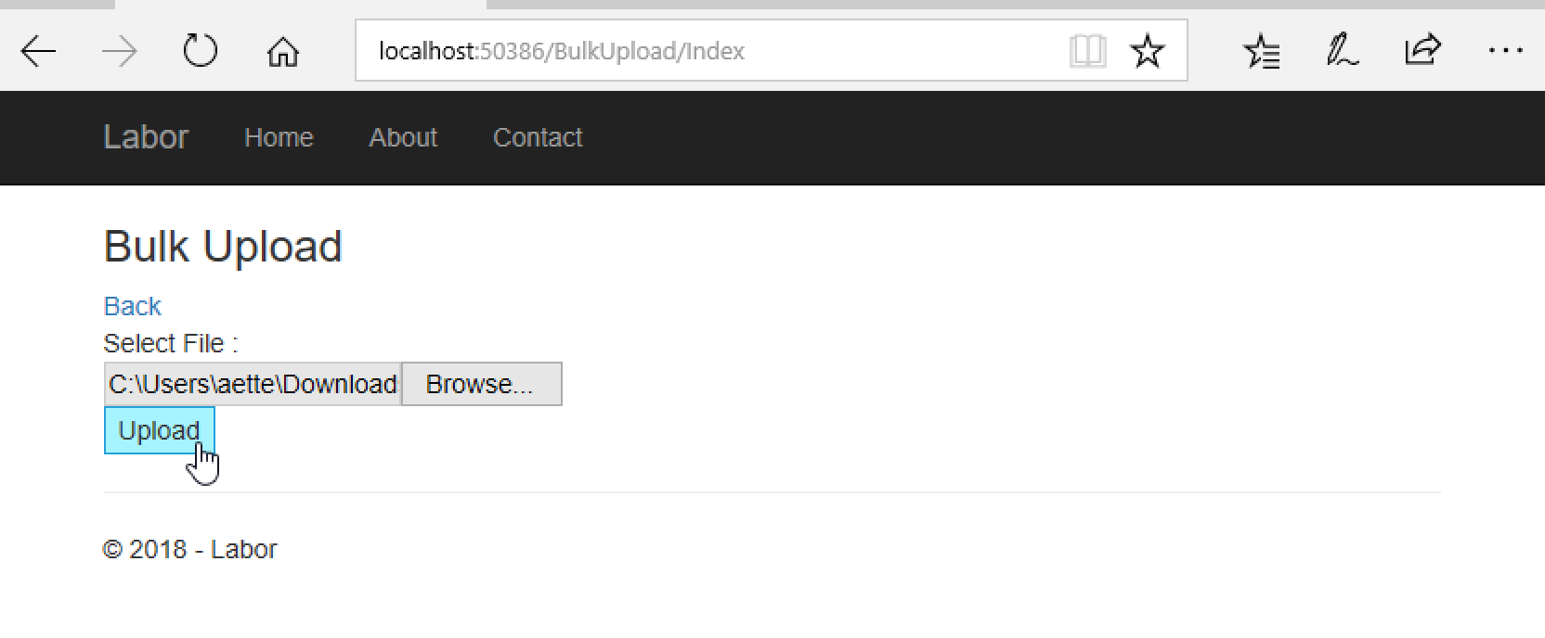

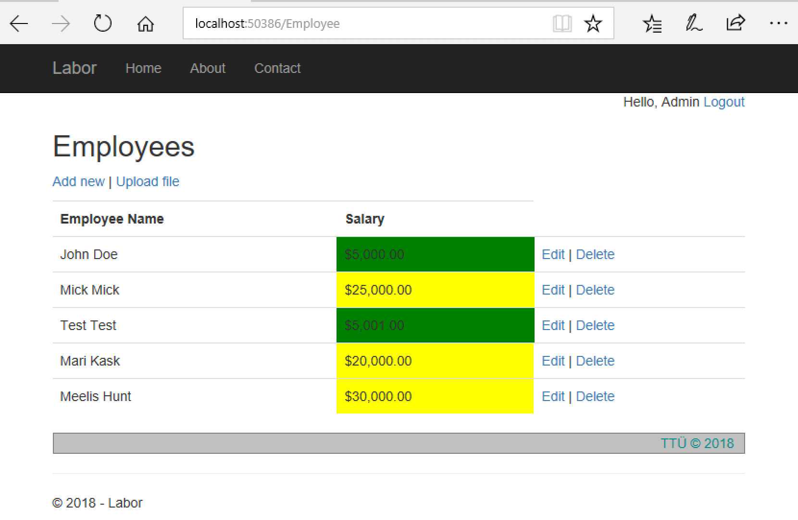

# 

# Labor 27 – Testide kirjutamine

1. Loo uus klass nimega EmployeeTests Tests projekti alla ning kirjuta ühiktestid Employee klassi omadustele.

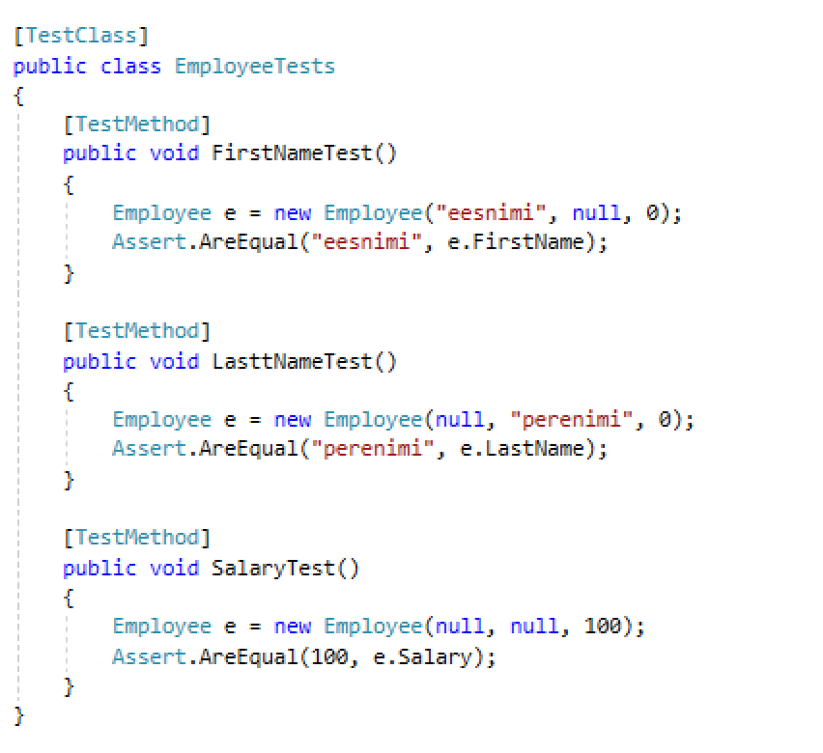

1. Ava FooterViewModel ning muuda seda järgnevalt

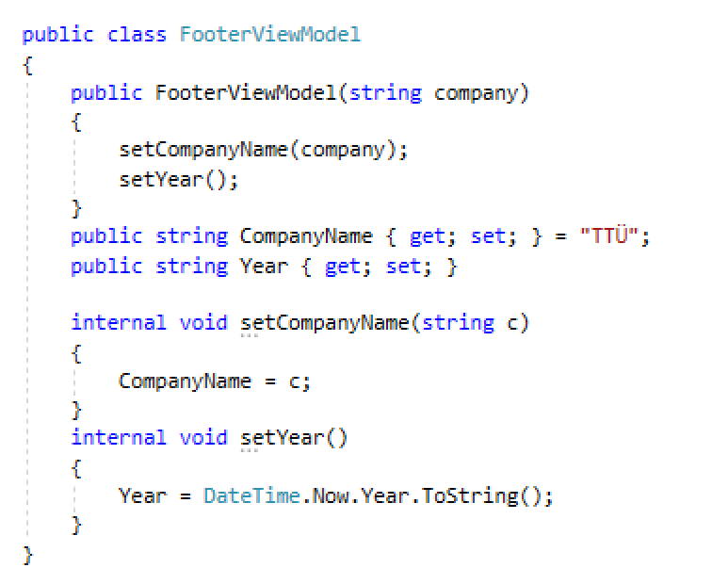

1. Ava Employee kontroller ning eemalda sealt jaluse väärtustamine

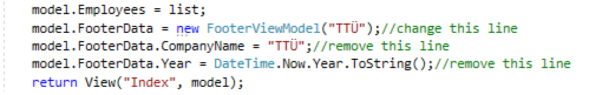

1. Lisa Tests projekti uus klass FooterViewModelTests ning kirjuta sinna testmeetodid.

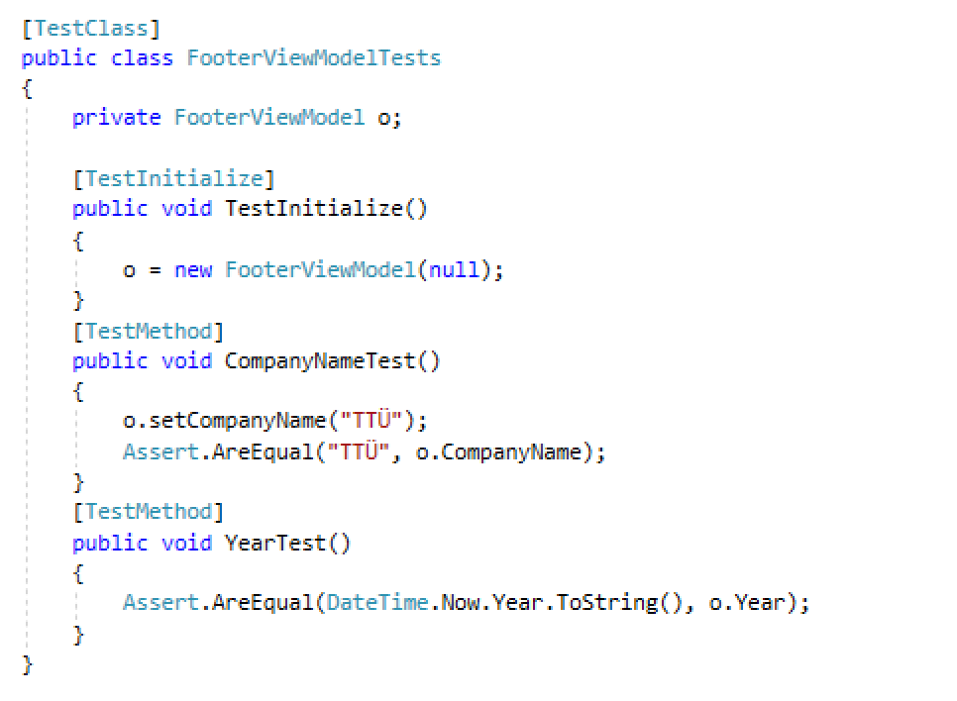

1. Lisa Tests projekti uus klass nimega HomeControllerTests ning sinna sisse lisa testmeetodid.

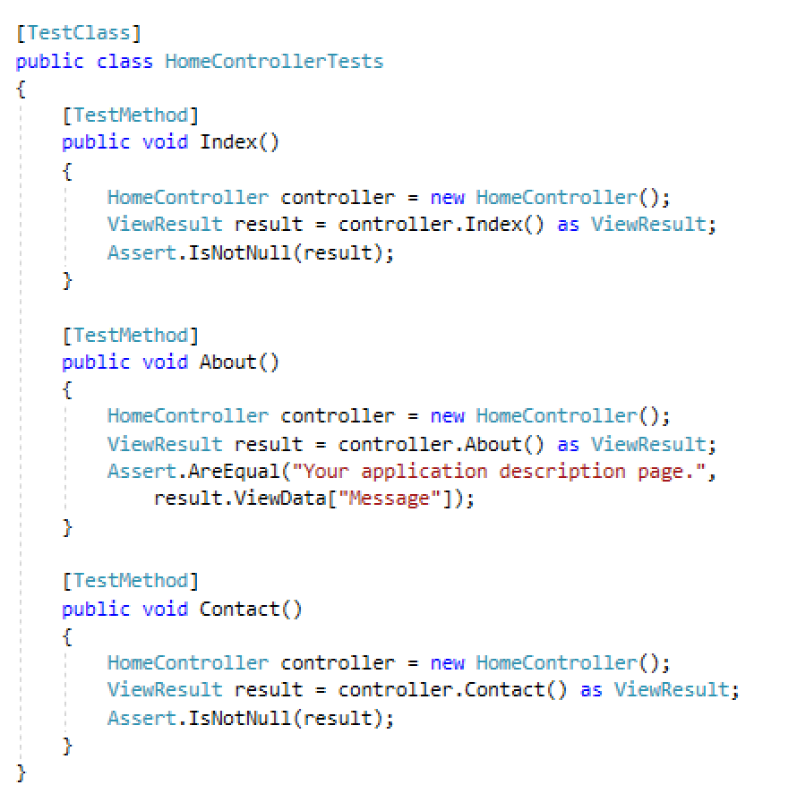

1. Vali Test Exploreris Run All ning testi loodud teste.

